**MODEL ANTRIAN PENDAFTARAN PASIEN RAWAT JALAN PADA RUMAH SAKIT**

**SKRIPSI**

Program Studi Informatika

Jurusan Informatika

Oleh:

**ADETYA PRATIWI**

NIM D1041141048



**FAKULTAS TEKNIK**

**UNIVERSITAS TANJUNGPURA**

**PONTIANAK**

**2020**

# Halaman Pernyataan

Yang bertanda tangan di bawah ini:

Nama : Adetya Pratiwi

NIM : D1041141048

Menyatakan bahwa skripsi yang berjudul ”Model Antrian Pendaftaran Pasien Rawat Jalan Pada Rumah Sakit” tidak terdapat karya yang pernah diajukan untuk memperoleh gelar sarjana di suatu perguruan tinggi manapun. Sepanjang sepengetahuan saya, tidak terdapat karya atau pendapat yang pernah ditulis atau diterbitkan oleh orang lain, kecuali yang secara tertulis diacu dalam naskah ini dan disebutkan dalam Daftar Pustaka.

Demikian pernyataan ini dibuat dengan sebenar-benarnya. Saya sanggup menerima konsekuensi akademis dan hukum dikemudian hari apabila penyataan yang dibuat ini tidak benar.

Pontianak, 10 Juli 2020

Adetya Pratiwi

NIM D1041141048

# HALAMAN PERSETUJUAN

# Kata Pengantar

Puji syukur saya panjatkan kepada Allah SWT atas berkat-Nya dan rahmat-Nya sehingga penelitian dan penulisan skripsi dengan judul “Model Antrian Pendaftaran Pasien Rawat Jalan Pada Rumah Sakit” ini dapat diselesaikan dengan baik.

Skripsi ini memuat pembahasan tentang dibangunnya model antrian pendaftaran pasien rawat jalan rumah sakit yang diharapkan dapat membantu meningkatkan efektivitas pelayanan rumah sakit dan mempermudah pasien untuk mendapatkan pelayanan pada poli rawat jalan.

Dalam penyelesaian penelitian ini penulis secara langsung maupun tidak langsung telah mendapatkan bimbingan, pengarahan dan bantuan dari beberapa pihak. Untuk itu, penulis ingin mengucapkan terima kasih kepada: Ibu Eva Faja Ripanti, Ph.D selaku Dosen Pembimbing I, Ibu Anggi Srimurdianti S., S.T., M.T. selaku Dosen Pembimbing II dan Dosen Pembimbing Akademik serta pihak-pihak lain yang secara langsung atau tidak langsung membantu penulis.

Penulis menyadari dalam penyusunan skripsi ini masih belum sempurna. Oleh karena itu, penulis mengharapkan kritik dan saran yang bersifat membangun demi sempurnanya skripsi ini sehingga dapat bermanfaat bagi masyarakat serta untuk pengembangan wawasan dan peningkatan ilmu pengetahuan bagi kita semua.

Pontianak, 10 Juli 2020

Penulis,

Adetya Pratiwi

NIM D1041141048

# Abstrak

Antrian adalah suatu garis tunggu dari pelanggan yang memerlukan layanan dari satu atau lebih fasilitas pelayanan. Pelanggan pada antrian rawat jalan rumah sakit adalah pasien sedangkan layanannya adalah pendaftaran dan layanan medis. Masalah utama yang terjadi pada layanan rawat jalan rumah sakit dilihat dari hasil observasi pada RSUD Sultan Syarif Mohaman Alkadrie yaitu waktu yang dihabiskan pasien sangat lama, mulai dari pendaftaran hingga mendapatkan layanan medis oleh dokter yang bersangkutan. Pada model antrian rumah sakit tersebut, waktu tunggu paling banyak dihabiskan pasien untuk menunggu mendapatkan pelayanan medis. Model antrian baru dibangun setelah melakukan analisis yang mendalam terhadap kebutuhan sistem antrian di rumah sakit dapat membantu pasien untuk memantau jalannya antrian tanpa harus menunggu di rumah sakit. Implementasi model antrian pada *website* membuktikan bahwa waktu tunggu pasien selama 2 jam saat observasi awal dapat berkurang hingga mencapai 1 menit. Pengujian sistem dilakukan untuk menguji kemampuan dan kesesuaian aplikasi yang dibangun dengan *blackbox* dan *User Acceptance Test* (UAT). Pengujian *blackbox* dilakukan untuk menguji *input* dan *output* pada sistem dan seluruh hasilnya sesuai. Pengujian UAT secara keseluruhan mendapatkan respon sangat baik.

Kata Kunci: antrian, model, poli rawat jalan, rumah sakit, waktu tunggu.

# Daftar Isi

Halaman Pernyataan i

Halaman Persetujuan iii

Kata Pengantar iv

Abstrak . v

Daftar Isi vi

Daftar Tabel viii

Daftar Gambar ix

Daftar Lampiran xi

Bab I Pendahuluan 1

1.1 Latar Belakang 1

1.2 Perumusan Masalah 3

1.3 Tujuan Penelitian 3

1.4 Pembatasan Masalah 3

1.5 Sistematika Penulisan 3

Bab II Tinjauan Pustaka 5

2.1 Teori Antrian 5

2.2 Alat Bantu Perancangan Sistem 6

2.2.1 Unified Modelling Language (UML) 7

2.2.2 MySQL 9

2.2.3 Hypertext Preprocessor (PHP) 10

2.2.4 Framework Laravel 10

2.3 Pengujian Perangkat Lunak 11

2.3.1 Pengujian Blackbox 11

2.3.2 User Acceptance Test (UAT) 12

2.4 *System Development Life Cycle* (SDLC) 13

2.5 Penelitan Terkait 13

Bab III Metodologi Penelitian 16

3.1 Pengertian Metodologi Penelitian 16

3.2 Hasil Analisis Awal Sistem Antrian 18

3.3 Perancangan Pengujian Sistem 25

3.3.1 Pengujian *Blackbox* 25

3.3.2 User Acceptance Test (UAT) 25

Bab IV Hasil dan Perancangan 27

4.1 Hasil Penelitian 27

4.2 Hasil Perancangan 28

4.2.1 Perancangan Konseptual 28

4.2.2 Perancangan Basis Data 42

4.2.3 Perancangan Arsitektur Sistem 44

4.2.4 Perancangan Antar Muka Sistem 45

4.3 Hasil Antarmuka Implementasi 52

4.3.1 Hasil Antar Muka Superadmin 52

4.3.2 Hasil Antar Muka Admin Poli 60

4.3.3 Hasil Antar Muka Pasien 63

4.3.4 Analisis Hasil Implementasi 67

4.4 Hasil Pengujian 67

4.4.1 Pengujian *Blackbox* 68

4.4.2 User Acceptance Test (UAT) 70

4.4.3 Analisis Hasil Pengujian 74

Bab V Penutup 75

5.1 Kesimpulan 75

5.2 Saran . .75

Daftar Pustaka 77

# Daftar Tabel

Tabel 2.1 Deskripsi Notasi pada *Use Case Diagram* 7

Tabel 2.2 Deskripsi Notasi pada *Class Diagram* 8

Tabel 2.3 Deskripsi Notasi pada *Activity Diagram* 9

Tabel 3.1 Hasil Observasi pada Poli Syaraf 19

Tabel 3.2 Hasil Observasi pada Poli Bidan dan Kandungan 20

Tabel 3.3 Hasil Observasi pada Poli Anak 21

Tabel 3.4 Hasil Observasi pada Poli THT-KL 22

Tabel 3.5 Hasil Observasi pada Poli Mata 23

Tabel 3.6 Hasil Pengujian *Blackbox* 22

Tabel 3.7 Hasil Pengujian UAT 23

Tabel 4.1 Deskripsi *Use Case Diagram* 30

Tabel 4.2 Spesifikasi Tabel Dokter 30

Tabel 4.3 Spesifikasi Tabel Roles 43

Tabel 4.4 Spesifikasi Tabel Profil 43

Tabel 4.5 Spesifikasi Tabel Poli 43

Tabel 4.6 Spesifikasi Tabel Dokter 44

Tabel 4.7 Spesifikasi Tabel Antrian 44

Tabel 4.8 Hasil Uji *Log In* Data *User* 67

Tabel 4.9 Hasil Uji Input Data *User* 69

Tabel 4.10 Hasil Uji Input Data Dokter 69

Tabel 4.11 Hasil Uji Input Data Poli 71

# Daftar Gambar

Gambar 3.1 *Diagram* Alir Metodologi Penelitian 16

Gambar 3.2 Gambaran Awal Sistem yang Sedang Berjalan 16

Gambar 3.3 Class Diagram Model Antrian yang Sedang Berjalan 16

Gambar 4.1 Tahapan Penelitian 27

Gambar 4.2 Class *Diagram* Sistem 29

Gambar 4.3 *Use Case* Sistem 31

Gambar 4.4 *Activity Diagram Login* Admin 32

Gambar 4.5 *Activity Diagram Login* Super Admin 33

Gambar 4.6 *Activity Diagram Login* Pasien 33

Gambar 4.7 *Activity Diagram* Tambah Data Dokter 34

Gambar 4.8 *Activity Diagram* Ubah Data Dokter 35

Gambar 4.9 *Activity Diagram* Hapus Data Dokter 36

Gambar 4.10 *Activity* *Diagram* Tambah Data Poli 36

Gambar 4.11 *Activity Diagram* Ubah Data Poli 37

Gambar 4.12 *Activity Diagram* Hapus Data Poli 38

Gambar 4.13 *Activity Diagram* Tambah Data *User* 38

Gambar 4.14 *Activity Diagram* Ubah Data *User* 39

Gambar 4.15 *Activity Diagram* Hapus Data *User* 40

Gambar 4.16 *Activity Diagram* Pendaftaran Pasien 41

Gambar 4.17 *Activity* *Diagram* Pendaftaran Pasien 42

Gambar 4.18 Gambaran Sistem yang akan Dibangun 45

Gambar 4.19 Perancangan Halaman *Login* 46

Gambar 4.20 Perancangan Halaman Daftar Pasien Baru 46

Gambar 4.21 Perancangan Halaman Beranda *User* 47

Gambar 4.22 Perancangan Halaman Daftar Poliklinik 47

Gambar 4.23 Perancangan Halaman Pasien Poli yang Dipilih 48

Gambar 4.24 Perancangan Halaman Antrian Loket Poli 48

Gambar 4.25 Perancangan Halaman Profil *User* 49

Gambar 4.26 Perancangan Halaman Kelola Data *User* 49

Gambar 4.27 Perancangan Halaman Kelola Data Dokter 50

Gambar 4.28 Perancangan Halaman Kelola Data Poli 50

Gambar 4.29 Perancangan Halaman Tambah Data 51

Gambar 4.30 Perancangan Halaman Hapus Data 51

Gambar 4.31 Perancangan Halaman Menu Loket 52

Gambar 4.32 Perancangan Halaman Daftar Riwayat 52

Gambar 4.33 Antarmuka *Log in* Superadmin 53

Gambar 4.34 Antarmuka Beranda Superadmin 54

Gambar 4.35 Antarmuka Tabel Data *User* 54

Gambar 4.36 Antarmuka Menambah Data *User* 55

Gambar 4.37 Antarmuka Mengubah Data *User* 55

Gambar 4.38 Antarmuka Menghapus Data *User* 56

Gambar 4.39 Antarmuka Tabel Data Dokter 56

Gambar 4.40 Antarmuka Menambah Data Dokter 57

Gambar 4.41 Antarmuka Mengubah Data Dokter 57

Gambar 4.42 Antarmuka Menghapus Data Dokter 58

Gambar 4.43 Antarmuka Tabel Data Poli 58

Gambar 4.44 Antarmuka Menambah Data Poli 59

Gambar 4.45 Antarmuka Mengubah Data Poli 59

Gambar 4.46 Antarmuka Menghapus Data Poli 60

Gambar 4.47 Antarmuka *Log in* Admin Poli 60

Gambar 4.48 Antarmuka Beranda Admin Poli 61

Gambar 4.49 Antarmuka Menu Loket 61

Gambar 4.50 Antarmuka Loket Poli 62

Gambar 4.51 Antarmuka Menu Daftar Riwayat Pendaftaran Pasien 63

Gambar 4.52 Antarmuka *Log in* Pasien 64

Gambar 4.53 Antarmuka *Register* Pasien 64

Gambar 4.54 Antarmuka Daftar Loket 65

Gambar 4.55 Antarmuka Pasien Mendaftar Poli 65

Gambar 4.56 Antarmuka Antrian 66

Gambar 4.57 Antarmuka Profil Pasien 67

Gambar 4.58 Tanggapan Terhadap Pernyataan 1 Aspek Kemudahan Akses.... 70

Gambar 4.59 Tanggapan Terhadap Pernyataan 2 Aspek Kemudahan Akses.... 70

Gambar 4.60 Tanggapan Terhadap Pernyataan 3 Aspek Kemudahan Akses.... 70

Gambar 4.61 Tanggapan Terhadap Pernyataan 1 Aspek Fungsionalitas… 61

Gambar 4.62 Tanggapan Terhadap Pernyataan 2 Aspek Fungsionalitas… 61

Gambar 4.63 Tanggapan Terhadap Pernyataan 3 Aspek Fungsionalitas… 72

Gambar 4.63 Tanggapan Terhadap Pernyataan 4 Aspek Fungsionalitas… 72

Gambar 4.65 Tanggapan Terhadap Pernyataan 1 Aspek Visual … 73

Gambar 4.66 Tanggapan Terhadap Pernyataan 2 Aspek Visual … 73

# Daftar Lampiran

Kuesioner Pengujian A1

# Pendahuluan

## Latar Belakang

Antrian adalah suatu garis tunggu dari pelanggan yang memerlukan layanan dari satu atau lebih fasilitas pelayanan (Siagian, 1987). Teori mengenai antrian (*queuing theory*), merupakan sebuah bagian penting operasi dan juga alat-alat yang sangat berharga bagi manajer operasi untuk menentukan strategi (Heizer *et al.*, 2008).

Antrian sangat beragam dan dapat dianalisis berdasarkan ciri dan karakteristik, di antaranya yaitu karakteristik pelaku antrian, karakteristik pelayanan, dan karakteristik kedatangan. Karakteristik pelaku antrian antara lain *First In First Out* (FIFO) atau *First In First Serve* (FIFS), *Last In First Out* (LIFO), *Service in Random Order* (SRO), dan *Priority Service* (PS). Karakteristik pelayanan merupakan ciri yang terkait dengan desain sistem antrian dan distribusi waktu pelayanan. Desain sistem antrian antara lain *Single Channel* dan *Multiple Channel*. Distribusi waktu pelayanan dapat diperkirakan menggunakan distribusi peluang eksponensial yang menggambarkan tingkat waktu pelayanan yang stasioner/tetap dan independen/berdiri sendiri. Karakteristik kedatangan dibagi menjadi tiga yaitu populasi kedatangan, perilaku kedatangan dan pola kedatangan.

Karakteristik antrian di suatu tempat didasarkan oleh kebijakan sistem operasional yang berlaku. Teori dan karakteristik antrian dapat ditemukan penerapannya pada berbagai industri, khususnya yang bergerak dibidang pelayanan dan jasa. Bidang pelayanan tersebut misalnya antrian kendaraan pada pom bensin, antrian pelanggan pada kasir, antrian nasabah pada *teller* bank, hingga antrian pasien pada rumah sakit.

Karakteristik antrian pasien yang berlaku di RSUD Sultan Syarif Mohamad Alkadrie Pontianak yaitu pelayanan dapat diberikan setelah pasien mendaftarkan diri dan mendapatkan nomor antrian pada jam yang telah ditentukan. Selanjutnya, pelayanan pasien baru akan dimulai setelah dokter praktik yang bersangkutan hadir dan dimulai dari antrian pertama hingga antrian akhir yang mendaftar pada poli masing-masing. Berdasarkan deskripsi tersebut, karakteristik antrian yang diterapkan berupa *First Come First Serve* (FCFS), di mana pasien yang lebih dulu datang (sampai), akan lebih dulu dilayani (keluar).

Umumnya, karakteristik pelayanan yang diterapkan di rumah sakit adalah *Multi Channel*, yaitu antrian dapat memasuki beberapa sistem pelayanan berdasarkan keluhan serta penyakit yang diderita pasien yang bersangkutan. Namun, karakteristik pelayanan eksisting yang berlaku di RSUD Sultan Syarif Mohamad Alkadrie Pontianak berupa *Single Channel,* jalur antrian hanya dilayani secara tunggal berupa pelayanan pemeriksaan pada poliklinik rawat jalan.

Secara garis besar, sistem antrian yang berlaku di RSUD Sultan Syarif Mohamad Alkadrie Pontianak cenderung tidak efektif karena menuntut pasien untuk menjalani waktu tunggu antrian yang cukup lama, yang terlihat dari dimulainya antrian sejak waktu pengambilan nomor antrian yang dimulai bahkan sebelum dokter tiba, serta dari sistem pelayanan *Single Channel* meskipun pasien yang mendaftar terdiri atas berbagai poliklinik yang berbeda.

Selain disebabkan oleh tidak efektifnya sistem antrian eksisting yang berlaku di RSUD Sultan Syarif Mohamad Alkadrie Pontianak, antrian pada rumah sakit secara keseluruhan memerlukan perhatian khusus. Hal ini mengingat karakteristik orang yang melakukan antrian, yaitu orang yang sedang sakit. Kegiatan menunggu antrian yang berkepanjangan lebih berdampak negatif bagi pasien yang kondisi fisiknya sedang tidak maksimal. Hal ini diperparah dengan adanya kemungkinan penularan penyakit oleh sesama pasien di ruang tunggu, khususnya penyakit yang dapat ditularkan melalui udara, misalnya penyakit influenza dan tuberkulosis. Di lain sisi, waktu tunggu untuk setiap antrian juga tidak dapat disama-ratakan. Pemeriksaan oleh tim medis dapat berlangsung cepat maupun lambat tergantung pada jenis dan tingkat keparahan penyakit yang diderita pasien. Akibatnya, pasien tidak memiliki gambaran mengenai waktu tunggu yang dapat dialokasikannya untuk beristirahat di tempat selain ruang tunggu sembari menunggu antrian berjalan.

Karakteristik pelaku antrian maupun durasi antrian di rumah sakit pada umumnya, serta minimnya efisiensi sistem antrian yang mungkin diterapkan di rumah sakit lainnya selain RSUD Sultan Syarif Mohamad Alkadrie Pontianak menimbulkan pemikiran untuk melakukan perancangan model antrian yang dapat diimplementasikan untuk menunjang operasional rumah sakit. Implementasi dapat dilakukan pada sistem berbasis *website* agar memudahkan akses pasien saat mendaftar serta membantu meningkatkan pelayanan poli rawat jalan rumah sakit.

## Perumusan Masalah

Rumusan masalah pada penelitian ini antara lain sebagai berikut:

1. Apa masalah yang terjadi pada proses pendaftaran dan antrian poli rawat jalan rumah sakit?
2. Siapa aktor-aktor yang terlibat pada pendaftaran antrian poli rawat jalan rumah sakit?
3. Apa karakterisik antrian pada poli rawat jalan rumah sakit?
4. Bagaimana cara merancang model antrian poli rawat jalan rumah sakit?
5. Bagaimana cara mengimplementasikan model antrian rumah sakit ke dalam sistem berbasis *website*?

## Tujuan Penelitian

Penelitian bertujuan untuk membangun model antrian yang dapat membantu pasien rumah sakit dalam mendaftar pelayanan di poli-poli rawat jalan serta memantau berjalannya antrian pasien di rumah sakit melalui *website*.

## Pembatasan Masalah

Penelitian ini dibatasi hal-hal sebagai berikut:

1. Model antrian dibangun sesuai dengan karakteristik antrian yang terjadi pada poli rawat jalan rumah sakit.
2. Informasi yang didapatkan pasien berupa nomor antrian yang didapatkan serta nomor antrian terkini pada rumah sakit.
3. Informasi presensi dan jadwal poli yang berlaku di rumah sakit dapat diperbarui oleh admin poli sesuai dengan keadaan sebenarnya.
4. Hasil penelitian berupa model antrian diimplementasikan pada sistem berbasis *website*.

## Sistematika Penulisan

Tugas akhir ini tersusun atas 5 (lima) bab yang terdiri dari Bab I Pendahuluan, Bab II Tinjauan Pustaka, Bab III Metodologi Penelitian, Bab IV Hasil dan Perancangan serta Bab V Penutup.

Bab I Pendahuluan adalah bab yang berisi latar belakang, perumusan masalah, tujuan penelitian, pembatasan masalah, dan sistematika penulisan.

Bab II Tinjauan Pustaka adalah bab yang berisi uraian sistematis tentang hasil-hasil penelitian yang didapat oleh peneliti terdahulu dan landasan teori tentang teori-teori antrian maupun yang ada hubungannya dengan penelitian yang akan dilakukan.

Bab III Metodologi Penelitian adalah bab yang berisi tentang data dan perangkat penelitian, metode penelitian, hasil analisis awal penelitan dan perancangan pengujian sistem.

Bab IV Hasil dan Perancangan adalah bab yang berisi hasil penelitian yang terdiri dari hasil perancangan, hasil implementasi antar muka, dan hasil pengujian sistem yang telah dibangun yang mengarah kepada suatu kesimpulan.

Bab V Penutup adalah bab yang berisi kesimpulan dari penelitian telah dilakukan dan saran/rekomendasi untuk perbaikan, pengembangan atau kesempurnaan/kelengkapan penelitian yang telah dilakukan.

# Tinjauan Pustaka

## Teori Antrian

Antrian (*waiting line)* adalah satu atau lebih *customers* atau klien yang menunggu dalam suatu sistem untuk mendapatkan pelayanan (Krajewski *et al.*, 2010). Terdapat tiga karakteristik dalam sistem antrian, yaitu karakteristik kedatangan, karakteristik antrian, dan karakteristik pelayanan (Heizer *et al*., 2008):

1. Karakteristik Kedatangan
2. Ukuran atau populasi kedatangan

Tidak terbatas (*unlimited/infinite*) ketika terdapat materi atau orang-orang yang jumlahnya tidak terbatas dapat datang dan meminta pelayanan atau terbatas (*limited/finite*) di mana hanya ada pengguna pelayanan yang potensial dengan jumlah terbatas.

1. Perilaku Kedatangan

Perilaku kedatangan menggambarkan perilaku pelanggan yang sabar menunggu dalam antrian hingga mereka dilayani dan tidak berpindah garis antrian atau menolak dan membelot dari antrian.

1. Pola Kedatangan

Pola kedatangan pelanggan untuk mengantri pada setiap unit waktu dapat diperkirakan oleh sebuah distribusi peluang yang disebut distribusi Poisson. Distribusi Poisson berarti kedatangan satu pelanggan dengan pelanggan lainnya tidak saling berhubungan dan jarak waktu antar kedatangan satu dengan yang lainnya hampir sama.

1. Karakteristik Antrian

Aturan antrian adalah peraturan pelanggan yang mana dalam barisan yang akan menerima pelayanan. Sebagian besar model menggunakan aturan *First-In, First-Out* (FIFO) atau disebut juga *First-In, First-Served* (FIFS) yaitu pelayanan di mana yang lebih dahulu masuk lebih dahulu keluar atau dilayani. Aturan lainnya yaitu *Last-In, First-Out* (LIFO) yaitu pelayanan di mana yang terakhir masuk maka lebih dahulu akan dilayani. *Prority Service* (PS), yaitu prioritas pelayanan diberikan kepada yang memiliki prioritas lebih tinggi dibandingkan dengan yang mempunyai prioritas yang lebih rendah, meskipun telah lebih dahulu tiba. Sedangkan *Service in Random Order* (SRO), yaitu pelayanan di mana panggilan berdasarkan pada peluang secara acak, tidak masalah dengan yang datang lebih awal. *General Service Discipline* (GD), yaitu pelayanan yang mempunyai aturan dan tata tertib yang berlaku umum dan ditaati bersama.

1. Karakteristik Pelayanan
2. Desain Sistem Antrian

Desain sistem pelayanan terdiri dari empat jenis, yaitu *Single-channel queuing system* (sistem antrian jalur tunggal) yaitu sebuah sistem pelayanan yang memiliki satu jalur dan satu titik pelayanan. *Multiple-channel queuing system* (sistem antrian jalur berganda), yaitu sistem pelayanan yang memiliki satu jalur dengan beberapa titik pelayanan. *Single-phase system* (sistem satu tahap), yaitu sistem di mana pelanggan menerima dari hanya satu titik pelayanan dan kemudian pergi meninggalkan sistem. *Multiphase system* (sistem tahapan berganda) yaitu sistem di mana pelanggan menerima jasa dari beberapa titik pelayanan sebelum meninggalkan sistem.

1. Distribusi Waktu Pelayanan

Distribusi waktu pelayanan menggambarkan waktu yang dibutuhkan untuk melayani pelanggan. Waktu pelayanan dapat diperkirakan menggunakan distribusi peluang eksponensial. Distribusi eksponensial adalah distribusi yang menggambarkan tingkat waktu pelayanan yang stasioner dan independen.

## Alat Bantu Perancangan Sistem

Banyak hal yang harus diperhatikan dalam merancang suatu sistem, sehingga perlu digunakan alat bantu untuk memodelkan aplikasi yang akan dibuat. Bentuk model yang dapat digunakan dalam perancangan sebuah sistem antara lain model narasi, *prototype,* model grafis atau *diagram* dan lain sebagainya. Pemilihan jenis model yang digunakan pada penelitian ini tidak memiliki dampak yang berarti selama dapat mempresentasikan visualisasi bentuk sistem yang diinginkan pemakai, karena sistem akhir yang dibuat untuk pemakai akan diturunkan dari model. Pada dunia pemodelan sistem terdapat sejumlah cara mempresentasikan sistem melalui *diagram*, salah satunya yaitu UML *(Unified Modelling Language).*

### Unified Modelling Language (UML)

*Unified Modeling Language* (UML) merupakan bahasa visual untuk pemodelan dan komunikasi mengenai sistem dengan menggunakan *diagram* dan teks-teks pendukung (Sukamto *et al*., 2013). UML muncul karena adanya kebutuhan pemodelan visual untuk menspesifikasikan, menggambarkan, membangun dan dokumentasi dari sistem perangkat lunak. UML hanya berfungsi untuk melakukan pemodelan. Penggunaan UML tidak terbatas pada metodologi tertentu, meskipun UML banyak digunakan pada metodologi berorientasi objek.

#### Use Case Diagram

*Use case diagram* mendeskripsikan sebuah interaksi antara satu atau lebih aktor dengan sistem informasi yang akan dibuat. Dengan kata lain, *use case diagram* digunakan untuk mengetahui fungsi-fungsi apa saja yang terdapat di dalam sistem dan siapa saja yang berhak mengakses fungsi tersebut (Sukamto *et al*., 2013). Simbol-simbol notasi pada *use case diagram* dapat dilihat pada Tabel 2.1.

**Tabel 2.1** Deskripsi Notasi pada *Use Case Diagram*

|  |  |  |  |
| --- | --- | --- | --- |
| **No** | **Gambar** | **Nama** | **Keterangan** |
| 1 |  | *Use Case* | Deskripsi dari urutan aksi-aksi yang ditampilkan sistem yang menghasilkan suatu hasil yang terukur bagi suatu *actor.* |
| 2 |  | *Actor* | Menspesifikasikan himpuan peran yang pengguna mainkan ketika berinteraksi dengan *use case* |
| 3 |  | *Extend* | Menspesifikasikan bahwa *use case* target memperluas perilaku dari *use case* sumber pada suatu titik yang diberikan. |
| 4 |  | *Association* | Apa yang menghubungkan antara objek satu dengan objek lainnya. |
| 5 |  | *Generalization* | Hubungan di mana objek anak (*descendent*) berbagi perilaku dan struktur data dari objek yang ada di atasnya objek induk (*ancestor*). |
| 6 |  | *Include* | Menspesifikasikan bahwa *use case* sumber secara *eksplisit*. |

Sumber: Salahuddin dan Sukamto, 2013

#### Class Diagram

*Class diagram* menggambarkan struktur sistem dari segi pendefinisian kelas-kelas yang akan dibuat untuk membangun sistem (Salahuddin dan Sukamto, 2013). *Class diagram* memiliki apa yang disebut atribut dan metode atau operasi. Atribut merupakan variabel-variabel yang dimiliki oleh suatu kelas. Metode atau operasi adalah fungsi-fungsi yang dimiliki oleh suatu kelas. Simbol-simbol notasi pada *class diagram* dapat dilihat pada Tabel 2.2.

**Tabel 2.2** Deskripsi Notasi pada *Class Diagram*

|  |  |  |  |
| --- | --- | --- | --- |
| **No** | **Gambar** | **Nama** | **Keterangan** |
| 1 |  | *Class* | Kelas pada struktur sistem. |
| 2 |  | *Dependency* | Relasi antar kelas dengan makna perubahan yang terjadi pada suatu elemen mandiri *(independent)* akan mempengaruhi elemen yang bergantung padanya elemen yang tidak mandiri. |
| 3 |  | *Association* | Relasi antar kelas dengan makna umum, asosiasi biasanya juga disertai dengan multiplicity. |
| 4 |  | *Directed Association* | Relasi antar kelas dengan makna kelas yang satu digunakan oleh kelas yang lain, asosiasi biasanya juga disertai dengan multiplicity. |
| 5 |  | *Generalization* | Relasi antar kelas dengan makna objek anak berbagi perilaku dan struktur data dari objek yang ada di atasnya objek induk (ancestor). |
| 6 |  | *Aggregation* | Relasi antar kelas dengan makna semua-bagian. |
| 7 | http://4.bp.blogspot.com/-k--0zgWoSXs/TsdcLwT_1zI/AAAAAAAAAPA/P-Zd6eaWo9o/s1600/7.PNG | *Composition* | Jika sebuah class tidak bisa berdiri sendiri dan harus merupakan bagian dari *class* yang lain, maka *class* tersebut memiliki relasi *Composition* terhadap class tempat dia bergantung tersebut. |

Sumber: Salahuddin & Sukamto, 2013

#### Activity Diagram

*Activity Diagram* menggambarkan *workflow* (aliran kerja) atau aktivitas dari sebuah sistem atau proses bisnis. *Activity diagram* menggambarkan aktivitas sistem bukan apa yang dilakukan aktor, jadi aktivitas yang dapat dilakukan oleh sistem (Salahuddin & Sukamto, 2013). Simbol-simbol notasi pada *activity diagram* dapat dilihat pada Tabel 2.3.

**Tabel 2.3** Deskripsi Notasi pada *Activity Diagram*

|  |  |  |  |
| --- | --- | --- | --- |
| **No** | **Gambar** | **Nama** | **Keterangan** |
| 1 |  | *Initial Node* | Status awal aktivitas, sebuah *diagram* aktivitas memiliki status awal. |
| 2 |  | *Activity* | Aktivitas yang dilakukan oleh sistem, biasanya diawali oleh kata kerja. |
| 3 |  | *Decision* | Asosiasi percabangan di mana jika ada pilihan aktivitas lebih dari satu. |
| 4 |  | *Join* | Asosiasi penggabungan di mana lebih dari satu aktivitas digabungkan menjadi satu. |
| 5 |  | *Activity Final Node* | Status akhir yang dilakukan sistem. |
| 6 |  | *Swimlane* | Memisahkan organisasi bisnis yang bertanggung jawab terhadap aktivitas yang terjadi. |

Sumber : Salahuddin & Sukamto, 2013

### MySQL

[*MySQL*](http://www.bangpahmi.com/2015/03/pengertian-mysql-menurut-para-fakar.html) adalah salah satu jenis *database server* yang sangat terkenal dan banyak digunakan untuk membangun aplikasi *web* yang menggunakan *database* sebagai sumber dan pengolahan datanya (Arief, 2011). *MySQL* adalah sebuah *database* relasional gratis dan *open source* yang mula-mula tersedia di *Unix/Linux* namun kini tersedia juga di *system* operasi lain seperti *Windows*. Hingga kini *MySQL* terus bertahan sebagai *database open source* yang paling popular mengalahkan *PostgreSQL, Interbase/Firebird*, dan lain sebagainya. *MySQL* mudah diinstal, mudah dipakai, dan dapat dihubungkan dari berbagai bahasa pemograman.

Kekuatan utama *MySQL* adalah pada kecepatannya, terutama untuk koneksi (*overhead* koneksi yang rendah) dan kecepatannya untuk *query-query* yang sederhana. Hal ini membuatnya cocok dipakai sebagai *database* untuk aplikasi *web*. [*MySQL*](http://www.bangpahmi.com/2015/03/pengertian-mysql-menurut-para-fakar.html) merupakan *database* yang pertama kali didukung oleh bahasa pemrograman *script* untuk internet (PHP dan Perl). [*MySQL*](http://www.bangpahmi.com/2015/03/pengertian-mysql-menurut-para-fakar.html) dan PHP dianggap sebagai pasangan *software* pembangun aplikasi *web* yang ideal. [*MySQL*](http://www.bangpahmi.com/2015/03/pengertian-mysql-menurut-para-fakar.html) lebih sering digunakan untuk membangun aplikasi berbasis *web*, umumnya pengembangan aplikasinya menggunakan bahasa pemrograman *script* PHP.

### Hypertext Preprocessor (PHP)

PHP (*HyperText Preprocessor*) adalah sebuah bahasa utama *script server-side* yang disisipkan pada HTML yang dijalankan di *server*, dan juga bisa digunakan untuk membuat aplikasi *desktop*.

PHP merupakan secara umum dikenal dengan sebagai bahasa pemrograman *script – script* yang membuat dokumen HTML secara *on the fly* yang dieksekusi di server web, dokumen HTML yang dihasilkan dari suatu aplikasi bukan dokumen HTML yang dibuat dengan menggunakan editor teks atau editor HTML, dikenal juga sebagai bahasa pemrograman *server side* (Sidik, 2012)

### Framework Laravel

*Framework* adalah kerangka kerja yang memudahkan *programmer* untuk membuat sebuah aplikasi sehingga *programmer* akan lebih mudah melakukan perubahan (*customize*) terhadap aplikasinya dan dapat memakainya kembali untuk aplikasi lain yang sejenis (Salahuddin, 2013). *Framework* adalah suatu struktur konseptual dasar yang digunkaan untuk memecahkan atau menangani suatu masalah kompleks. Tujuan dari *framework* utnuk mengurangi pembuatan kembali kode yang sama sehingga *programmer* dapat lebih fokus mengerjakan bagian lainnya. Salah satu kelebihan dari *framework* adalah kerangka kerja dari *framework* dalam menyelesaikan modul-modul yang dikembangkan sehingga mengeluarkan sebuah metode pekerjaan yang lebih efisien, lebih rapi, lebih bersifat general, dan lebih homogen.

*Framework* Laravel dibuat oleh Taylor Otwell, proyek Laravel dimulai pada April 2011. Awal mula proyek ini dibuat karena Otwell sendiri tidak menemukan *framework* yang *up-to-date* dengan versi PHP. Mengembangkan *framework* yang sudah ada juga bukan merupakan ide yang bagus karena keterbatasan sumber daya. Dikarenakan beberapa keterbatasan tersebut, Otwell membuat sendiri *framework* dengan nama Laravel. Oleh karena itu, Laravel mengisyaratkan PHP versi 5.3 keatas (Rohman, 2014).

Laravel merupakan *web application framework* berbasis PHP yang *open source*. Laravel menekankan pada kesederhanaan dan fleksibilitas pada desainnya. Laravel dirilis dibawah lisensi MIT dengan sumber kode yang disediakan di Github. Laravel dibangun dengan basis MVC (*Model-View-Controller*). Laravel dilengkapi *command line tool* yang bernama “*Artisan*” yang dapat digunakan untuk *packaging bundle* dan instalasi *bundle*. Laravel oleh para developer disetarakan dengan CodeIgniter dan FuelPHP namun memiliki keunikan tersendiri dari sisi *coding* yang lebih ekspresif dan elegan. Keunggulan Laravel daripada *framework* lain antara lain : *coding* yang *simple*, tersedia generator yang canggih dan memudahkan, fitur *Schema Builder* untuk berbagai *database*, Fitur *Migration* dan *Seeding* untuk berbagai *database,* Fitur *Query Builder* yang bagus, *Eloquent* ORM yang luar biasa dan fitur pembuatan *package* dan *bundle*.

## Pengujian Perangkat Lunak

Pengujian perangkat lunak adalah proses menjalankan dan mengevaluasi sebuah perangkat lunak secara manual maupun otomatis untuk menguji apakah perangkat lunak sudah memenuhi persyaratan atau belum (Clune *et al.*, 2011).

Pengujian perangkat lunak mempunyai beberapa sasaran penting, yaitu (1) pengujian dilaksanakan dengan maksud menemukan kesalahan, (2) kesuksesan pengujian adalah kemampuan dalam menemukan kesalahan yang belum pernah ditemukan sebelumnya dan (3) kasus uji yang baik adalah sebuah kasus uji yang mempunyai probabilitas tinggi untuk menemukan kesalahan yang belum pernah ditemukan sebelumnya (Pressman, 2010).

### Pengujian Blackbox

Ada beberapa metode yang dapat digunakan untuk memilih data pengujian, salah satunya adalah metode *black box*. Metode *Black-Box* yaitu data pengujian dipilih berdasarkan spesifikasi masalah tanpa memperhatikan detail internal dari program (Sukamto, 2009), untuk memeriksa apakah program dapat berjalan dengan benar. Pemilihan data pengujian paling tidak harus dipilih dengan cara berikut (Sukamto, 2009):

1. *Extreme values*, banyak program *error* pada suatu batas *range* dari aplikasi.
2. *Ilegal values*, yaitu suatu data atau nilai yang tidak diperbolehkan maupun data yang tidak berguna.
3. *Values*, yaitu data yang mudah diperiksa.
4. *Typical realistic value*, yaitu mencoba program dengan data pengujian untuk melihat bagaimana program melakukannya. Data ini harus cukup sederhana sehingga hasilnya dapat dihitung secara manual.

Beberapa teknik pengujian secara *Black Box* antara lain sebagai berikut:

a) *Requirement Testing* adalah spesifikasi kebutuhan yang terasosiasi dengan perangkat lunak (*input, output*, fungsi, performansi) diidentifikasi pada tahap spesifikasi kebutuhan dan desain. *Requirement testing* melibatkan pembuatan kasus uji untuk setiap spesifikasi kebutuhan yang terkait dengan program (Sukamto, 2009).

b) *Performance Testing* adalah mengevaluasi kemampuan program untuk beroperasi dengan benar dipandang dari sisi acuan kebutuhan misalnya: aliran data, ukuran pemakaian memori, kecepatan eksekusi dan lain-lain. Untuk mencari tahu beban kerja atau kondisi konfigurasi program dan dapat digunakan untuk menguji batasan lingkungan program (Sukamto, 2009).

c) *Scenario Testing* adalah pengujian yang realistis, kredibel dan memotivasi stakeholder, tantangan untuk program dan mempermudah pengujian untuk melakukan evaluasi. Pengujian ini menyediakan koombinasi variable-variable dan fungsi yang sangat berarti daripada kombinasi buatan yang didapatkan dengan pengujian domain atau desain pengujian kombinasi (Simarmata, 2010).

### User Acceptance Test (UAT)

*User Acceptance Test* (UAT) adalah proses pengujian yang dilakukan terhadap pengguna sistem dengan hasil sebuah dokumen hasil uji yang dapat dijadikan bukti bahwa sistem yang dibangun sudah diterima dan sudah memenuhi kebutuhan. Pada pengujian ini UAT dilakukan dengan kuesioner. Kuesioner merupakan teknik pengumpulan data dengan cara memberi seperangkat pertanyaan atau pernyataan tertulis kepada responden untuk menjawabnya (Sugiyono, 2010).

Kuesioner adalah daftar pertanyaan yang akan digunakan seseorang untuk memperoleh data dari sumbernya baik secara langsung atau diberikan secara pribadi, disuratkan pada responden, atau disebarkan secara elektronik.

## *System Development Life Cycle* (SDLC)

*System Development Life Cycle* (SDLC) adalah salah satu metode pengembangan sistem informasi yang popular pada saat sistem informasi pertama kali dikembangkan (Susanto, 2004). Metode SDLC adalah pengembangan sistem informasi yang pertama kali dikembangkan oleh analis sistem dan *programmer* untuk membangun sebuah sistem informasi. Metode SDLC seringkali dinamakan proses pemecahan masalah, yang langkah-langkahnya adalah sebagai berikut:

1. Analisis

Tahap mempelajari sistem informasi yang sedang berjalan untuk mngetahui sebab dan akibat yang ditimbulkan oleh masalah, sehingga menghasilkan pelaporan yang mengungkapkan adanya permasalahan.

1. Perancangan

Memahami dan menerjemahkan keinginan pemakai sistem informasi ke dalam bahasa komputer, merancang sistem informasi baru yang meliputi: input, *file database* dan output, bahasa yang digunakan, metode, prosedur serta pengendalian.

1. Penerapan

Hasil penyusunan sistem informasi berupa *software* komputer yang siap digunakan untuk kebutuhan *user*.

1. Pemeliharaan

Analis pemeliharaan dilakukan dengan memperbaiki kesalahan atau kegagalan yang timbul dalam penggunaan sistem informasi.

## Penelitan Terkait

Terdapat penelitian pendahuluan terkait kajian mengenai antrian yang dapat dijadikan sebagai referensi penelitian ini. Penelitian-penelitian tersebut antara lain:

Penelitian Hamdani (2016), mengukur kinerja sistem antrian pada loket pembayaran pajak SAMSAT Surakarta menggunakan teori antrian. Penelitian ini mengukur beberapa variable kinerja antrian antara lain tingkat kedatangan pelanggan, tingkat pelayanan pelanggan, faktor utilitas server, jumlah pelanggan rata-rata yang berada dalam baris antrian maupun keseluruhan sistem, serta waktu rata-rata yang dihabiskan oleh satu pelanggan untuk berada dalam baris antrian maupun keseluruhan sistem. Tujuan akhir penelitian guna menentukan sistem antrian yang paling efisien. Sistem antrian yang berjalan yaitu model antrian M/M/1 dan dari hasil penelitian menunjukkan bahwa antrian yang terjadi pada SAMSAT Surakarta cocok untuk menggunakan model antrian M/M/1 dan tidak perlu diubah, model M/M/1 artinya tingkat kedatangan berdistribusi Poisson, tingkat pelayanan berdistribusi eksponensial, terdapat satu server fasilitas pelayanan, dan jumlah pelanggan tidak terbatas.

Penelitian Suryadhi dan Manurung (2009), menganalisa dan menentukan model antrian pelayanan kesehatan di Poli Bedah dan Poli Mata di Rumah Sakit Umum Sanglah berdasarkan pola kedatangan, waktu layanan dan distribusi jumlah dokter yang melayani pasien dengan menggunakan distribusi frekuensi. Berdasarkan karakteristiknya dan dinotasikan ke dalam notasi Kendall maka model antrian pada pelayanan kesehatan di Poli Bedah dan Poli Mata Rumah Sakit Umum Sanglah digolongkan kedalam sistem antrian M/M/n, di mana kedatangan pasien terdistribusi, waktu pelayanan terhadap pasien terdistribusi normal dan jumlah dokter yang melayani pasien terdistribusi seragam yaitu lebih dari satu orang.

Pada penelitian Sutikno (2017) dan Kusuma (2015), dibangun aplikasi pendaftaran antrian, Sutikno pada Puskesmas Karanggede dan Kusuma pada sebuah klinik mata. Hasil penelitiannya Sutikno yaitu aplikasi dapat membantu pasien mendaftar pada puskesmas dengan cara memilih poli (Poli Umum, Poli Gigi, Poli Gizi dan Poli KIA-KB) dan mendapat nomor antrian fisik, setelah itu pasien akan menunggu nomor antriannya dipanggil. Sedangkan pada penelitian Kusuma, membangun sistem pendaftaran secara *online* dan klinik dapat menyimpan data pasien dan rekam medis secara terkomputerisasi.

Pada penelitian ini penulis membangun sebuah model antrian pendaftaran pasien rawat jalan pada rumah sakit. Model ini dapat digunakan di berbagai poli rawat jalan. Model ini akan diimplementasikan pada sebuah *website* yang dapat membantu pasien untuk mendaftar secara *online* dan mendapat nomor antrian rawat jalan serta dapat memantau antrian yang terjadi yang dilengkapi dengan informasi presensi dokter poli terkini. Perbedaan penelitian ini dengan yang lainnya adalah pada penelitian ini tidak hanya sebatas analisa model antrian yang cocok tetapi juga akan diimplementasikan pada *website.* Hasil akhir yang diharapkan yaitu waktu yang dihabiskan pasien di rumah sakit akan berkurang.

# Metodologi Penelitian

## Pengertian Metodologi Penelitian

Metodologi penelitian adalah perencanaan penelitian yang akan dilakukan sepanjang proses riset. Proses tersebut dijelaskan pada Gambar 3.1. Proses dan alur penelitian ini dilakukan dengan SDLC.

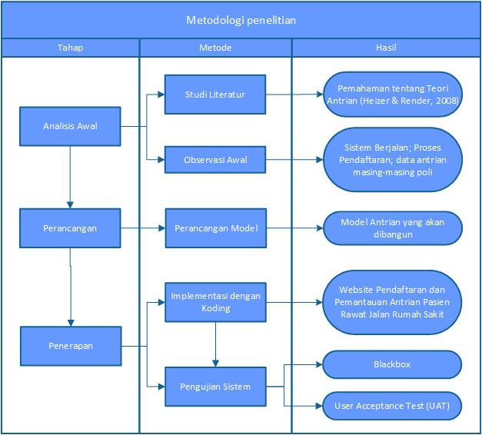

**Gambar 3.1** *Diagram* Alir Metodologi Penelitian

*Diagram* alir penelitian pada Gambar 3.1 menunjukkan adanya beberapa tahap dalam penelitian ini. Tahapan-tahapan tersebut terdiri atas:

* + - 1. Analisis Kebutuhan

Analisis kebutuhan dilakukan melalui studi literatur dan observasi awal.

* + Studi Literatur

Studi Literatur dilakukan untuk mendapatkan pemahaman tentang teori antrian. Salah satu teori antrian yang didapat yaitu teori antrian dari Heizer & Render (2008). Selain itu studi literatur juga dilakukan dengan cara membaca penelitian-penelitian terkait (Suryadi dan Manurung, 2009; Kusuma, 2015; Hamdani, 2016; Sutikno, 2017).

* + Observasi Awal

Observasi awal dilakukan pada RSUD Sultan Syarif Mohammad Alkadrie Pontianak. Observasi dilakukan sebanyak 3 kali pada hari yang berbeda, yaitu pada tanggal 29 Oktober 2018 terhadap Poli Bidan dan Kandungan, Poli Mata, Poli Bedah, Poli Saraf, Poli Anak, dan Poli THT-KL. Observasi kedua pada 1 November 2018 terhadap Poli Bidan dan Kandungan, Poli Mata, Poli Syaraf, Poli Anak, Poli THT-KL dan Poli Gigi. Observasi ketiga pada 2 November 2018 terhadap Poli Mata, Poli Anak, Poli THT-KL.Observasi dilakukan dengan instrument berupa tabel observasi untuk mencatat waktu mulai rawat jalan masing-masing poli, waktu masuk dan keluar setiap pasien, dengan populasi sampel yaitu 10 pasien pertama pada setiap poli yang diobservasi.

Hasil observasi awal berupa proses pendaftaran dari loket sampai dengan pasien masuk ke ruang poli rawat jalan, data antrian pasien pada beberapa poli rawat jalan, dan sistem pendaftaran yang berjalan pada rumah sakit tersebut. Observasi awal juga menghasilkan diidentifikasinya model antrian baru yang tepat dan dapat membantu memperbaiki model antrian yang sudah berjalan pada antrian poli rawat jalan rumah sakit.

* + - 1. Perancangan

Perancangan sistem dilakukan berdasarkan analisis kebutuhan yang telah diolah dan dimasukkan pada model antrian baru yang tepat. Perancangan sistem dituliskan dalam *Unified Modeling Language*(UML). Selain itu, akan dirancang arsitektur sistem dan database yang tepat untuk diimplementasikan pada sistem. (Proses perancangan secara rinci dapat dilihat pada bab berikutnya).

* + - 1. Implementasi Model

Implementasi model dilakukan berdasar pada perancangan model yang telah dilakukan pada tahapan sebelumnya. Pada tahapan ini, model tersebut akan diimplementasikan pada sebuah *website* dengan bahasa PHP. (Proses implementasi secara rinci dapat dilihat pada bab berikutnya).

* + - 1. Pengujian Sistem

Pengujian dilakukan untuk mengetahui apakah sistem yang telah dibuat dapat melakukan pendaftaran pasien secara *online* dan memberikan informasi antrian terkini serta presensi dokter pada poli rawat jalan rumah sakit. Dalam hal ini dilakukan pengujian dengan metode *Black-Box* dan *User Acceptance Test*. Rancangan pengujian sistem dijelaskan pada section 3.4. Sedangkan hasil pengujian sistem dapat dilihat pada bab 4 (Hasil dan Perancangan).

## Hasil Analisis Awal Sistem Antrian

Analisis awal yang dilakukan dengan cara observasi pada RSUD Sultan Syarif Mohammad Alkadrie untuk mendapatkan sistem yang berjalan, yaitu proses pelayanan rawat jalan yang terjadi.

Berdasarkan observasi, proses pelayananan pasien pada rawat jalan dijelaskan dalam tiga tahap sebagai berikut.

1. Pendaftaran Pasien adalah aktivitas mulai dari pasien datang hingga mendapatkan nomor antrian, di rumah sakit pasien dapat mendaftar secara manual pada loket pendaftaran yang dibantu oleh *staff* pendaftaran pada setiap hari senin-jumat pukul 07.00 hingga 11.00. Dari hasil observasi menunjukkan bahwa pasien mendaftar lebih awal dari jam operasional loket, hal tersebut dimungkinkan terjadi karena pasien atau calon pasien ingin mendapatkan nomor antrian lebih cepat.

2. Proses Pasien Menunggu Layanan Medis secara rinci yaitu:

- Setiap poli rawat jalan memulai layanan medis pada pukul 08.00 hingga seluruh pasien yang telah mendaftar mendapatkan layanan.

- Setiap pasien yang telah mendaftar akan melakukan pengukuran tensi darah oleh perawat pada poli masing-masing mulai pukul 08.00.

- Pasien menunggu mendapatkan pelayanan dokter hingga dokter yang bersangkutan tiba.

Dari hasil observasi menunjukkan bahwa setiap poli memiliki satu ruangan, berarti karakteristik pelayanannya memiliki desain sistem antrian *Single Channel*.

3. Proses Pelayanan Pasien

Tahap awal dari proses pelayanan pasien yaitu perawat memanggil pasien untuk masuk ke dalam ruang pelayanan. Pasien akan mendapatkan pelayanan secara berurutan sesuai dengan nomor antrian pada pendaftaran. Proses tersebut menunjukkan karakteristik antrian *First Come First Serve*.

Hasil analisis sistem yang sedang berjalan menunjukkan ada keterlibatan 4 aktor dengan kebutuhan beberapa data yaitu data pasien dan data antrian. Aktor yang terlibat antara lain yaitu Pasien, Petugas Pendaftaran, Dokter, dan Perawat. Data yang terdapat diproses ini yaitu data paisen yang mendaftar serta data antrian yang berlangsung. Seluruh hal yang terlibat dalam sistem yang sedang berjalan dapat dilihat pada Gambar 3.2

**Gambar 3.2** Gambaran Awal Sistem yang Sedang Berjalan

Observasi waktu layanan medis pada RSUD Sultan Syarif Muhammad Al-Kadrie juga dikakukan terhadap *sample* 10 pasien pertama, menunjukkan hasil bahwa waktu layanan medis yang diterima pasien pada setiap poli berbeda. Hasil observasi dijelaskan sebagai berikut.

1. Poli Syaraf

Observasi pada poli syaraf dilakukan selama dua hari yaitu pada tanggal 29 Oktober 2018 dan 1 November 2018. Hasil observasi dapat dilihat pada Tabel 3.1**.**

**Tabel 3.1** Hasil Observasi pada Poli Syaraf

|  |  |  |  |  |  |  |  |  |  |  |
| --- | --- | --- | --- | --- | --- | --- | --- | --- | --- | --- |
| **Poli Syaraf (Senin, 29 Oktober 2018)** | | | | | | | | | | |
| Pasien ke- | I | II | III | IV | V | VI | VII | VIII | IX | X |
| Waktu masuk (menit) | 09.21 | 09.22 | 09.23 | 09.25 | 09.27 | 09.28 | 09.29 | 09.39 | 09.41 | 09.43 |
| Waktu keluar (menit) | 09.22 | 09.23 | 09.25 | 09.27 | 09.28 | 09.29 | 09.39 | 09.41 | 09.43 | 09.45 |
| Total waktu (menit) | 1 | 1 | 2 | 2 | 1 | 1 | 10 | 2 | 2 | 2 |
| Rata- rata | $$\frac{ΣTotal waktu}{10}= \frac{24}{10}= 2,4 menit$$ | | | | | | | | | |
| **Poli Syaraf (Kamis, 1 November 2018)** | | | | | | | | | | |
| Pasien ke- | I | II | III | IV | V | VI | VII | VIII | IX | X |
| Waktu masuk (menit) | 09.26 | 09.27 | 09.29 | 09.31 | 09.35 | 09.36 | 09.38 | 09.44 | 09.53 | 09.55 |
| Waktu keluar (menit) | 09.27 | 09.29 | 09.31 | 09.35 | 09.36 | 09.38 | 09.44 | 09.53 | 09.55 | 10.05 |
| Total waktu (menit) | 1 | 2 | 2 | 4 | 1 | 2 | 6 | 9 | 2 | 10 |
| Rata- rata | $$\frac{ΣTotal waktu}{10}= \frac{39}{10}= 3,9 menit$$ | | | | | | | | | |

Pasien yang mendaftar pada poli syaraf di rumah sakit ini terlihat banyak yang menggunakan tongkat bantu berjalan dan kursi roda. Rata-rata pasien yang mendaftar pada poli syaraf di rumah sakit ini yaitu lansia yang banyak menggunakan tongkat bantu berjalan dan kursi roda. Tabel 3.1 menunjukkan bahwa rata-rata waktu layanan medis pasien poli syaraf pada hari pertama yaitu selama 2,4 menit sedangkan pada hari kedua selama 3,9 menit. Perbedaan rata-rata waktu ini dimungkinkan terjadi karena kondisi pasien pada masing-masing hari berbeda.

1. Poli Bidan dan Kandungan

Observasi pada poli bidan dan kandungan berlangsung dua hari yaitu pada tanggal 29 Oktober 2018 dan 1 November 2018. Hasil observasi disajikan pada Tabel 3.2**.**

**Tabel 3.2** Hasil Observasi pada Poli Bidan dan Kandungan

|  |  |  |  |  |  |  |  |  |  |  |
| --- | --- | --- | --- | --- | --- | --- | --- | --- | --- | --- |
| **Poli Bidan dan Kandungan (Senin, 29 Oktober 2018)** | | | | | | | | | | |
| Pasien ke- | I | II | III | IV | V | VI | VII | VIII | IX | X |
| Waktu masuk (menit) | 09.42 | 09.50 | 09.54 | 09.57 | 10.04 | 10.08 | 10.18 | 10.21 | 10.26 | 10.30 |
| Waktu keluar (menit) | 09.50 | 09.54 | 09.57 | 10.01 | 10.08 | 10.18 | 10.21 | 10.26 | 10.30 | 10.36 |
| Total waktu (menit) | 8 | 4 | 3 | 4 | 4 | 10 | 3 | 5 | 4 | 6 |
| Rata- rata | $$\frac{ΣTotal waktu}{10}= \frac{51}{10}= 5,1 menit$$ | | | | | | | | | |
|  |  | | | | | | | | | |
| **Poli Bidan dan Kandungan (Kamis, 1 November 2018)** | | | | | | | | | | |
| Pasien ke- | I | II | III | IV | V | VI | VII | VIII | IX | X |
| Waktu masuk (menit) | 09.57 | 10.06 | 10.10 | 10.19 | 10.23 | 10.30 | 10.34 | 10.40 | 10.44 | - |
| Waktu keluar (menit) | 10.05 | 10.10 | 10.19 | 10.23 | 10.29 | 10.34 | 10.40 | 10.44 | 10.51 | - |
| Total waktu (menit) | 8 | 4 | 9 | 4 | 6 | 4 | 6 | 4 | 7 | - |
| Rata- rata | $$\frac{ΣTotal waktu}{9}= \frac{49}{9}= 5,4 menit$$ | | | | | | | | | |

Pasien yang mendaftar pada poli bidan dan kandungan di rumah sakit ini merupakan wanita yang datang untuk memeriksakan kandungannya dan datang didampingi oleh satu orang pendamping. Tabel 3.2 menunjukkan bahwa rata-rata waktu layanan medis pasien poli syaraf pada hari pertama yaitu selama 5,1 menit sedangkan pada hari kedua selama 5,4 menit. Perbedaan rata-rata waktu ini dimungkinkan terjadi karena kondisi pasien pada masing-masing hari berbeda.

1. Poli Anak

Observasi pada poli anak berlangsung tiga hari yaitu pada tanggal 29 Oktober 2018, 1 November 2018 dan 2 November 2018. Hasil observasi disajikan pada Tabel 3.3.

**Tabel 3.3** Hasil Observasi pada Poli Anak

|  |  |  |  |  |  |  |  |  |  |  |
| --- | --- | --- | --- | --- | --- | --- | --- | --- | --- | --- |
| **Poli Anak (Senin, 29 Oktober 2018)** | | | | | | | | | | |
| Pasien ke- | I | II | III | IV | V | VI | VII | VIII | IX | X |
| Waktu masuk (menit) | 08.39 | 08.43 | 08.48 | 08.53 | 08.57 | 09.00 | 09.09 | 09.12 | 09.30 | 09.39 |
| Waktu keluar (menit) | 08.43 | 08.48 | 08.53 | 08.57 | 09.00 | 09.09 | 09.12 | 09.18 | 09.37 | 09.44 |
| Total waktu (menit) | 4 | 5 | 5 | 4 | 3 | 9 | 3 | 6 | 7 | 5 |
| Rata- rata | $$\frac{ΣTotal waktu}{10}= \frac{51}{10}= 5,1 menit$$ | | | | | | | | | |
| **Poli Anak (Kamis, 1 November 2018)** | | | | | | | | | | |
| Pasien ke- | I | II | III | IV | V | VI | VII | VIII | IX | X |
| Waktu masuk (menit) | 08.48 | 09.04 | 09.09 | 09.13 | 09.21 | 09.29 | 09.35 | 09.50 | 10.15 | 10.18 |
| Waktu keluar (menit) | 09.03 | 09.09 | 09.12 | 09.19 | 09.29 | 09.35 | 09.49 | 10.02 | 10.18 | 10.23 |
| Total waktu (menit) | 5 | 5 | 3 | 6 | 8 | 6 | 14 | 12 | 3 | 5 |
| Rata- rata | $$\frac{ΣTotal waktu}{10}= \frac{67}{10}= 6,7 menit$$ | | | | | | | | | |
| **Poli Anak (Jumat, 2 November 2018)** | | | | | | | | | | |
| Pasien ke- | I | II | III | IV | V | VI | VII | VIII | IX | X |
| Waktu masuk (menit) | 10.17 | 10.19 | 10.26 | 10.33 | 10.43 | 10.45 | 10.50 | 10.55 | 10.55 | 11.05 |
| Waktu keluar (menit) | 10.24 | 10.32 | 10.39 | 10.42 | 10.48 | 10.50 | 10.56 | 11.05 | 11.02 | 11.13 |
| Total waktu (menit) | 7 | 13 | 13 | 9 | 5 | 5 | 6 | 10 | 7 | 8 |
| Rata- rata | $$\frac{ΣTotal waktu}{10}= \frac{83}{10}= 8,3 menit$$ | | | | | | | | | |

Pasien yang mendaftar pada poli anak di rumah sakit ini merupakan ibu dan anak. Tabel 3.3 menunjukkan bahwa rata-rata waktu layanan medis pasien poli anak selama tiga hari berturut-turut yaitu 5,1 menit, 6,7 menit dan 8,3 menit. Perbedaan rata-rata waktu ini dimungkinkan terjadi karena kondisi pasien pada masing-masing hari berbeda.

1. Poli THT-KL

Observasi pada poli THT-KL dilakukan selama tiga hari yaitu pada tanggal 29 Oktober 2018, 1 November dan 2 November 2018. Hasil observasi dapat dilihat pada Tabel 3.4**.**

**Tabel 3.4** Hasil Observasi pada Poli THT-KL

|  |  |  |  |  |  |  |  |  |  |  |
| --- | --- | --- | --- | --- | --- | --- | --- | --- | --- | --- |
| **Poli THT-KL (Senin, 29 Oktober 2018)** | | | | | | | | | | |
| Pasien ke- | I | II | III | IV | V | VI | VII | VIII | IX | X |
| Waktu masuk (menit) | 08.49 | 08.53 | 09.05 | 09.10 | 09.13 | 09.15 | 09.22 | 09.28 | 09.55 | 09.57 |
| Waktu keluar (menit) | 08.53 | 09.01 | 09.09 | 09.12 | 09.15 | 09.22 | 09.26 | 09.31 | 10.01 | 10.04 |
| Total waktu (menit) | 4 | 8 | 4 | 2 | 2 | 7 | 4 | 3 | 6 | 7 |
| Rata- rata | $$\frac{ΣTotal waktu}{10}= \frac{47}{10}= 4,7 menit$$ | | | | | | | | | |
| **Poli THT-KL (Kamis, 1 November 2018)** | | | | | | | | | | |
| Pasien ke- | I | II | III | IV | V | VI | VII | VIII | IX | X |
| Waktu masuk (menit) | 08.53 | 08.57 | 09.06 | 09.56 | - | - | - | - | - | - |
| Waktu keluar (menit) | 08.57 | 09.06 | 09.56 | 10.01 | - | - | - | - | - | - |
| Total waktu (menit) | 4 | 9 | 50 | 5 | - | - | - | - | - | - |
| Rata- rata | $$\frac{ΣTotal waktu}{4}= \frac{68}{4}= 17 menit$$ | | | | | | | | | |
| **Poli THT-KL (Jumat, 2 November 2018)** | | | | | | | | | | |
| Pasien ke- | I | II | III | IV | V | VI | VII | VIII | IX | X |
| Waktu masuk (menit) | 10.25 | 10.30 | 10.35 | 10.47 | 10.49 | - | - | - | - | - |
| Waktu keluar (menit) | 10.30 | 10.39 | 10.51 | 10.58 | 11.05 | - | - | - | - | - |
| Total waktu (menit) | 5 | 9 | 16 | 11 | 16 | - | - | - | - | - |
| Rata- rata | $$\frac{ΣTotal waktu}{5}= \frac{57}{5}= 11.4 menit$$ | | | | | | | | | |

Tabel 3.4 menunjukkan bahwa rata-rata waktu layanan medis pasien poli THT-KL selama tiga hari berturut-turut yaitu 4,7 menit, 17 menit dan 11,4 menit. Perbedaan rata-rata waktu ini dimungkinkan terjadi karena kondisi pasien pada masing-masing hari berbeda.

1. Poli Mata

Observasi pada poli mata berlangsung tiga hari yaitu pada tanggal 29 Oktober 2018, 1 November 2018 dan 2 November 2018. Hasil observasi disajikan pada Tabel 3.5**.**

**Tabel 3.5** Hasil Observasi pada Poli Mata

|  |  |  |  |  |  |  |  |  |  |  |
| --- | --- | --- | --- | --- | --- | --- | --- | --- | --- | --- |
| **Poli Mata (Senin, 29 Oktober 2018)** | | | | | | | | | | |
| Pasien ke- | I | II | III | IV | V | VI | VII | VIII | IX | X |
| Waktu masuk (menit) | 08.40 | 08.50 | 08.53 | 08.55 | 09.01 | 09.14 | 09.19 | 09.31 | 09.45 | 09.50 |
| Waktu keluar (menit) | 08.48 | 08.52 | 08.55 | 09.00 | 09.09 | 09.21 | 09.22 | 09.40 | 09.49 | 10.02 |
| Total waktu (menit) | 8 | 2 | 2 | 5 | 8 | 7 | 3 | 9 | 4 | 12 |
| Rata- rata | $$\frac{ΣTotal waktu}{10}= \frac{60}{10}= 6 menit$$ | | | | | | | | | |
| **Poli Mata (Kamis, 1 November 2018)** | | | | | | | | | | |
| Pasien ke- | I | II | III | IV | V | VI | VII | VIII | IX | X |
| Waktu masuk (menit) | 09.28 | 09.33 | 09.42 | 09.50 | 10.12 | - | - | - | - | - |
| Waktu keluar (menit) | 09.33 | 09.41 | 09.50 | 10.04 | 10.21 | - | - | - | - | - |
| Total waktu (menit) | 5 | 8 | 8 | 14 | 9 | - | - | - | - | - |
| Rata- rata |  | | | | | | | | | |

|  |  |  |  |  |  |  |  |  |  |  |
| --- | --- | --- | --- | --- | --- | --- | --- | --- | --- | --- |
| **Poli Mata (Jumat, 2 November 2018)** | | | | | | | | | | |
| Pasien ke- | I | II | III | IV | V | VI | VII | VIII | IX | X |
| Waktu masuk (menit) | 10.10 | 10.20 | 10.44 | - | - | - | - | - | - | - |
| Waktu keluar (menit) | 10.23 | 10.34 | 10.54 | - | - | - | - | - | - | - |
| Total waktu (menit) | 13 | 14 | 10 | - | - | - | - | - | - | - |
| Rata- rata | $$\frac{ΣTotal waktu}{3}= \frac{37}{3}= 12,3 menit$$ | | | | | | | | | |

Tabel 3.5 menunjukkan bahwa rata-rata waktu layanan medis pasien poli mata selama tiga hari berturut-turut yaitu 6 menit, 8,8 menit dan 12,3 menit. Perbedaan rata-rata waktu ini dimungkinkan terjadi karena kondisi pasien pada masing-masing hari berbeda.

Hasil observasi secara keseluruhan menunjukkan jalannya model antrian di atas menunjukkan bahwa rata-rata pasien harus datang lebih awal dari jam pendaftaran yang telah ditentukan. Kondisi tersebut sangat tidak kondusif untuk diterapkan kepada pasien yang pada dasarnya tidak dalam kondisi yang sehat. Dilanjutkan dengan harus menunggu kedatangan dokter selama kurang lebih 2 jam dari waktu pendaftaran selesai, hal ini dipastikan akan sangat menyulitkan pasien pada poli-poli rawat jalan rumah sakit. Hasil observasi juga menunjukkan bahwa antrian antar pasien bukan masalah utama karena rata-rata hanya memakan waktu <10 menit antar pasien. Masalah terdapat pada waktu pasien mulai dari antri untuk mendaftar hingga menunggu mendapatkan pelayanan rawat jalan pada poliklinik yang bersangkutan. Dokter yang tidak dapat memberikan pelayanan sesuai dengan jadwal menyebabkan pasien menunggu lebih lama. Total waktu yang dihabiskan pasien dari pendaftaran hingga mendapat pelayanan mencapai kurang lebih 3 jam. Untuk membantu jalannya model antrian, maka harus dibangun sebuah sistem baru yang dapat mengurangi masalah yang terjadi dalam hal pendaftaran dan pemantauan antrian yang berjalan, agar pasien yang sedang dalam kondisi tidak baik dapat lebih nyaman sebelum menerima pelayanan di poli-poli rawat jalan rumah sakit.

Seluruh hal yang terlibat dalam sistem yang sedang berjalan digambarkan pada sebuah *class diagram* pada Gambar 3.3.



**Gambar 3.3** Class Diagram Model Antrian yang Sedang Berjalan

## Perancangan Pengujian Sistem

Hasil dari penelitian ini akan diuji dengan dua metode yaitu pengujian *Blackbox* dan *User Acceptance Test* (UAT).

### Pengujian *Blackbox*

Pengujian *Blackbox* bertujuan untuk memeriksa apakah sistem yang dibangun dapat berjalan dengan baik. Proses pengujian yaitu melakukan beberapa perintah pada sistem, kemudian memastikan bahwa sampel data yang dimasukkan sebagai input akan menghasilkan output yang sesuai dengan skenario yang diinginkan. Hasil pengujian akan disajikan seperti Tabel 3.12

**Tabel 3.6** Hasil Pengujian *Blackbox*

|  |  |  |  |  |
| --- | --- | --- | --- | --- |
| **Skenario Pengujian** | | **Kasus Uji** | **Hasil yang Diharapkan** | **Hasil Uji** |
| 1 | Skenario ke-1 | Kasus uji ke-1 | Hasil yang diharapkan ke-1 | Sesuai/ Tidak Sesuai |
| 2 | Skenario ke-2 | Kasus uji ke-2 | Hasil yang diharapkan ke-2 | Sesuai/ Tidak Sesuai |
| 3 | Skenario ke-3 | Kasus uji ke-3 | Hasil yang diharapkan ke-3 | Sesuai/ Tidak Sesuai |

### User Acceptance Test (UAT)

*User Acceptance Test* (UAT) adalah proses pengujian yang dilakukan terhadap pengguna sistem dengan hasil sebuah dokumen hasil uji yang dapat dijadikan bukti bahwa sistem yang dibangun sudah diterima dan sudah memenuhi kebutuhan. Pada pengujian ini UAT dilakukan dengan kuesioner. Pengujian dilakukan dengan menyebarkan kuesioner berisi 9 pernyataan kepada 30 responden. Kriteria responden yang dipilih yaitu harus pernah mendaftar dan mendapat pelayanan dari poli-poli rawat jalan rumah sakit. Responden akan terlebih dahulu mencoba aplikasi untuk dapat mengetahui kapabilitas dan kelancaran jalannya aplikasi. Kuesioner pada pengujian ini terdiri dari tiga aspek yaitu aspek kemudahan akses, aspek fungsionalitas, dan aspek komunikasi visual. Hasil pengujian akan disajikan seperti Tabel 3.13.

**Tabel 3.7** Hasil Pengujian UAT

|  |  |  |  |  |  |  |  |
| --- | --- | --- | --- | --- | --- | --- | --- |
| **No** | **Pernyataan** | **Tanggapan** | | | | | **Total** |
| **1** | **2** | **3** | **4** | **5** |
| Aspek Kemudahan Akses | |  |  |  |  |  |  |
| 1. | *User* dapat mengakses aplikasi dengan mudah. |  |  |  |  |  |  |
| 2. | Bahasa yang digunakan mudah dipahami |  |  |  |  |  |  |
| 3. | Aplikasi dapat dengan mudah dipelajari |  |  |  |  |  |  |
| Aspek Fungsionalitas | |  |  |  |  |  |  |
| 4 | Aplikasi dapat membantu proses pendaftaran |  |  |  |  |  |  |
| 5 | Aplikasi dapat membantu memantau antrian. |  |  |  |  |  |  |
| 6. | Aplikasi dapat membantu melihat informasi pendaftaran poli rawat jalan. |  |  |  |  |  |  |
| 7. | Aplikasi dapat membantu proses pendaftaran menjadi lebih singkat. |  |  |  |  |  |  |
| Aspek Komunikasi Visual | |  |  |  |  |  |  |
| 8. | Tampilan aplikasi menarik |  |  |  |  |  |  |
| 9. | Tampilan menu mudah dimengerti |  |  |  |  |  |  |

Keterangan:

|  |  |  |
| --- | --- | --- |
| 1 = Sangat Buruk | 2 = Buruk | 3 = Cukup Baik |
| 4 = Baik | 5 = Sangat Baik |  |

Koresponden juga diberikan kesempatan untuk memberikan keterangan apabila terdapat gangguan pada saat menjalankan aplikasi dan juga memberikan sarapan terhadap aplikasi yang digunakan.

Hasil kuesioner yang telah dirangkum berdasarkan aspek pengujian tersebut akan dihitung jumlah dan persentase (%) dari tanggapan seluruh responden.

# Hasil dan Perancangan

## Hasil Penelitian

Penilitian dilakukan dalam 3 tahap. Tahapan pertama yaitu analisis awal yang terdiri dari studi literatur, observasi awal dan analisis kebutuhan. Tahapan selanjutnya yaitu perancangan, terdiri dari perancangan konseptual dan aplikasi. Tahapan terakhir yaitu penerapan yang terdiri dari implementasi dengan koding dan pengujian sistem. Tahapan penelitian dapat dilihat pada Gambar 4.1.

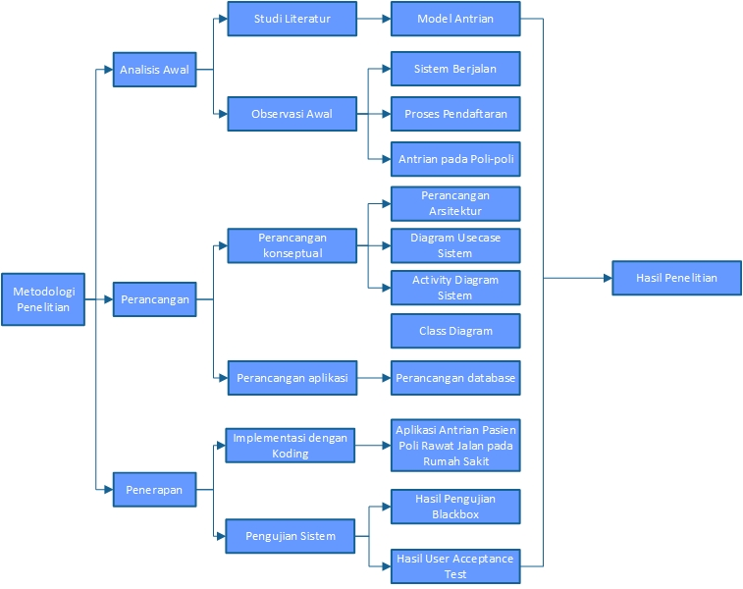

**Gambar 4.1** Tahapan Penelitian

Analisis awal terdiri dari studi literatur dan observasi awal. Studi literatur yang dilakukan memberikan pemahaman tentang model antrian yang digunakan sebagai dasar dari penelitian yang dilakukan. Tahapan lain dari analisis awal yaitu observasi awal dilakukan di salah satu rumah sakit yang ada di Pontianak yaitu RSUD Sultan Syarif Mohammad Alkadrie Pontianak.

Hasil observasi awal yaitu pengetahuan tentang sistem yang berjalan, proses pendaftaran dan proses antrian poli-poli di rumah sakit tersebut. Selain itu, diketahuinya masalah yang terdapat pada sistem antrian dan pendaftaran poli-poli di rumah sakit yang telah diobservasi yaitu waktu tunggu pasien yang berjalan bahkan sebelum pasien mendapatkan poli. Sistem yang akan dibangun akan dapat memberikan bantuan kepada pasien untuk memantau antrian sebelum masuk pada poli-poli yang dituju.

Tahapan perancangan koseptual dan perancangan aplikasi memberikan hasil berupa konsep rancangan awal yang terdiri dari arsitektur sistem, *use case diagram* sistem, *activity diagram* sistem, serta perancangan basis data. Perancangan konseptual tersebut dijadikan sebagai acuan data saat mengimplementasikannya, yaitu saat melakukan perancangan aplikasi pendaftaran dan pemantauan antrian rumah sakit berbasis *website* yang dibuat melalui kode program.

Tahapan akhir yaitu pengujian sistem yang telah dibangun untuk mengecek kelayakan sistem sehingga dapat digunakan dalam mengatasi masalah pada proses antrian rumah sakit yaitu waktu tunggu pasien, pengujian yang dilakukan yaitu pengujian *blackbox* dan pengujian kuesioner.

## Hasil Perancangan

Perancangan yang telah dilakukan terdiri dari perancangan arsitektur sistem, diagram *usecase* sistem, *activity diagram* sistem, dan basis data. Perancangan tersebut menghasilkan sebuah aplikasi pendaftaran dan pemantauan antrian pada rumah sakit. Antarmuka dari aplikasi pendaftaran dan pemantauan antrian terdiri dari antarmuka superadmin, admin poli dan pasien.

### Perancangan Konseptual

Perancangan konseptual sistem pada penelitian ini terdiri dari perancangan *Unified Modeling Language* (UML) dan perancangan arsitektur sistem yang terdiri dari *Class Diagram*, *Use Case Diagram*, dan *Activity Diagram*.

#### Class Diagram

*Class diagram* digunakan untuk menggambarkan perancangan struktur kelas-kelas dan hubungannya antara satu dengan yang lain, serta memiliki atribut dan operasi yang terdapat dalam sistem yang akan dibangun. Berikut adalah *class diagram* pada sistem dapat dilihat pada Gambar 4.2.

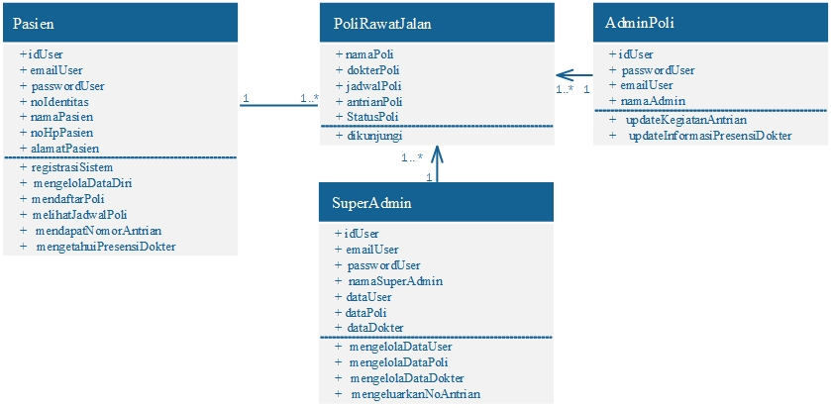

**Gambar 4.2** Class *Diagram* Sistem

#### Use Case Diagram

*Use case diagram* menggambarkan pemodelan untuk kegiatan sistem yang akan dibuat. Sebuah *use case* mempresentasikan sebuah interaksi antara satu atau lebih aktor dengan sistem yang akan dibuat. *Use case* digunakan untuk mengetahui fungsi apa yang sudah ada di dalam sebuah sistem dan siapa saja yang berhak menggunakan fungsi-fungsi itu.

1. Definisi Aktor

Berikut adalah deskripsi pendefinisian aktor pada aplikasi :

1. Nama Aktor : Super Admin

Super Admin merupakan aktor yang memiliki hak akses penuh untuk mengelola maupun mengakses sistem secara keseluruhan. Interaksi yang dilakukan oleh super admin terhadap sistem yaitu: mengelola data dokter, poli dan *user.*

1. Nama Aktor : Admin Poli

Admin Poli merupakan aktor yang memiliki hak akses untuk mengatur poli yang bersangkutan. Interaksi yang dilakukan oleh admin poli terhadap sistem yaitu: memperbarui informasi poli masing-masing.

1. Nama Aktor: Pasien

Pasien merupakan seseorang yang memiliki hak akses untuk mendaftar pada poli rawat jalan yang diinginkan serta mengelola data diri.

1. Deskripsi *Use Case Diagram*

Deskripsi pendefinisian *use case* pada aplikasi dapat dilihat pada Tabel 4.1.

**Tabel 4.1** Deskripsi *Use Case Diagram*

|  |  |
| --- | --- |
| **Nama Usecase** | **Keterangan** |
| Registrasi | Proses yang dilakukan pasien untuk mendaftar pada sistem. |
| Mengelola Data Pasien | Proses yang dilakukan pasien untuk mengelola data diri. |
| Mendapatkan Nomor Antrian | Proses yang dilakukan pasien setelah mendaftar pada poli rawat jalan yang diinginkan. |
| *View* Antrian | Proses yang dilakukan pasien untuk melihat proses antrian yang berjalan |
| *View* Jadwal Poli | Proses yang dilakukan pasien untuk melihat jadwal poli rawat jalan yang akan dituju. |
| *View* Presensi Dokter | Proses yang dilakukan pasien untuk melihat presensi Dokter pada poli yang telah didaftar. |
| *Update* Nomor Antrian | Proses yang dilakukan admin poli, terhadap nomor antrian, yaitu seperti memanggil nomor antrian terkini. |
| *Update* Informasi Presensi Dokter | Proses yang dilakukan admin poli untuk memperbarui status presensi dokter |
| Kelola Data Dokter | Proses yang dilakukan super admin untuk menambah, mengubah dan menghapus data dokter pada aplikasi. |
| Kelola Data *User* | Proses yang dilakukan super admin untuk menambah, mengubah dan menghapus data *user* pada aplikasi. |
| Kelola Data Poli | Proses yang dilakukan super admin untuk menambah, mengubah dan menghapus data poli pada aplikasi. |

1. *Use Case Diagram*

Deskripsi *use case diagram* dalam aplikasi dapat dilihat pada Gambar 4.3.

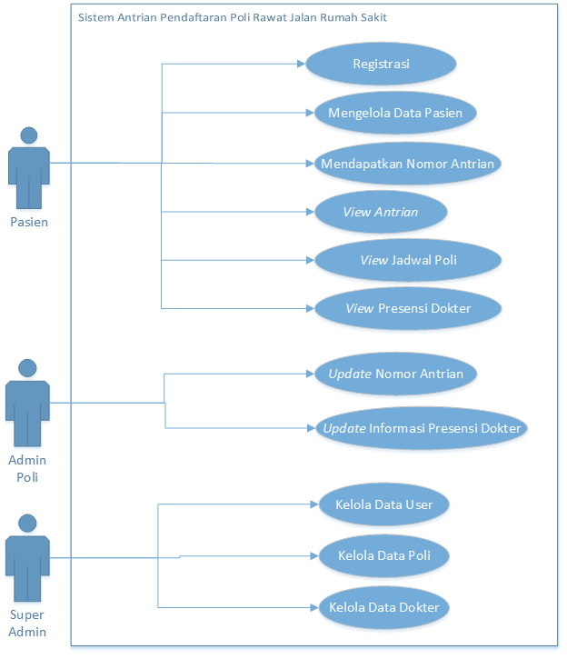

**Gambar 4.3** *Use Case* Sistem

Pada *Use Case* sistem dapat dilihat bahwa ada dua aktor yang terlibat yaitu pasien dan admin. Pasien dapat mendaftar pada poli, mendapatkan nomor antrian dan memantau antrian. Admin dapat *update* informasi antrian poli, sedangkan Super Admin dapat mengelola data dokter, data *user* dan data poli-poli secara menyeluruh. Semua aktor harus melakukan *login* untuk mengakses sistem.

#### Activity Diagram

*Activity diagram* menggambarkan alur kerja pada sistem yang bertujuan untuk melihat alur proses sistem secara bertahap. *Activity diagram* dibuat berdasarkan *use case diagram*.

1. *Activity Diagram* *Login* Admin

Pada *Activity Diagram Login* Admin dapat dilihat bahwa untuk masuk ke dalam sistem, admin harus memasukkan *email* dan *password* yang sesuai, apabila berhasil maka admin akan masuk ke halaman admin, apabila tidak maka admin akan diminta untuk memasukkan *email* dan *password* kembali. *Activity diagram login* admin dapat dilihat pada Gambar 4.4

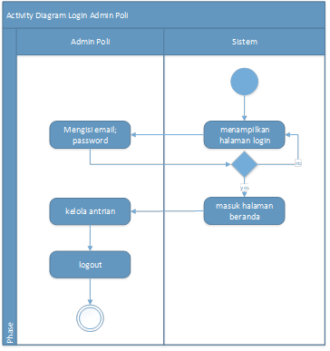

**Gambar 4.4** *Activity Diagram Login* Admin

2. *Activity Diagram Login* Super Admin

Pada *Activity Diagram Login* Super Admin dapat dilihat bahwa untuk masuk ke dalam sistem, super admin harus memasukkan *email* dan *password* yang sesuai, apabila berhasil maka super admin akan masuk ke halaman super admin, apabila tidak maka super admin akan diminta untuk memasukkan *email* dan *password* kembali. *Activity diagram login* super admin dapat dilihat pada Gambar 4.5

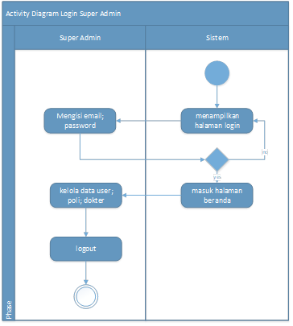

**Gambar 4.5** *Activity Diagram Login* Super Admin

3. *Activity Diagram Login* Pasien

Pada *Activity Diagram Login* Pasien dapat dilihat bahwa untuk masuk ke dalam sistem, pasien harus memasukkan *email* dan *password* yang sesuai, apabila berhasil maka pasien akan masuk ke halaman beranda pasien, apabila tidak maka pasien akan diminta untuk memasukkan *email* dan *password* kembali. *Activity diagram login* pasien dapat dilihat pada Gambar 4.6

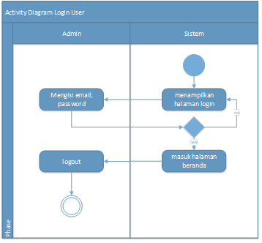

**Gambar 4.6** *Activity Diagram Login* Pasien

4. *Activity Diagram* Tambah Data Dokter

Pada *activity diagram* tambah data dokter, super admin memilih menu kelola data dokter. Data tabel dokter akan ditampilkan dan super admin memilih tombol untuk menambah data. Setelah *form* diisi dan disimpan, data tabel dokter terbaru akan ditampilkan. *Activity diagram* tambah data dokter disajikan pada Gambar 4.7.

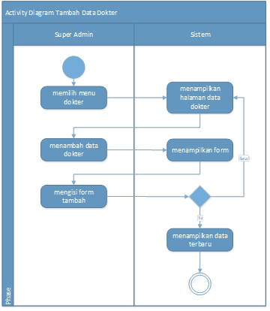

**Gambar 4.7** *Activity Diagram* Tambah Data Dokter

5. *Activity Diagram* Ubah Data Dokter

Pada *activity diagram* ubah data dokter, super admin akan memilih menu kelola data dokter, setelah data tabel dokter ditampilkan super admin dapat memilih tombol untuk mengubah data, setelah *form* diisi dan disimpan maka data tabel dokter terbaru akan ditampilkan. *Activity diagram* ubah data dokter dapat dilihat pada Gambar 4.8

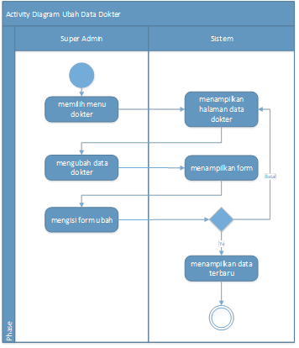

**Gambar 4.8** *Activity Diagram* Ubah Data Dokter

6. *Activity Diagram* Hapus Data Dokter

Pada *activity diagram* hapus data dokter, super admin akan memilih menu kelola data dokter, setelah data tabel dokter ditampilkan super admin dapat memilih tombol untuk menghapus data dan sistem akan menampilkan *pop-up­* peringatan. Apabila super admin memilih untuk menghapus maka data yang terpilih akan dihapus dan data tabel dokter terbaru akan ditampilkan. *Activity diagram* hapus data dokter dapat dilihat pada Gambar 4.9.

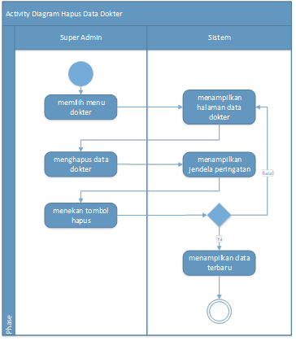

**Gambar 4.9** *Activity Diagram* Hapus Data Dokter

7. *Activity Diagram* Tambah Data Poli

Pada *activity diagram* tambah data poli, super admin memilih menu kelola data poli. Data tabel poli akan ditampilkan dan super admin dapat memilih tombol untuk menambah data. Setelah *form* diisi dan disimpan, data tabel poli terbaru akan ditampilkan. *Activity diagram* tambah data poli disajikan pada Gambar 4.10

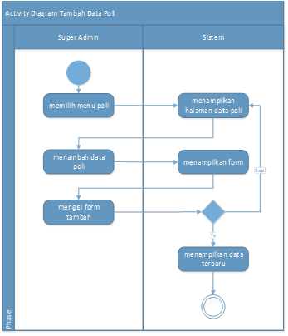

**Gambar 4.10** *Activity* *Diagram* Tambah Data Poli

8. *Activity Diagram* Ubah Data Dokter Poli

Pada *activity diagram* ubah data poli, super admin akan memilih menu kelola data poli, setelah data tabel poli ditampilkan super admin dapat memilih tombol untuk mengubah data, setelah *form* diisi dan disimpan maka data tabel poli terbaru akan ditampilkan. *Activity diagram* ubah data poli dapat dilihat pada Gambar 4.11

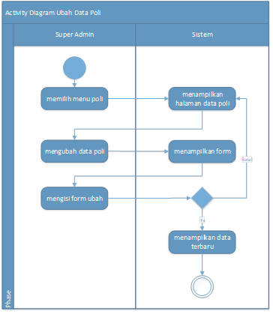

**Gambar 4.11** *Activity Diagram* Ubah Data Poli

9. *Activity Diagram* Hapus Data Poli

Pada *activity diagram* hapus data poli, super admin akan memilih menu kelola data poli, setelah data tabel poli ditampilkan super admin dapat memilih tombol untuk menghapus data dan sistem akan menampilkan *pop-up­* peringatan. Apabila super admin memilih untuk menghapus maka data yang terpilih akan dihapus dan data tabel poli terbaru akan ditampilkan. *Activity diagram* hapus data poli disajikan pada Gambar 4.12

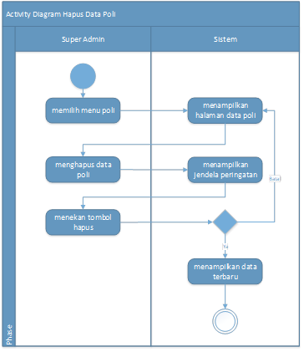

**Gambar 4.12** *Activity Diagram* Hapus Data Poli

10. *Activity Diagram* Tambah Data *User*

Pada *activity diagram* tambah data *user*, super admin memilih menu kelola data *user*. Setelah data tabel *user* ditampilkan, super admin dapat memilih tombol untuk menambah data, setelah *form* diisi dan disimpan maka data tabel *user* terbaru akan ditampilkan. *Activity diagram* tambah data *user* disajikan pada Gambar 4.13

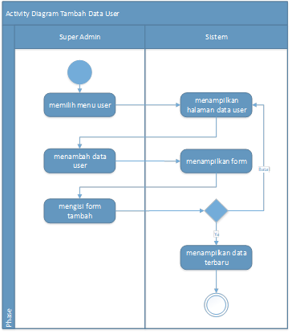

**Gambar 4.13** *Activity Diagram* Tambah Data *User*

11. *Activity Diagram* Ubah Data *User*

Pada *activity diagram* ubah data *user*, super admin akan memilih menu kelola data *user*, setelah data tabel *user* ditampilkan super admin dapat memilih tombol untuk mengubah data, setelah *form* diisi dan disimpan maka data tabel *user* terbaru akan ditampilkan. *Activity diagram* ubah data *user* dapat dilihat pada Gambar 4.14

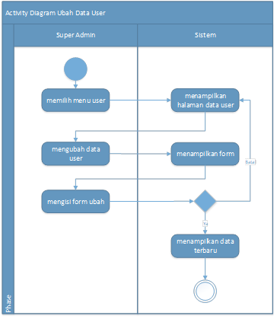

**Gambar 4.14** *Activity Diagram* Ubah Data *User*

12. *Activity Diagram* Hapus Data *User*

Pada *activity diagram* hapus data *user*, super admin akan memilih menu kelola data *user*, setelah data tabel *user* ditampilkan super admin dapat memilih tombol untuk menghapus data dan sistem akan menampilkan *pop-up­* peringatan. Apabila super admin memilih untuk menghapus maka data yang terpilih akan dihapus dan data tabel *user* terbaru akan ditampilkan. *Activity diagram* hapus data *user* dapat dilihat pada Gambar 4.15

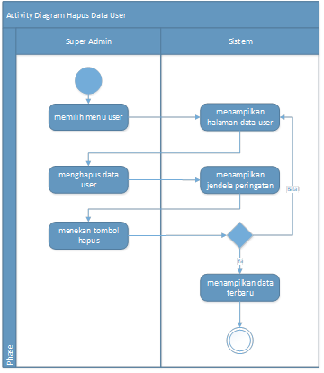

**Gambar 4.15** *Activity Diagram* Hapus Data *User*

13. *Activity Diagram* Pendaftaran Pasien

Pada *activity diagram* pendaftaran pasien, pasien akan memilih menu pasien yang akan menampilkan daftar poli-poli yang terdapat pada aplikasi. Setelah memastikan bahwa poli yang dipilih telah terbuka, pasien memilih poli. Setelah itu, pasien harus menekan tombol daftar poli. Untuk melihat nomor antrian pasien yang bersangkutan serta melihat nomor antrian terkini, pasien harus menekan tombol lihat antrian. *Activity diagram* pendaftaran dapat dilihat pada Gambar 4.16

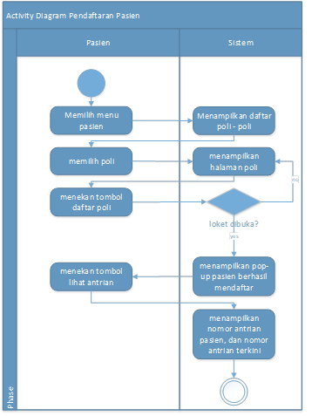

**Gambar 4.16** *Activity Diagram* Pendaftaran Pasien

14. *Activity Diagram* Admin Poli

Pada *activity diagram* ini, admin poli dapat membuka loket poli masing-masing, memanggil nomor antrian terkini, memanggil ulang nomor antrian, dan menutup loket poli apabila waktu pendaftaran telah berakhir. *Activity diagram* admin poli dapat dilihat pada Gambar 4.17

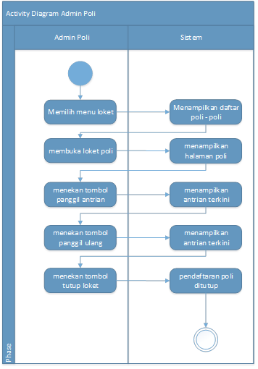

**Gambar 4.17** *Activity* *Diagram* Pendaftaran Pasien

### Perancangan Basis Data

Sistem ini memiliki 6 tabel yang dapat dilihat pada rincian berikut:

Rincian Tabel *User*

Nama database : antrian

Nama tabel : *users*

Keterangan : table untuk menyimpan data semua *user* aplikasi.

**Tabel 4.2** Spesifikasi Tabel Dokter

|  |  |  |  |
| --- | --- | --- | --- |
| **Nama *Field*** | **Tipe** | **Null** | **Keterangan** |
| Id | *int* (11) | Tidak | *Primary Key* |
| Nama | *varchar(*255) | Tidak |  |
| Username | *varchar*(191) | Tidak |  |
| Email | *varchar*(100) | Tidak |  |
| id_role | *varchar*(11) | Tidak |  |
| Password | *varchar*(255) | Tidak |  |
| created_at | *timestamp* | Tidak |  |
| updated_at | *timestamp* | Tidak |  |

Rincian Tabel Dokter:

Nama *database* : antrian

Nama tabel : *roles*

Keterangan : menyimpan data *roles* setiap *user* pada aplikasi.

**Tabel 4.3** Spesifikasi Tabel *Roles*

|  |  |  |  |
| --- | --- | --- | --- |
| **Nama *Field*** | **Tipe** | **Null** | **Keterangan** |
| Id | int(11) | Tidak | *Primary Key* |
| rolename | varchar(191) | Tidak |  |
| keterangan | varchar(191) | Tidak |  |
| created_at | timestamp | Tidak |  |
| updated_at | timestamp | Tidak |  |

Rincian Tabel Profil

Nama *database* : antrian

Nama tabel : profil

Keterangan : tabel untuk menyimpan data pasien pada aplikasi.

**Tabel 4.4** Spesifikasi Tabel Profil

|  |  |  |  |
| --- | --- | --- | --- |
| **Nama *Field*** | **Tipe** | **Null** | **Keterangan** |
| Id | int(11) | Tidak | *Primary Key* |
| id_*user* | int(11) | Tidak | *Foreign Key* |
| Nik | varchar(191) | Tidak |  |
| alamat | varchar(191) | Tidak |  |
| no_hp | varchar(191) | Tidak |  |
| created_at | timestamp | Tidak |  |
| updated_at | timestamp | Tidak |  |

Rincian Tabel Poli

Nama *database* : antrian

Nama tabel : poli

Keterangan : tabel untuk menyimpan data poli-poli rumah sakit.

**Tabel 4.5** Spesifikasi Tabel Poli

|  |  |  |  |
| --- | --- | --- | --- |
| **Nama *Field*** | **Tipe** | **Null** | **Keterangan** |
| id | int(11) | Tidak |  |
| nama | varchar(191) | Tidak |  |
| kode | varchar(191) | Tidak |  |
| jamoperasinal | time | Ya |  |
| status | varchar(191) | Tidak |  |
| created_at | timestamp | Tidak |  |
| updated_at | timestamp | Tidak |  |

Rincian Tabel Dokter

Nama *database* : antrian

Nama tabel : dokter

Keterangan : menyimpan data dokter-dokter pada rumah sakit.

**Tabel 4.6** Spesifikasi Tabel Dokter

|  |  |  |  |
| --- | --- | --- | --- |
| **Nama *Field*** | **Tipe** | **Null** | **Keterangan** |
| id | int(11) | Tidak | *Primary Key* |
| nama | varchar(191) | Tidak | *Foreign Key* |
| jadwal | varchar(191) | Tidak |  |
| id_poli | int(11) | Tidak |  |
| created_at | timestamp | Tidak |  |
| updated_at | timestamp | Tidak |  |

Rincian Tabel Antrian

Nama *database* : antrian

Nama tabel : antrian

Keterangan : tabel untuk menyimpan data antrian pada aplikasi.

**Tabel 4.7** Spesifikasi Tabel Antrian

|  |  |  |  |
| --- | --- | --- | --- |
| **Nama *Field*** | **Tipe** | **Null** | **Keterangan** |
| Id | int(11) | Tidak | *Primary Key* |
| id_pasien | int(11) | Tidak | *Foreign Key* |
| id_poli | int(11) | Tidak | *Foreign Key* |
| nomor_antrian | varchar(191) | Tidak |  |
| status | varchar(191) | Tidak |  |
| tanggal | Date | Ya |  |
| created_at | timestamp | Tidak |  |
| updated_at | timestamp | Tidak |  |

### Perancangan Arsitektur Sistem

Berdasarkan perancangan sistem yang telah dibuat, maka arsitektur sistem yang akan dibangun dapat dilihan pada Gambar 4.18

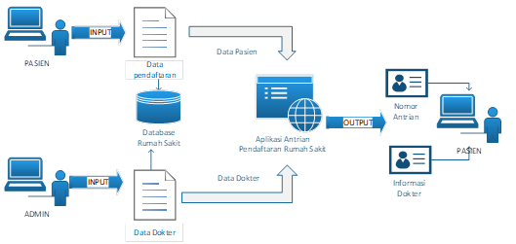

**Gambar 4.18** Gambaran Sistem yang akan Dibangun

Sistem memiliki dua aktor yang terlibat, yaitu admin dan pasien. Pasien dapat menginputkan data pendaftaran untuk mendaftar pada poli rawat jalan yang diinginkan dan mendapatkan informasi pendaftaran berupa nomor antrian dan informasi dokter yang bersangkutan. Sedangkan admin dapat mengelola data dokter pada setiap poli rawat jalan.

### Perancangan Antar Muka Sistem

1. Perancangan Halaman *Login*

Halaman *login* merupakan halaman awal yang akan muncul saat *user* mengakses *website*. *Login* dibuat untuk menjaga keamanan sistem, agar hanya *user* yang terdaftar yang dapat mengakses *website*. Setiap *user* terdaftarakan diminta untuk memasukkan *email* dan *password* pada kolom yang telah disediakan. Apabila belum terdaftar maka *user* harus mengakses halaman register. Perancangan halaman *login* dapat dilihat pada Gambar 4.19

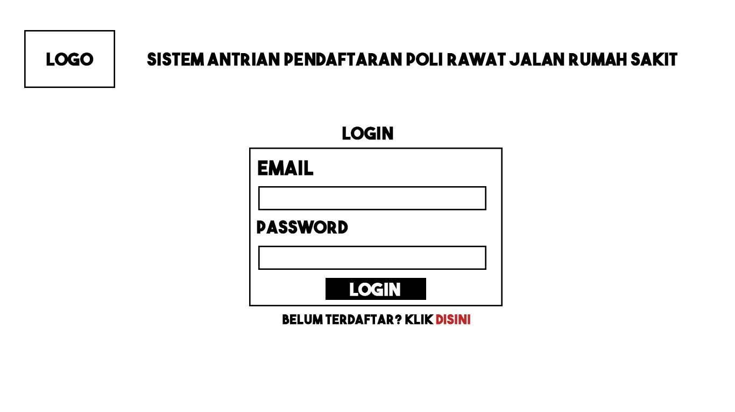

**Gambar 4.19** Perancangan Halaman *Login*

2. Perancangan Halaman Daftar *User* Baru

Apabila *user* belum terdaftar maka akan diminta untuk mengisi data-data yang diperlukan. Setelah mendaftar, *user* akan dapat mengakses aplikasi. Perancangan halaman daftar *user* baru dapat dilihat pada Gambar 4.20

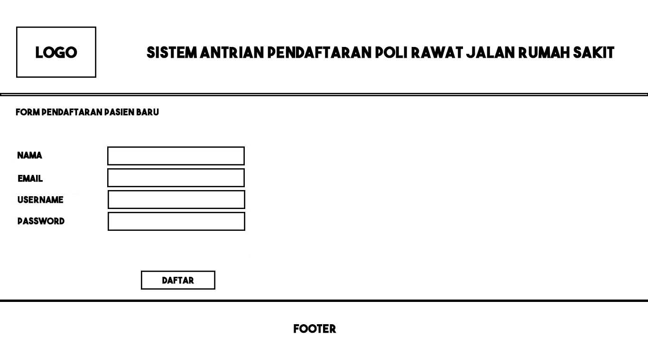

**Gambar 4.20** Perancangan Halaman Daftar Pasien Baru

3. Perancangan Halaman Beranda

Setelah melakukan *login* maka setiap *user* dapat mengakses halaman beranda dengan menu *user* yang berbeda-beda. Perancangan halaman beranda *user* dapat dilihat pada Gambar 4.21

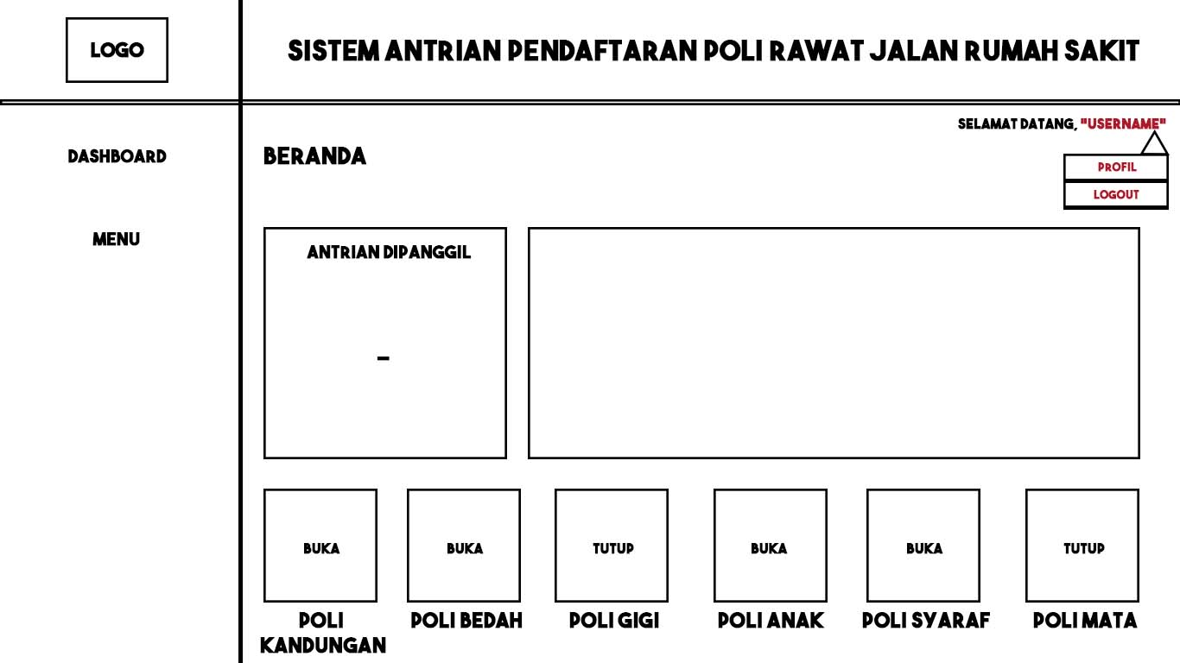

**Gambar 4.21** Perancangan Halaman Beranda *User*

4. Perancangan Halaman Menu Daftar Poli

Untuk melakukan pendaftaran poliklinik rawat jalan, maka pasien harus memilih menu pasien pada *sidebar* untuk melihat daftar poli yg tersedia. Pada halaman menu pasien akan terdapat daftar poli-poli. Pasien dapat mendaftar pada poli apabila poli telah dibuka. Perancangan halaman daftar poliklinik dapat dilihat pada Gambar 4.22

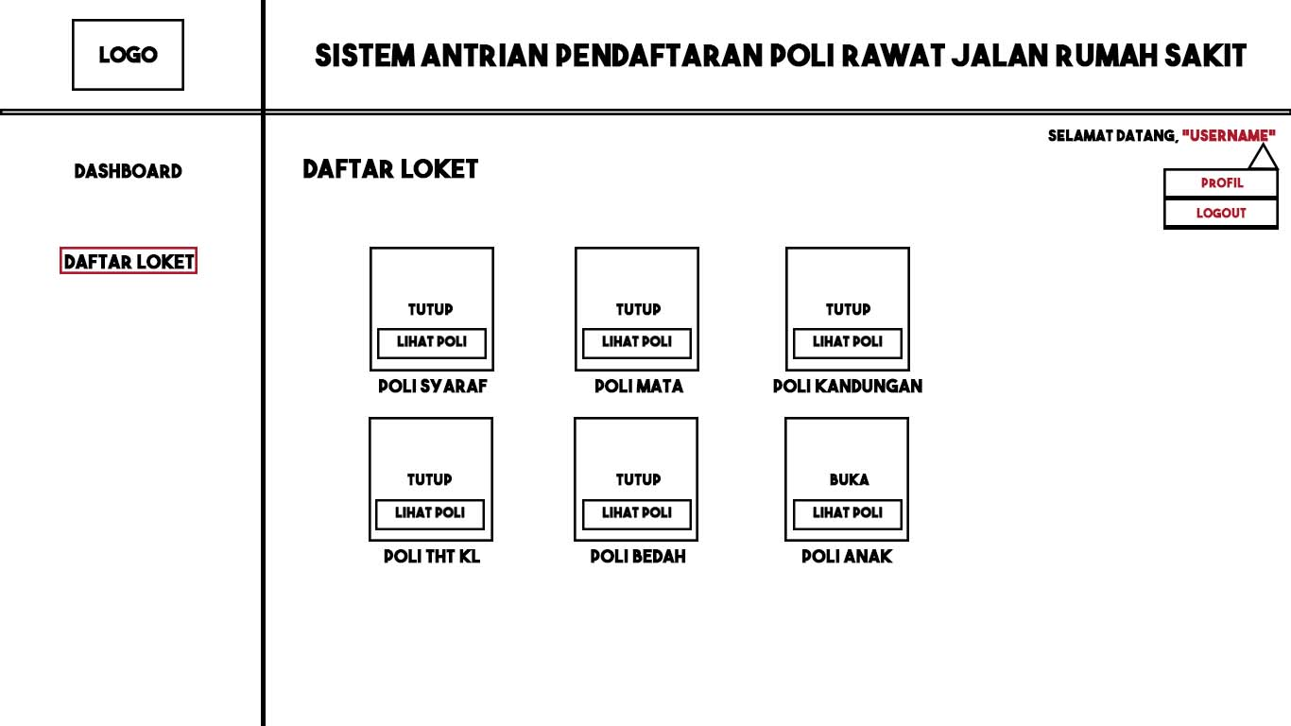

**Gambar 4.22** Perancangan Halaman Daftar Poliklinik

5. Perancangan Halaman Pasien Memilih Poli

Setelah memilih poli yang telah dibuka, pasien akan dapat melihat daftar dokter pada poli tersebut, dan dapat mendaftar pada poli. Setelah mendaftar, pasien akan dapat melihat antrian yang sedang berjalan. Perancangan halaman poli yang dipilih pasien dapat dilihat pada gambar 4.23 dan perancangan halaman antrian loket poli dapat dilihat pada gambar 4.24.

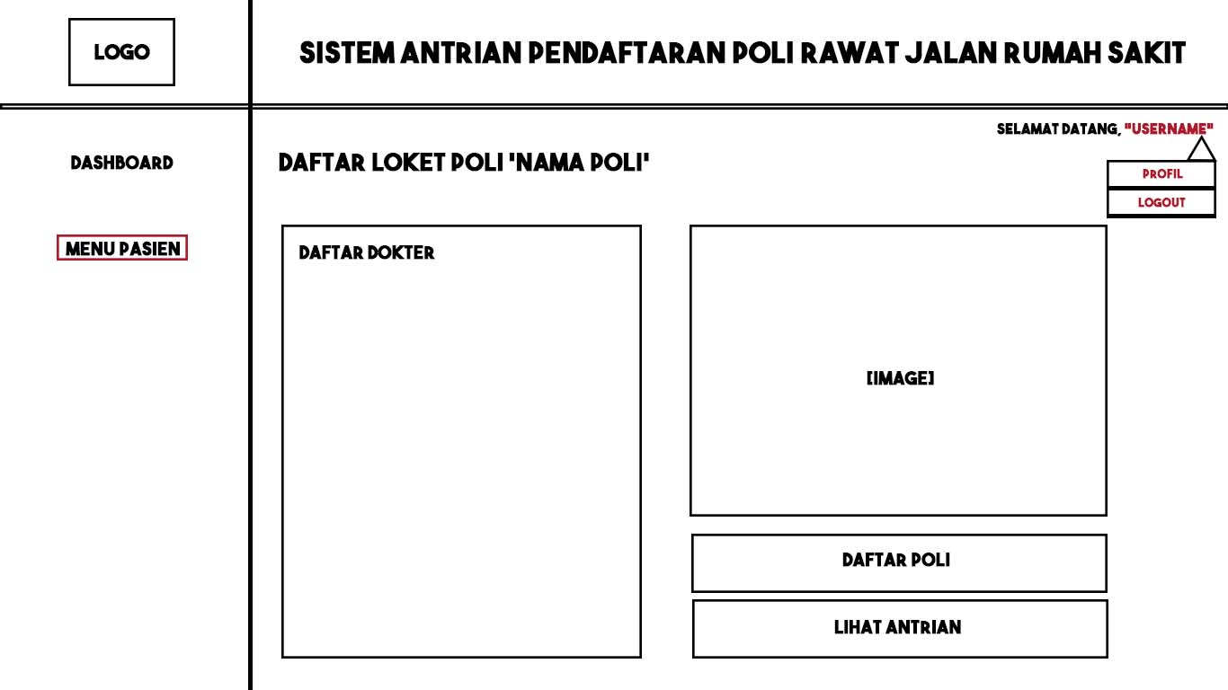

**Gambar 4.23** Perancangan Halaman Pasien Poli yang Dipilih

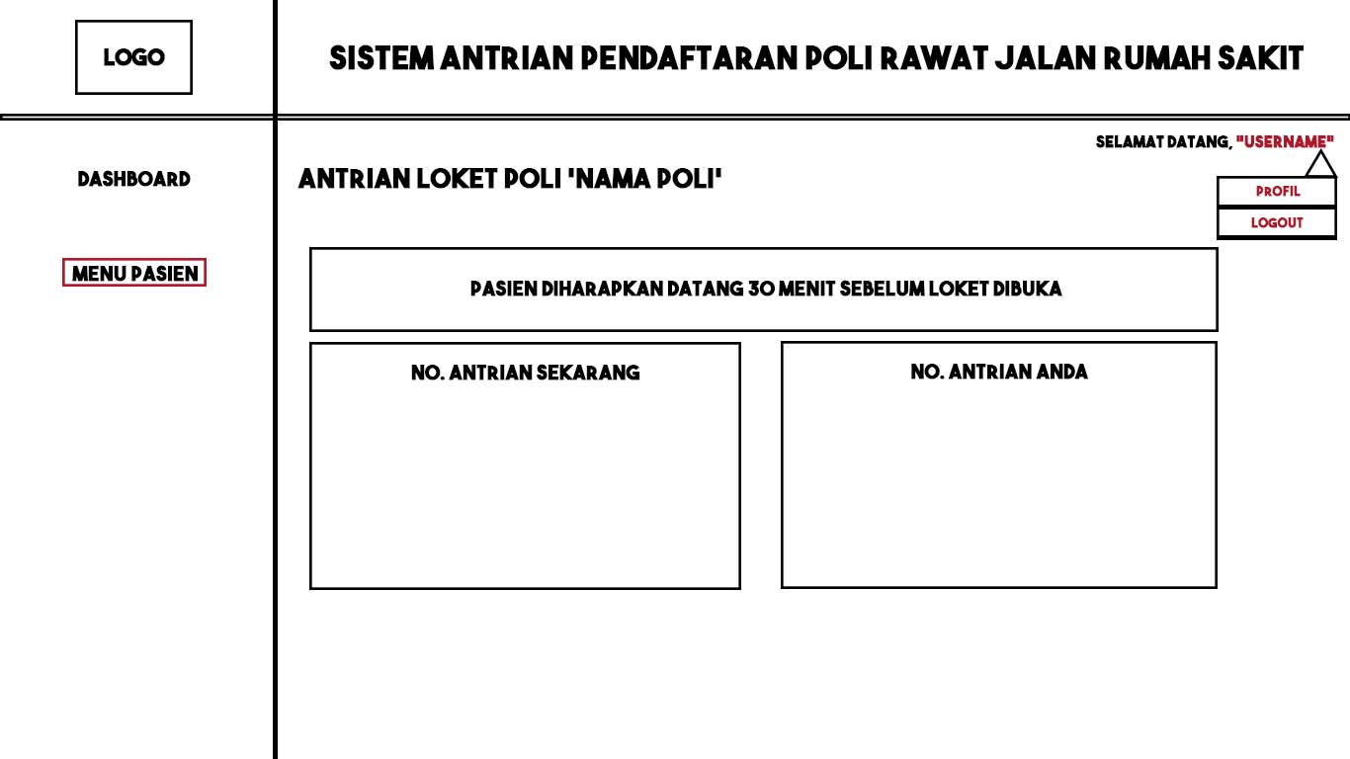

**Gambar 4.24** Perancangan Halaman Antrian Loket Poli

6. Perancangan Halaman Profil *User*

*User* dapat mengisi data-data pribadi yang akan disimpan pada sistem pada halaman profil. Perancangan halaman profil *user* dapat dilihat pada Gambar 4.25

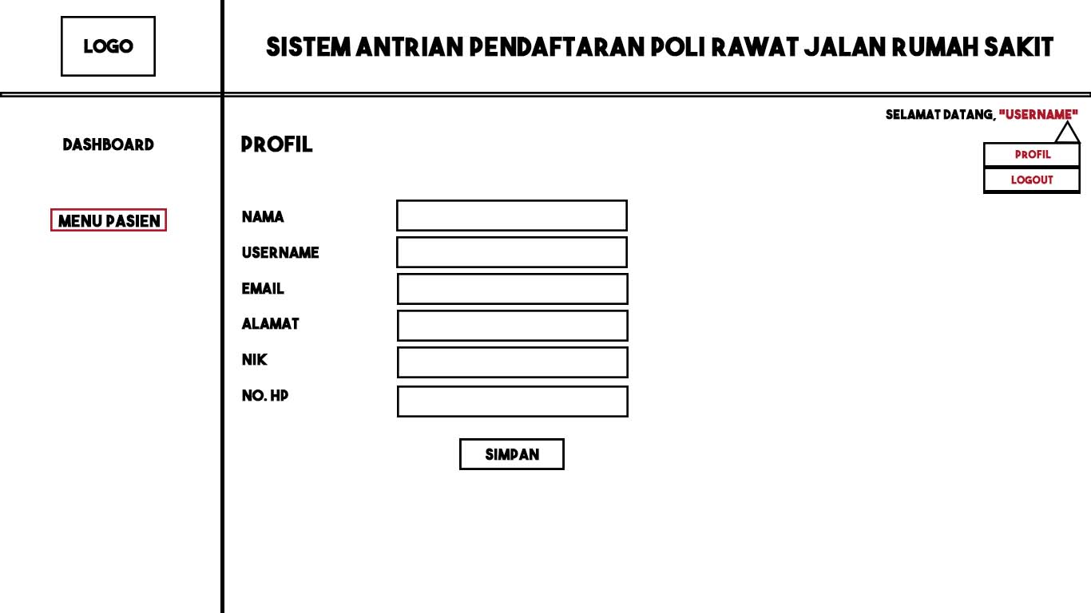

**Gambar 4.25** Perancangan Halaman Profil *User*

7. Perancangan Halaman Kelola Data *User* Superadmin

Setelah melakukan *login*, superadmin dapat melakukan kelola *user*. Perancangan halaman beranda superadmin dapat dilihat pada Gambar 4.26.

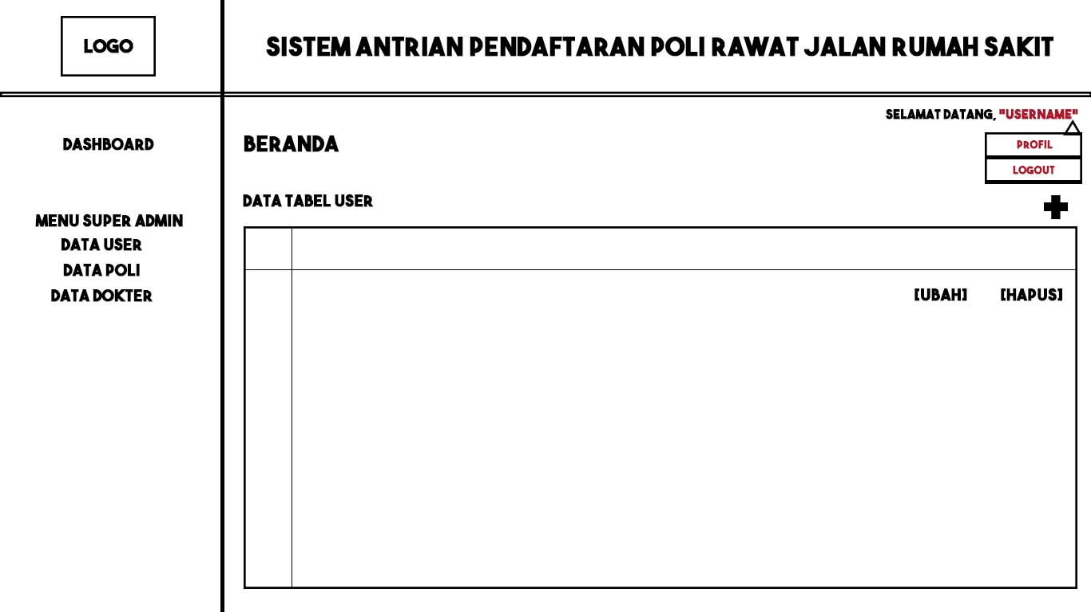

**Gambar 4.26** Perancangan Halaman Kelola Data *User*

8. Perancangan Halaman Kelola Data Dokter Superadmin

Setelah melakukan *login*, superadmin dapat melakukan kelola dokter. Perancangan halaman beranda superadmin dapat dilihat pada Gambar 4.27

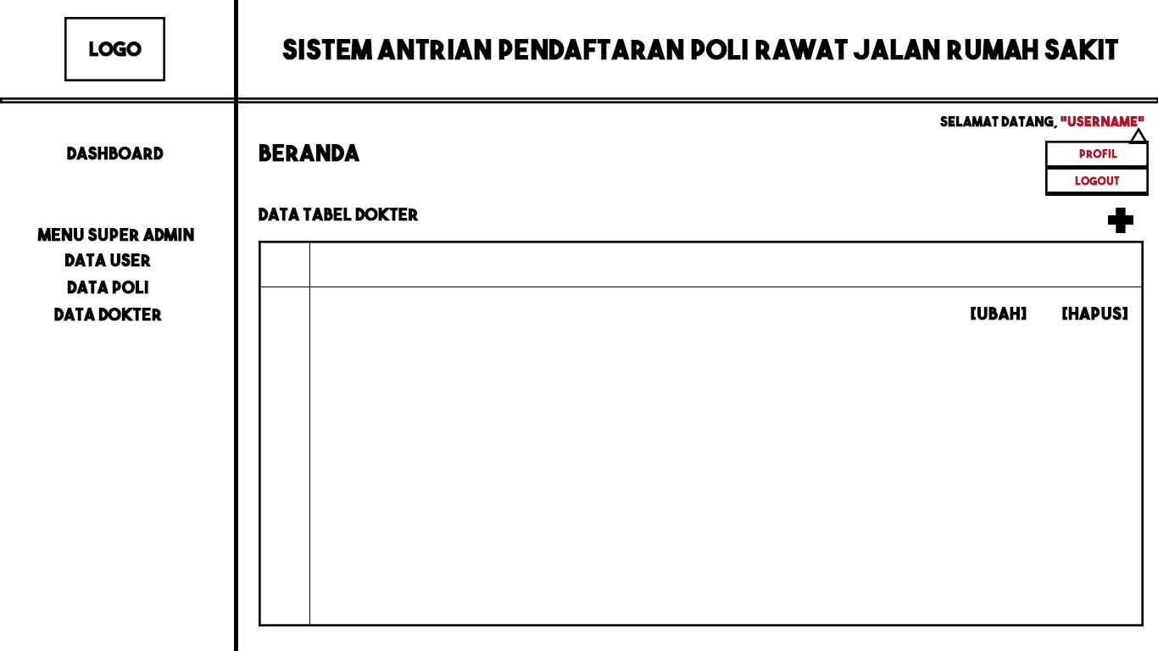

**Gambar 4.27** Perancangan Halaman Kelola Data Dokter

9. Perancangan Halaman Kelola Data Poli Superadmin

Setelah melakukan *login*, superadmin dapat melakukan kelola poli. Perancangan halaman beranda superadmin dapat dilihat pada Gambar 4.28

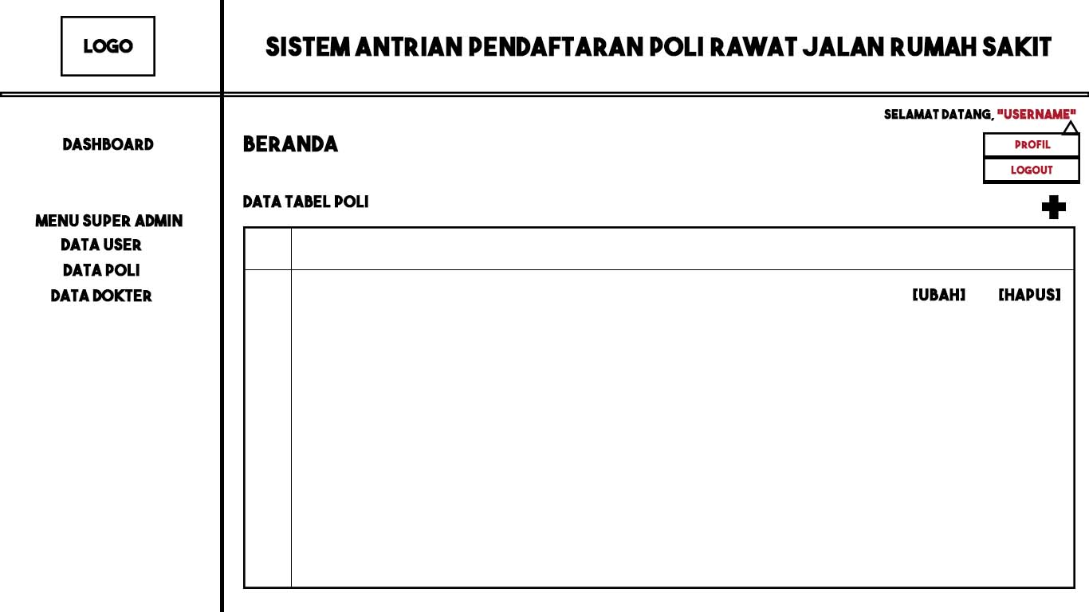

**Gambar 4.28** Perancangan Halaman Kelola Data Poli

10. Perancangan Halaman Tambah Data Superadmin

Superadmin dapat melakukan tambah data pada setiap tabel pada sistem, *form* tambah data akan dirancang dalam bentuk *pop-up window*. Perancangan halaman tambah data superadmin dapat dilihat pada Gambar 4.29

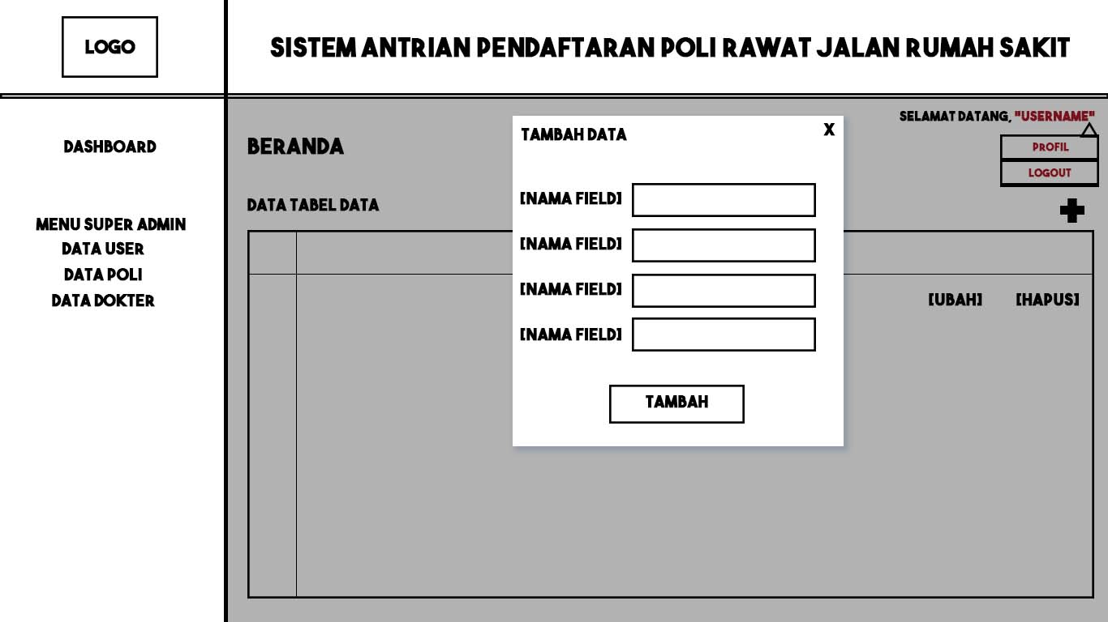

**Gambar 4.29** Perancangan Halaman Tambah Data

11. Perancangan Halaman Hapus Data Superadmin

Superadmin dapat menghapus data pada setiap tabel pada sistem, *form* hapus data akan dirancang dalam bentuk *pop-up window*. Perancangan halaman tambah data superadmin dapat dilihat pada Gambar 4.30

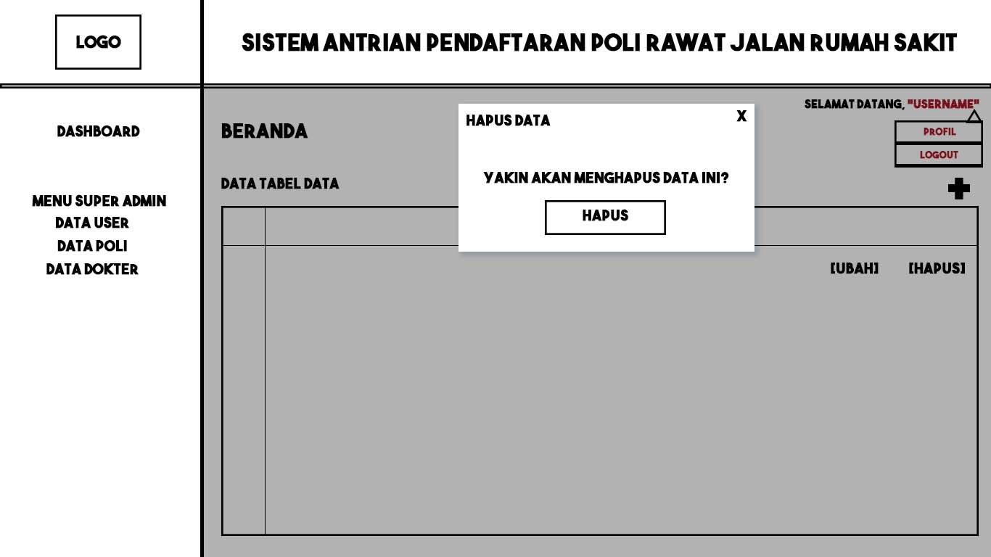

**Gambar 4.30** Perancangan Halaman Hapus Data

12. Perancangan Halaman Menu Loket

Setelah *login* Admin dapat mengakses halaman menu loket yang menampilkan list loket-loket poli yang terdapat pada aplikasi. Perancangan halaman menu poli admin dapat dilihat pada Gambar 4.31

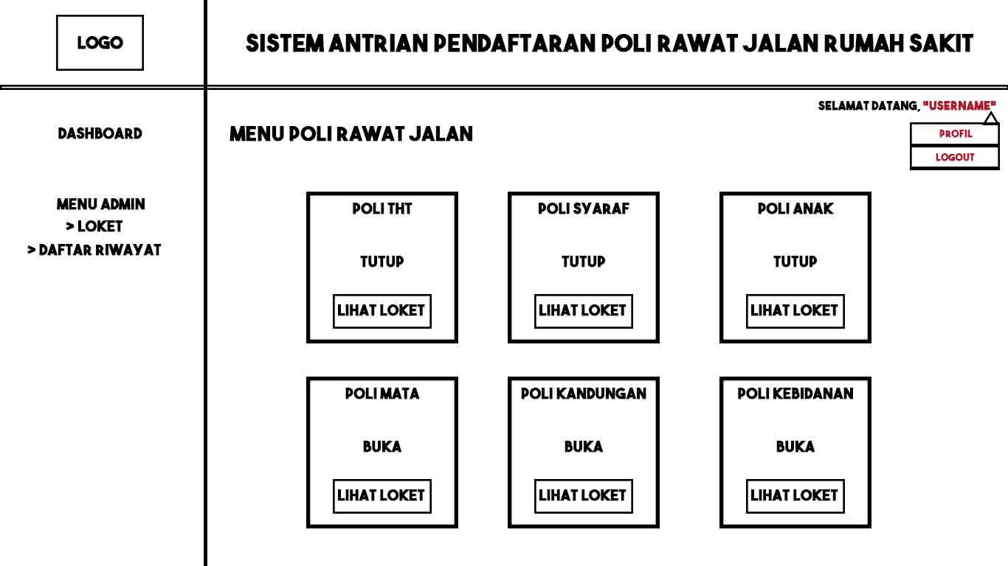

**Gambar 4.31** Perancangan Halaman Menu Loket

13. Perancangan Halaman Daftar Riwayat

Admin memiliki menu daftar riwayat yang dapat menampilkan daftar pasien yang telah mendaftar pada setiap poli yang disortir ke dalam data harian, bulanan dan tahunan. Perancangan halaman daftar riwayat dapat dilihat pada Gambar 4.32.

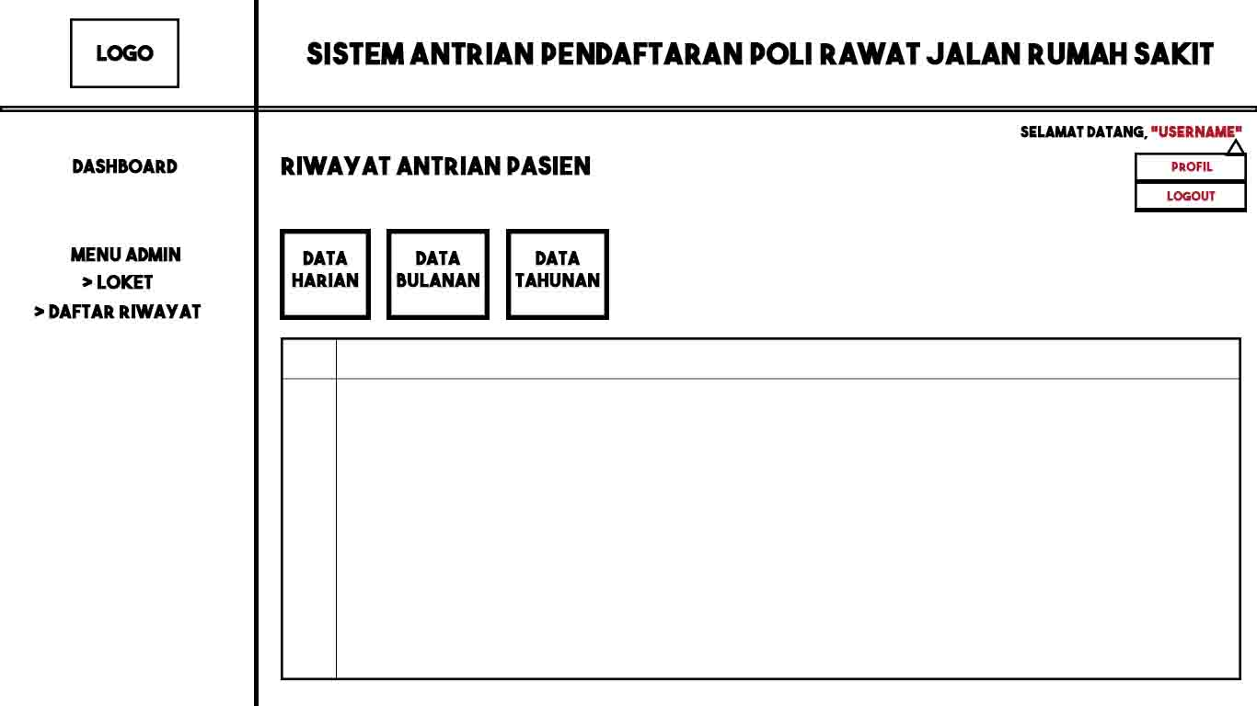

**Gambar 4.32** Perancangan Halaman Daftar Riwayat

## Hasil Antarmuka Implementasi

Hasil implementasi antarmuka sistem terbagi menjadi antarmuka superadmin, admin poli dan pasien.

### Hasil Antar Muka Superadmin

Hasil perancangan antarmuka sistem untuk superadmin terdiri dari beberapa menu yaitu halaman *log in*, menu data master yang terdiri yang terdiri dari tabel *user*, tabel dokter, dan tabel poli. Setiap data tabel mempunyai menu tambah, ubah, dan hapus data.

1) Antarmuka *Log in* Superadmin

Superadmin diharuskan untuk melakukan *log in* agar dapat mengakses situs dengan cara memasukkan *email* dan *password* yang telah terdaftar pada sistem. Antarmuka *log in* superadmin dapat dilihat pada Gambar 4.33.

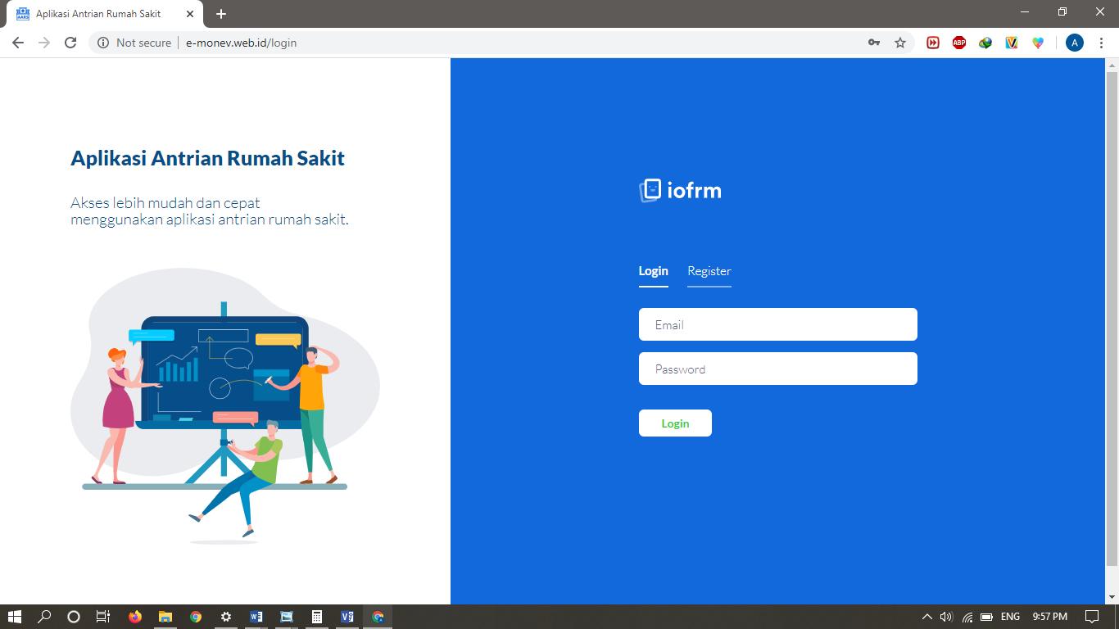

**Gambar 4.33** Antarmuka *Log in* Superadmin

2) Antarmuka Beranda Superadmin

Superadmin akan diarahkan pada halaman beranda setelah melakukan *log in*. Pada halaman beranda, superadmin dapat memilih 3 menu data master pada sidebar yang terdiri dari data *user*, data dokter dan data poli. Antarmuka beranda super admin dapat dilihat pada Gambar 4.34.

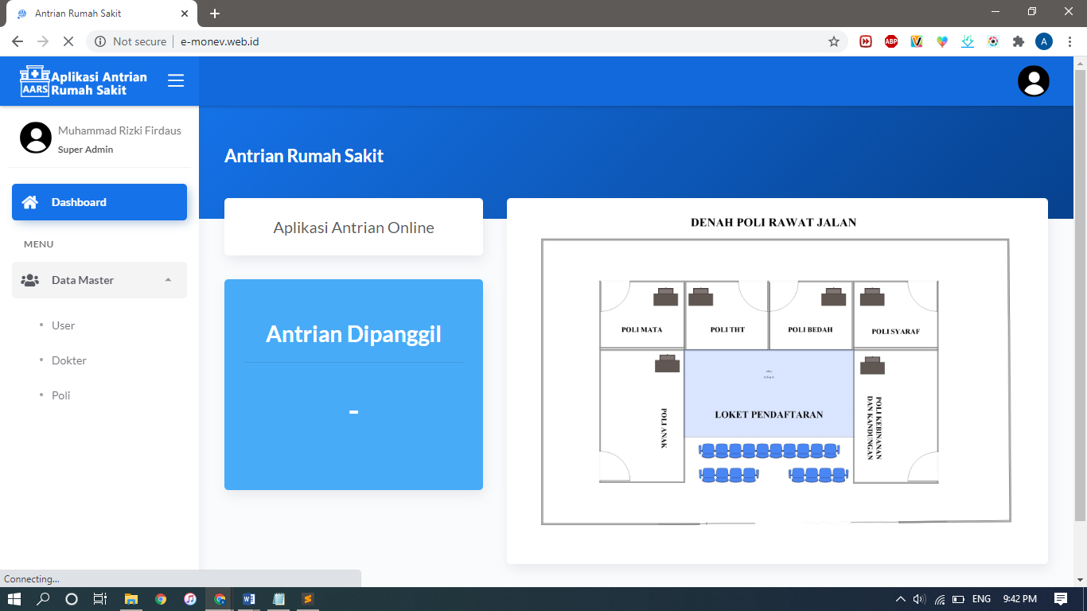

**Gambar 4.34** Antarmuka Beranda Superadmin

3) Antarmuka Tabel Data *User*

Antarmuka tabel *user* menampilkan data terkini dari seluruh *user* yang terdapat pada sistem. Pada menu ini superadmin dapat melakukan tambah, ubah, dan hapus data. Antarmuka tabel data *user* dapat dilihat pada Gambar 4.35.

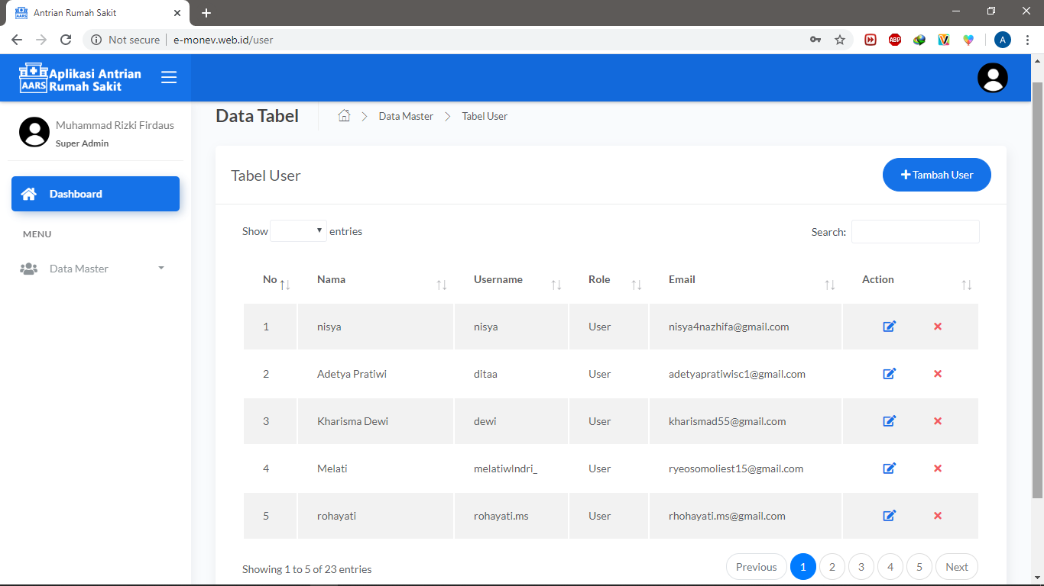

**Gambar 4.35** Antarmuka Tabel Data *User*

4) Antarmuka Menambah Data *User*

Saat superadmin memilih menu tambah *user*, akan tampil sebuah *pop-up­* yang dapat diisi. Antarmuka menambah data *user* dapat dilihat pada Gambar 4.36.

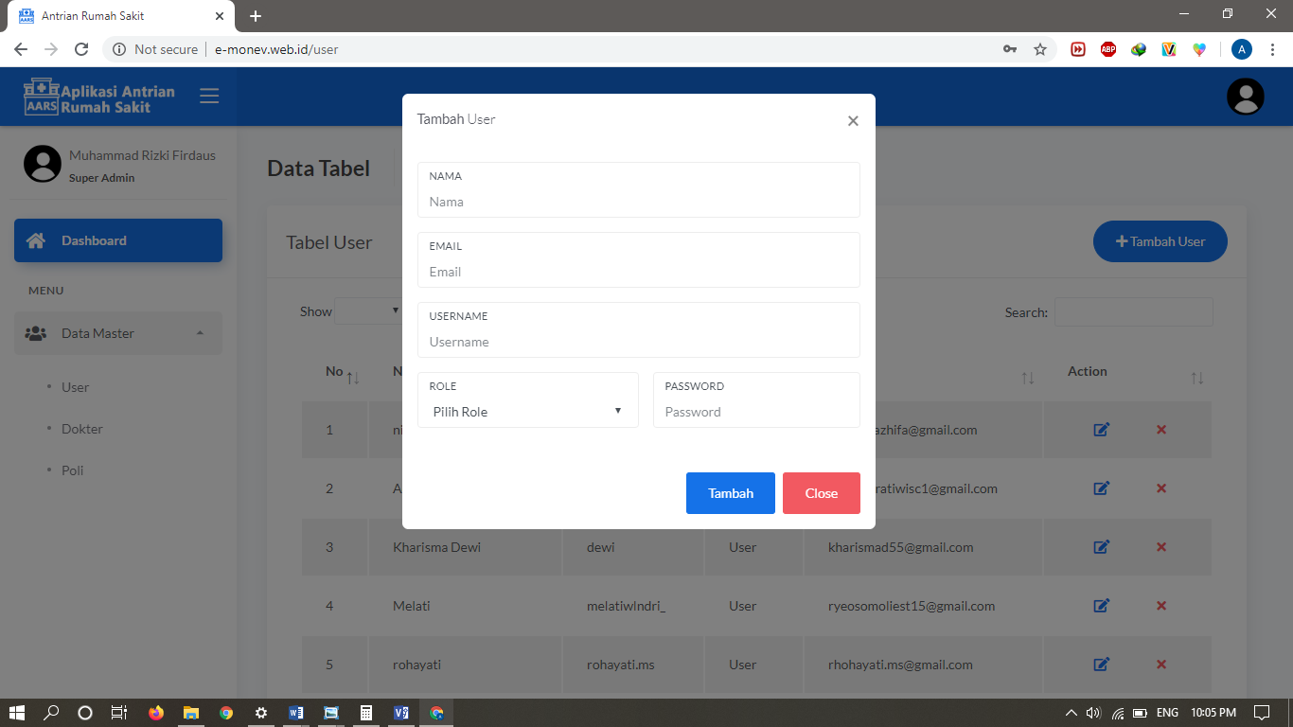

**Gambar 4.36** Antarmuka Menambah Data *User*

5) Antarmuka Mengubah Data *User*

Pada saat superadmin memilih menu ubah data maka tampilan akan dialihkan pada sebuah *form edit* yang dapat diisi dengan data yang dinginkan. Antarmuka mengubah data *user* dapat dilihat pada Gambar 4.37.

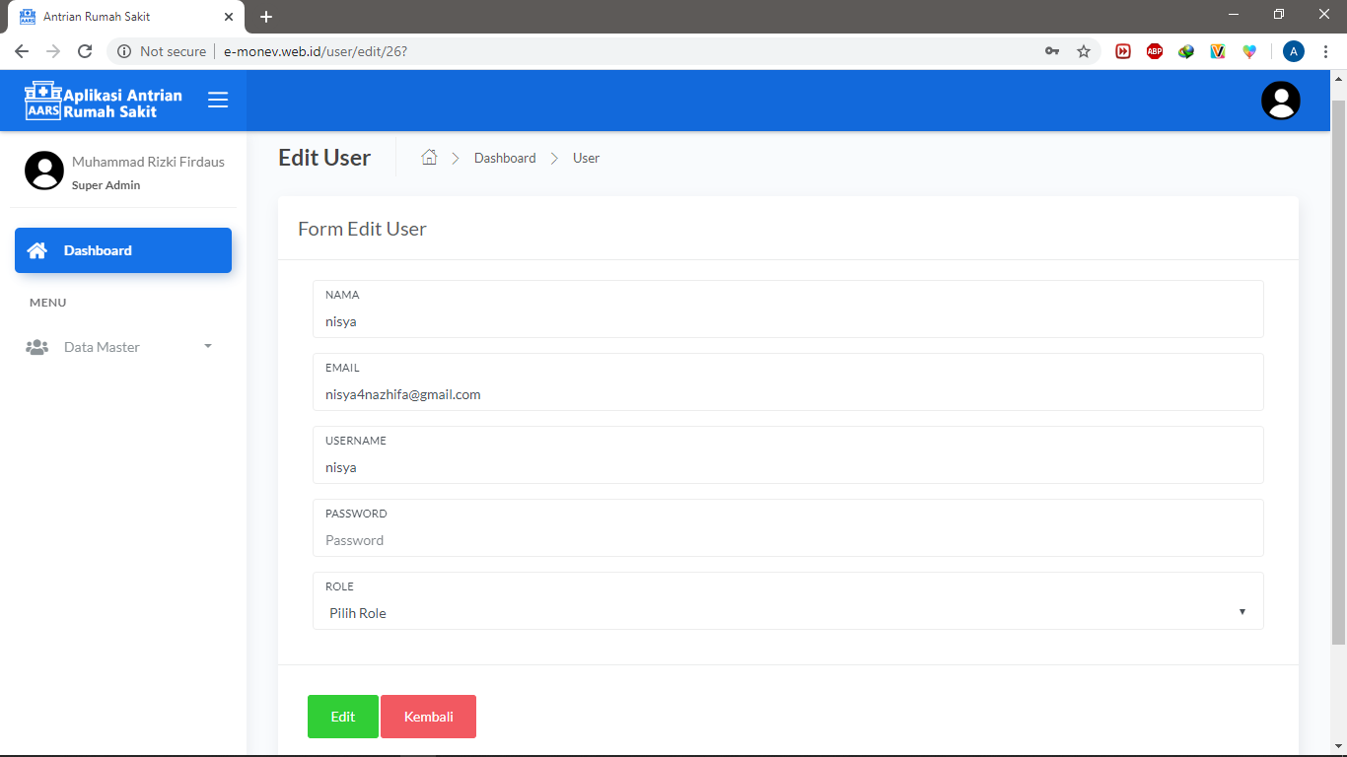

**Gambar 4.37** Antarmuka Mengubah Data *User*

6) Antarmuka Menghapus Data *User*

Pada saat superadmin memilih menu hapus maka akan tampil sebuah ­*pop-up* peringatan. Antarmuka menghapus data *user* dapat dilihat pada Gambar 4.38.

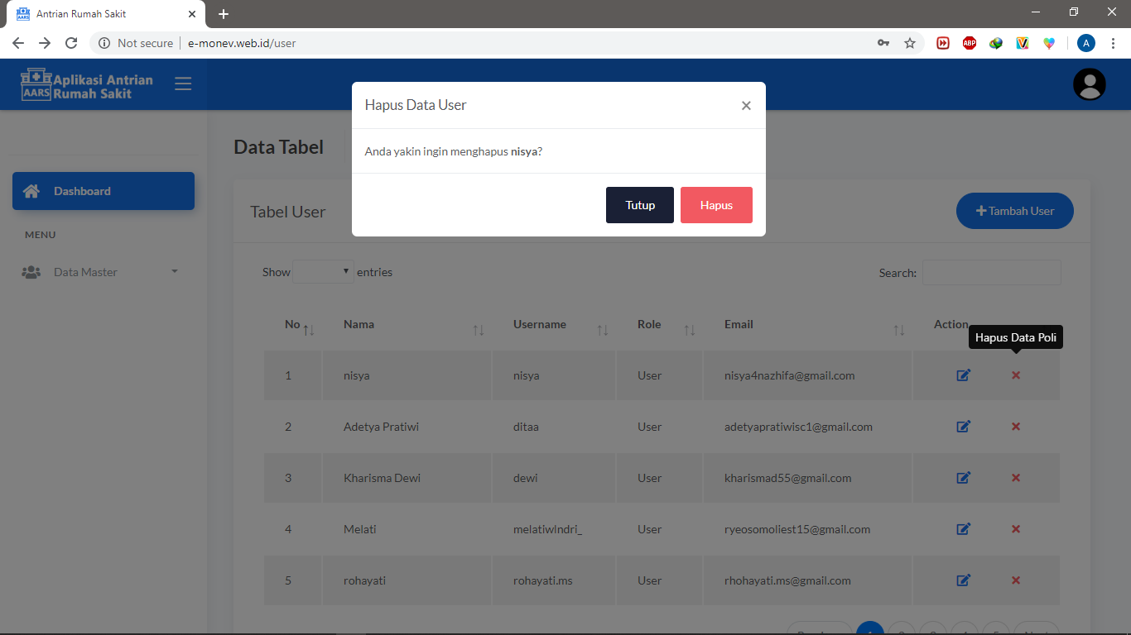

**Gambar 4.38** Antarmuka Menghapus Data *User*

7) Antarmuka Tabel Data Dokter

Antarmuka tabel dokter menampilkan data terkini dari seluruh dokter yang terdapat pada sistem. Pada menu ini superadmin dapat melakukan tambah, ubah, dan hapus data. Antarmuka tabel data dokter dapat dilihat pada Gambar 4.39.

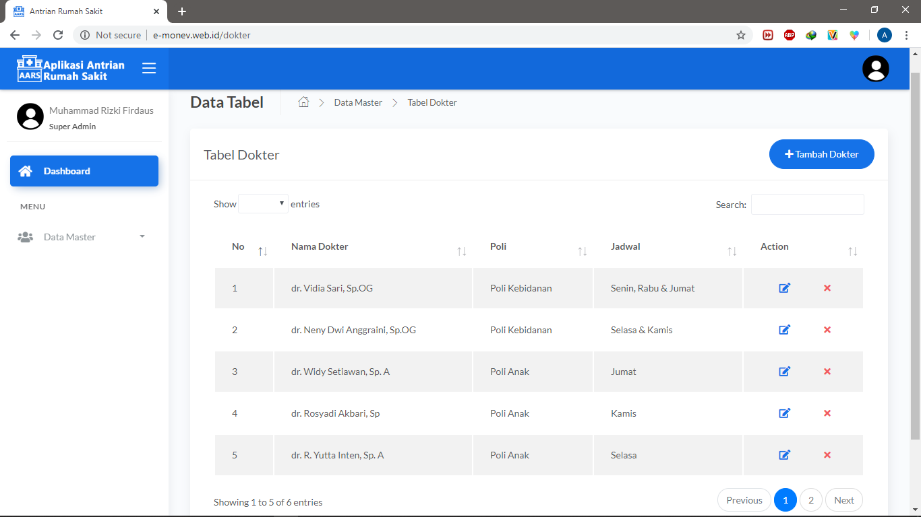

**Gambar 4.39** Antarmuka Tabel Data Dokter

8) Antarmuka Menambah Data Dokter

Pada saat superadmin memilih menu tambah dokter maka akan tampil sebuah *pop-up­*. Antarmuka menambah data dokter dapat dilihat pada Gambar 4.40.

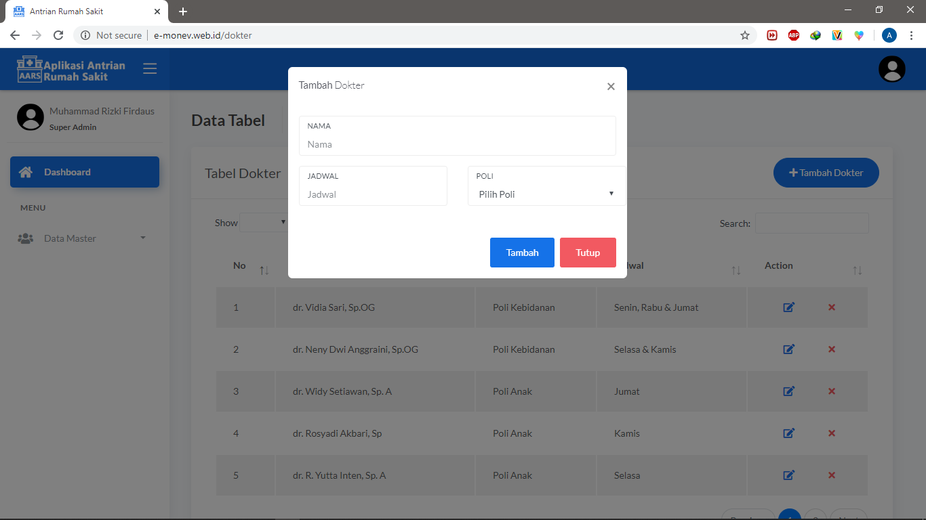

**Gambar 4.40** Antarmuka Menambah Data Dokter

9) Antarmuka Mengubah Data Dokter

Pada saat superadmin memilih menu ubah data maka tampilan akan dialihkan pada sebuah *form edit* yang dapat diisi dengan data yang dinginkan. Antarmuka mengubah data dokter dapat dilihat pada Gambar 4.41.

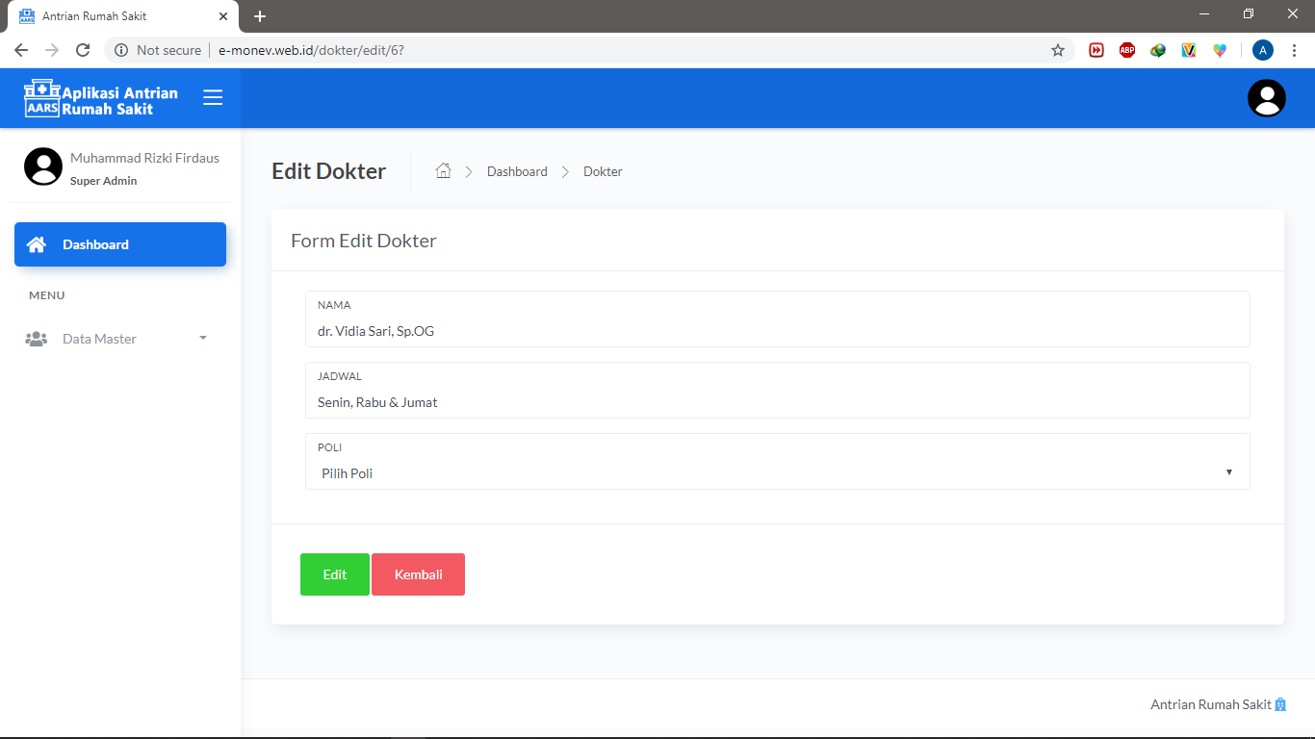

**Gambar 4.41** Antarmuka Mengubah Data Dokter

10) Antarmuka Menghapus Data Dokter

Pada saat superadmin memilih menu hapus maka akan tampil sebuah ­*pop-up* peringatan. Antarmuka menghapus data dokter dapat dilihat pada Gambar 4.42.

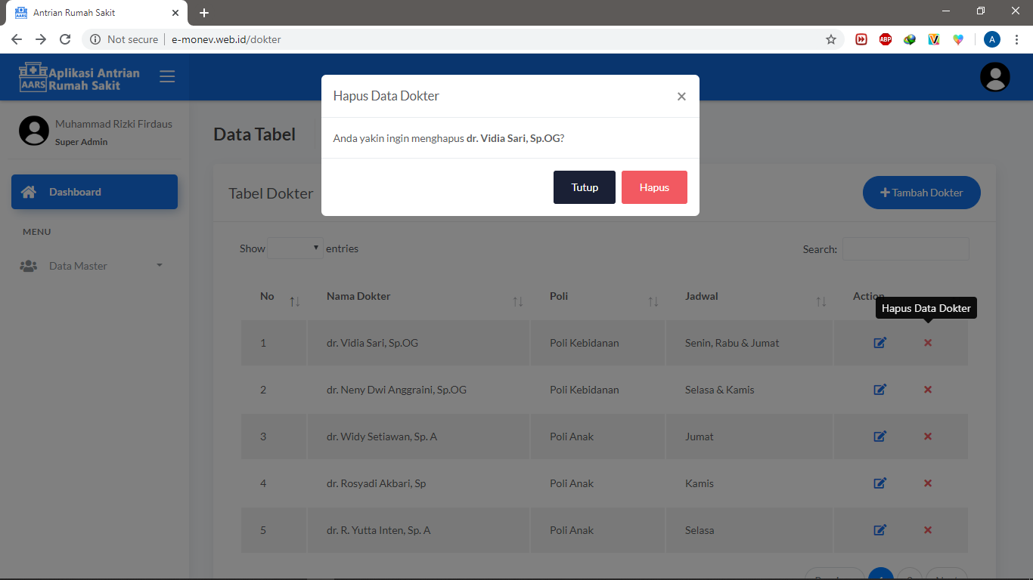

**Gambar 4.42** Antarmuka Menghapus Data Dokter

11) Antarmuka Tabel Data Poli

Antarmuka tabel poli menampilkan data terkini dari seluruh poli yang terdapat pada sistem. Pada menu ini superadmin dapat melakukan tambah, ubah, dan hapus data. Antarmuka tabel data poli dapat dilihat pada Gambar 4.43.

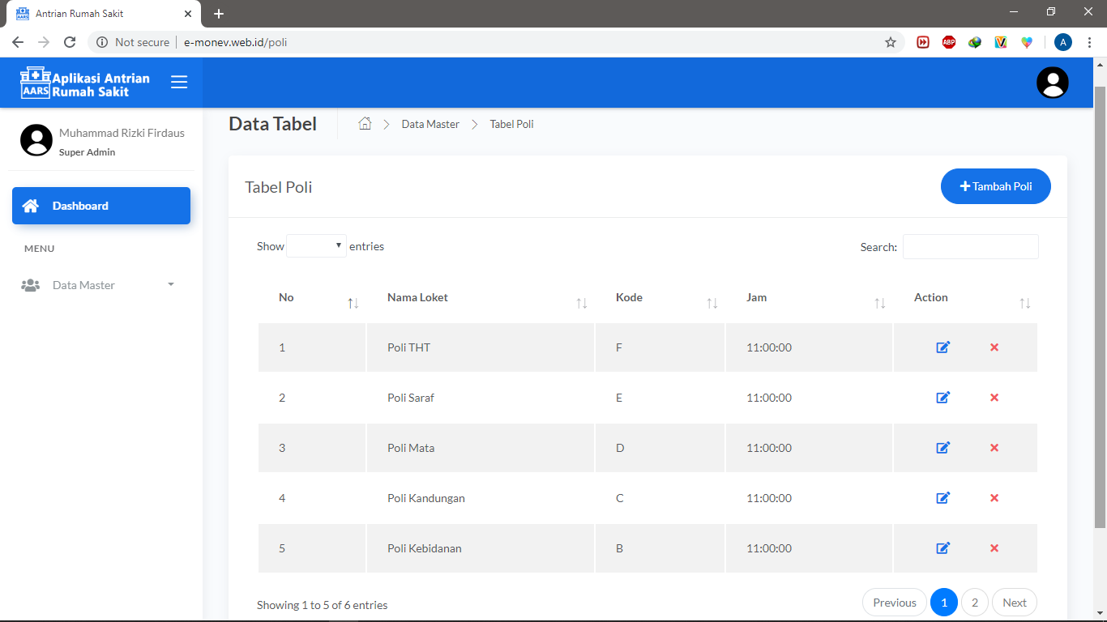

**Gambar 4.43** Antarmuka Tabel Data Poli

12) Antarmuka Menambah Data Poli

Pada saat superadmin memilih menu tambah poli maka akan tampil sebuah *pop-up*. Antarmuka menambah data poli dapat dilihat pada Gambar 4.44.

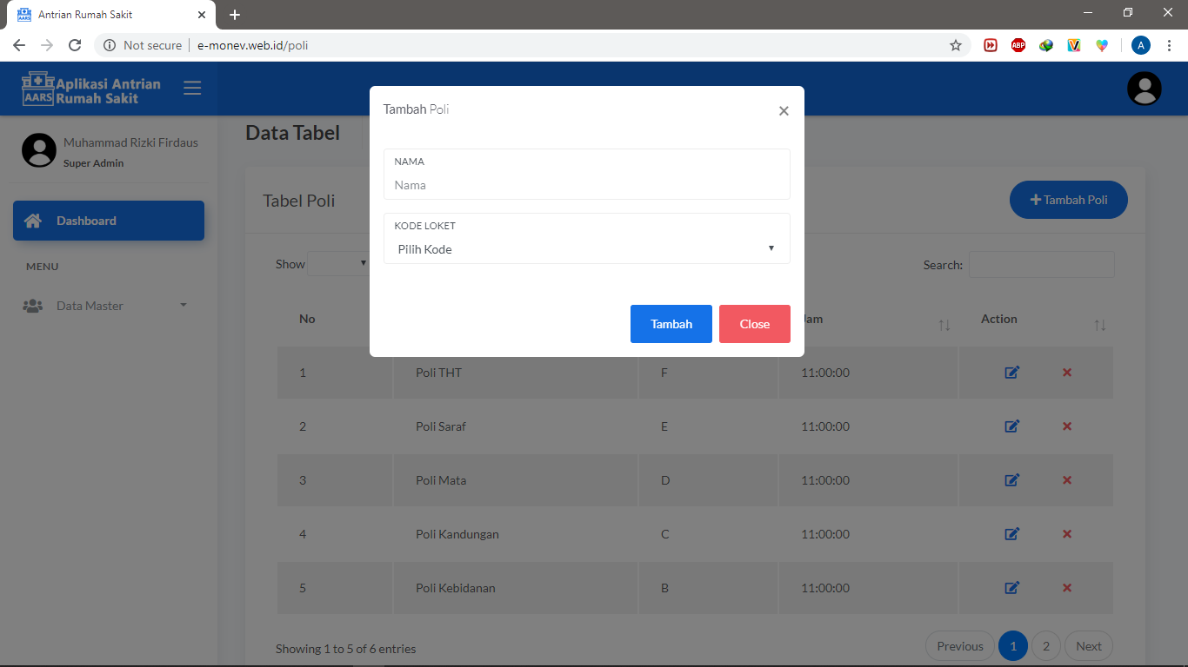

**Gambar 4.44** Antarmuka Menambah Data Poli

13) Antarmuka Mengubah Data Poli

Pada saat superadmin memilih menu ubah data maka tampilan akan dialihkan pada sebuah *form* edit yang dapat diisi dengan data yang dinginkan. Antarmuka mengubah data poli dapat dilihat pada Gambar 4.45.

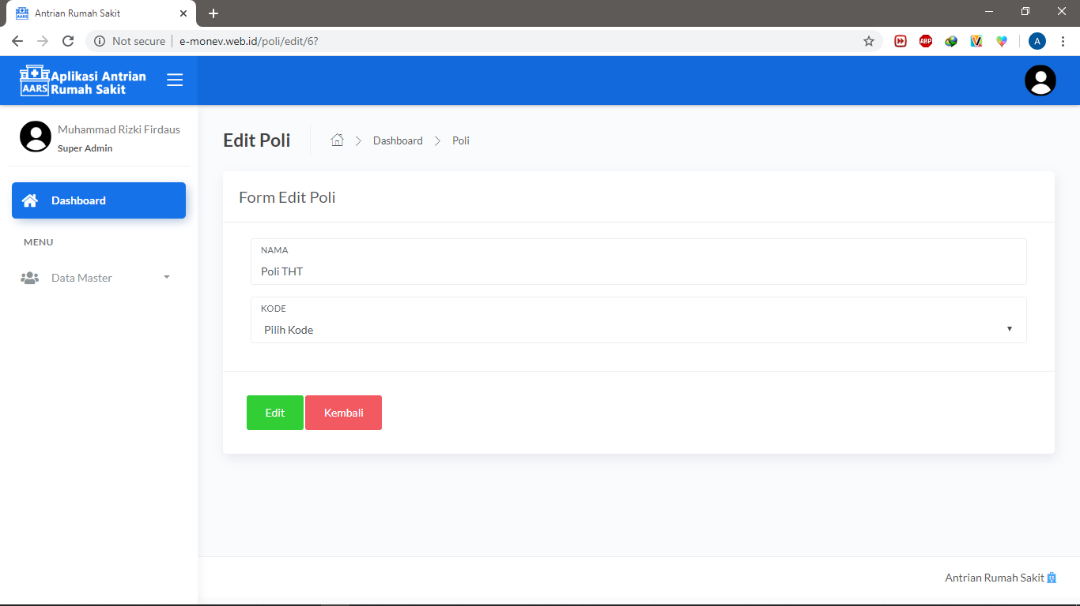

**Gambar 4.45** Antarmuka Mengubah Data Poli

14) Antarmuka Menghapus Data Poli

Pada saat superadmin memilih menu hapus maka akan tampil sebuah *pop-up* peringatan. Antarmuka menghapus data poli dapat dilihat pada Gambar 4.46.

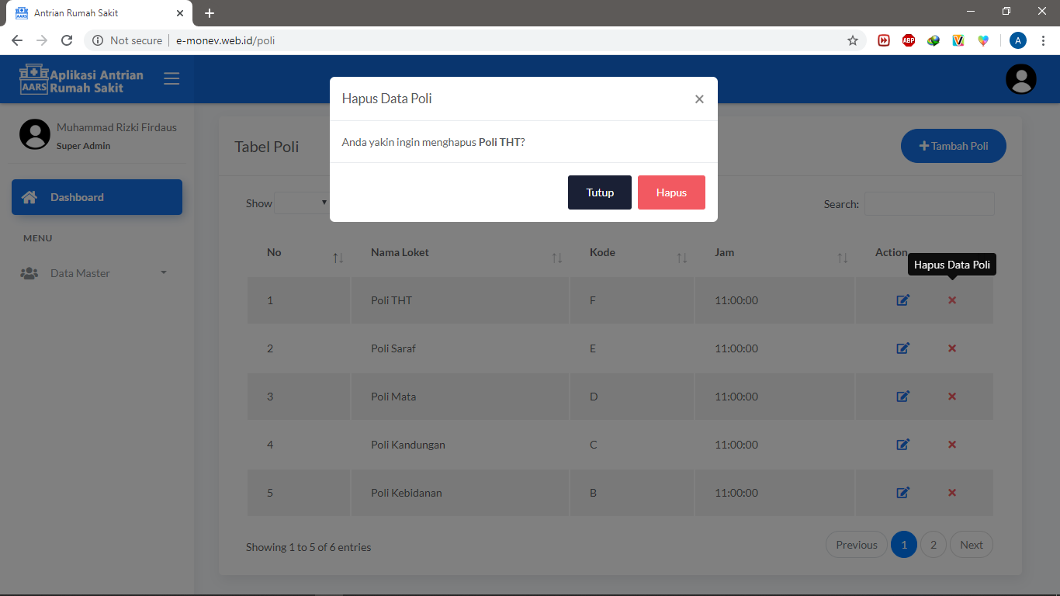

**Gambar 4.46** Antarmuka Menghapus Data Poli

### Hasil Antar Muka Admin Poli

Hasil perancangan antarmuka sistem untuk admin terdiri dari beberapa menu yaitu halaman *log in*, menu loket poli dan daftar riwayat pendaftaran pasien.

1) Antarmuka *Log in* Admin Poli

Superadmin diharuskan untuk melakukan *log in* agar dapat mengakses situs dengan cara memasukkan *email* dan *password* yang telah terdaftar pada sistem. Admin poli hanya dapat ditambahkan oleh superadmin dan tidak dapat melakukan pendaftaran secara langungmelalui sistem. Antarmuka *log in* superadmin dapat dilihat pada Gambar 4.47.



**Gambar 4.47** Antarmuka *Log in* Admin Poli

2) Antarmuka Beranda Admin Poli

Admin poli akan diarahkan pada halaman beranda setelah melakukan *log in*. Pada halaman beranda, admin poli dapat memilih 2 menu pada sidebar yang terdiri dari menu loket dan menu daftar riwayat. Antarmuka beranda admin poli dapat dilihat pada Gambar 4.48.

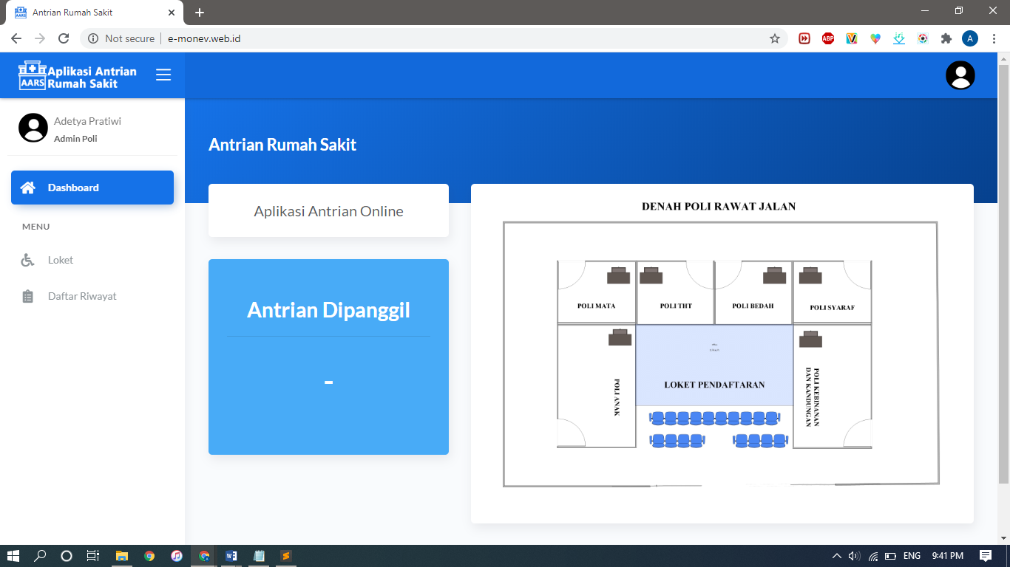

**Gambar 4.48** Antarmuka Beranda Admin Poli

3) Antarmuka Menu Loket

Menu loket memiliki daftar poli-poli yang terdapat pada rumah sakit. Admin poli dapat membuka dan menutup poli-poli tersebut sesuai dengan keperluan. Antarmuka menu loket dapat dilihat pada Gambar 4.49

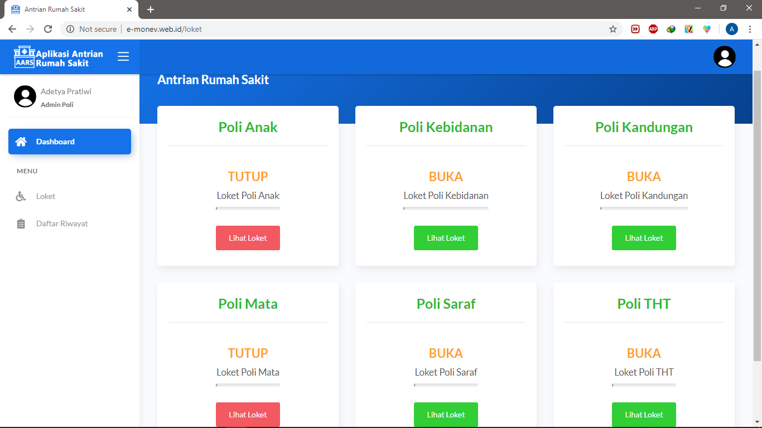

**Gambar 4.49** Antarmuka Menu Loket

4) Antarmuka Loket Poli

Setiap loket poli menampilkan jumlah antrian yang telah selesai dan yang menunggu. Terdapat tombol untuk memanggil antrian selanjutnya, tombol menutup loket poli, dan tombol untuk memperbarui presensi dokter. Antarmuka loket poli dapat dilihat pada Gambar 4.50.

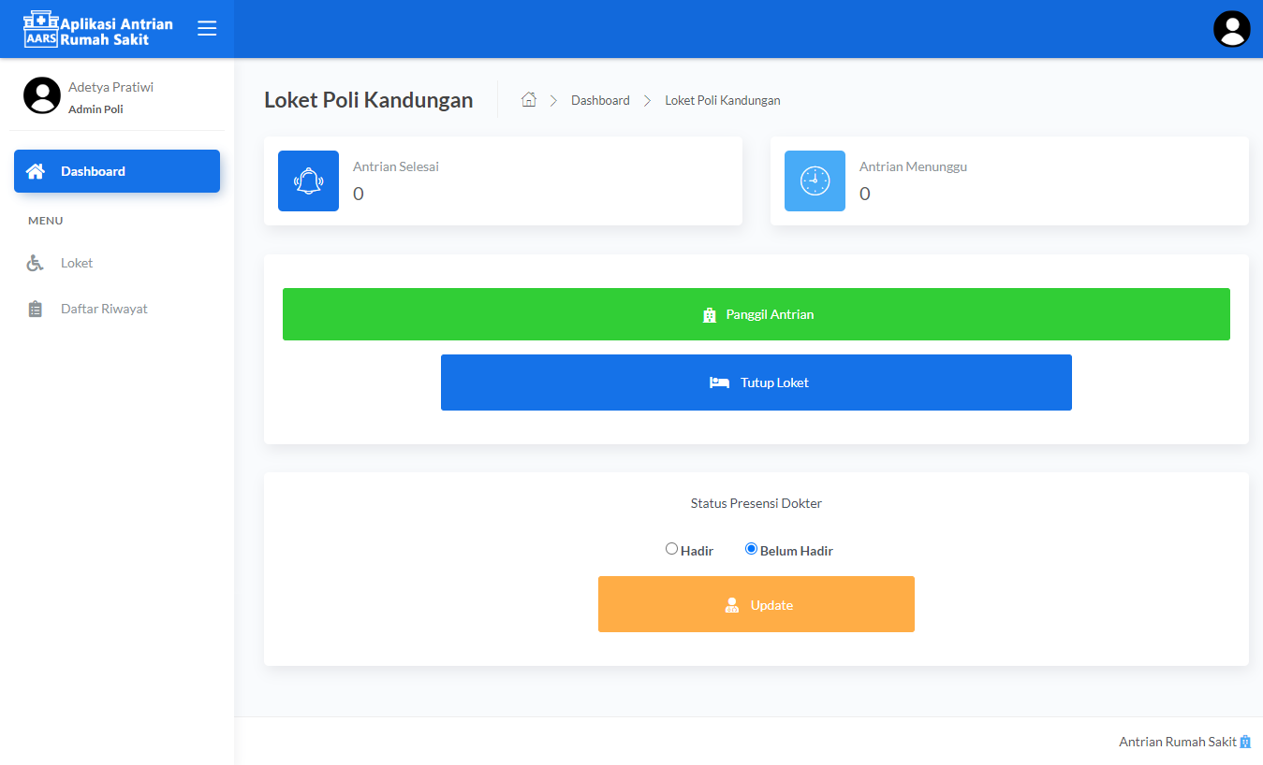

**Gambar 4.50** Antarmuka Loket Poli

5) Antarmuka Menu Daftar Riwayat Pendaftaran Pasien

Menu daftar riwayat pasien menampilkan informasi pasien yang pernah mendaftar pada sistem. Riwayat pendaftaran dapat dilihat berdasarkan hari, bulan, dan tahun. Antarmuka menu daftar riwayat pendaftaran pasien dapat dilihat pada Gambar 4.51.

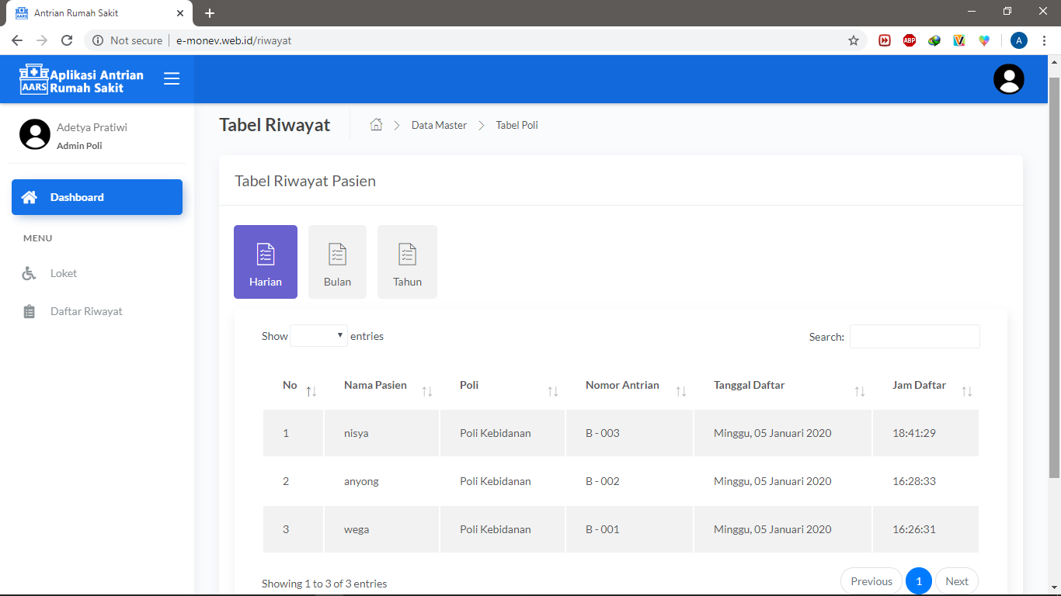

**Gambar 4.51** Antarmuka Menu Daftar Riwayat Pendaftaran Pasien

### Hasil Antar Muka Pasien

Hasil perancangan antarmuka sistem untuk pasien terdiri dari beberapa menu yaitu halaman *log in*, menu data master yang terdiri yang terdiri dari tabel *user*, tabel dokter, dan tabel poli. Setiap data tabel mempunyai menu tambah, ubah, dan hapus data.

1) Antarmuka *Log in* dan Register Pasien

Pasien diharuskan untuk melakukan *log in* agar dapat mengakses situs dengan cara memasukkan *email* dan *password* yang telah terdaftar pada sistem. Antarmuka *log in* pasien dapat dilihat pada Gambar 4.52.

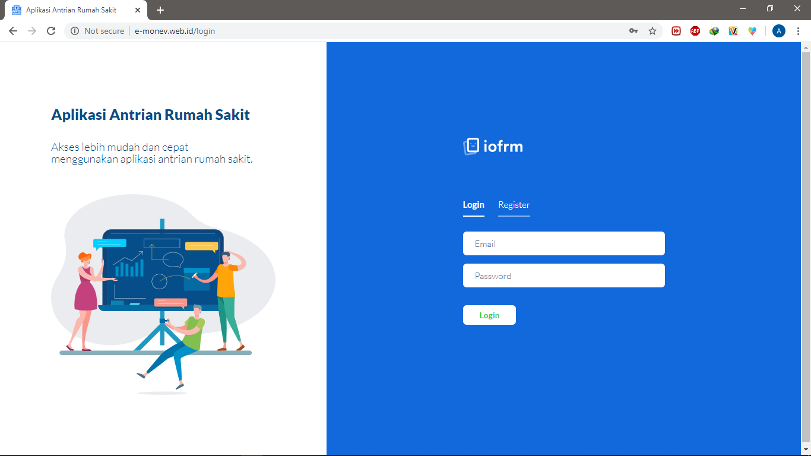

**Gambar 4.52** Antarmuka *Log in* Pasien

Pasien yang belum terdaftar diharuskan untuk mendaftar pada menu *register* dengan cara memasukkan nama, alamat *e-mail­*, ­*username*, dan *password*. Antarmuka *register* pasien dapat dilihat pada Gambar 4.53.

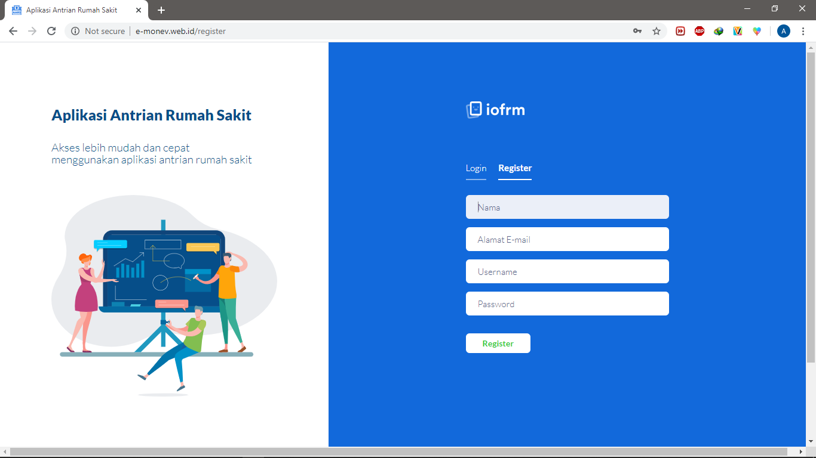

**Gambar 4.53** Antarmuka *Register* Pasien

2) Antarmuka Daftar Loket

Pasien dapat melihat daftar loket-loket poli yang terdapat pada sistem saat memilih menu pasien pada *sidebar*. Pasien dapat melihat poli apabila poli telah dibuka. Antarmuka daftar loket dapat dilihat pada Gambar 4.54.

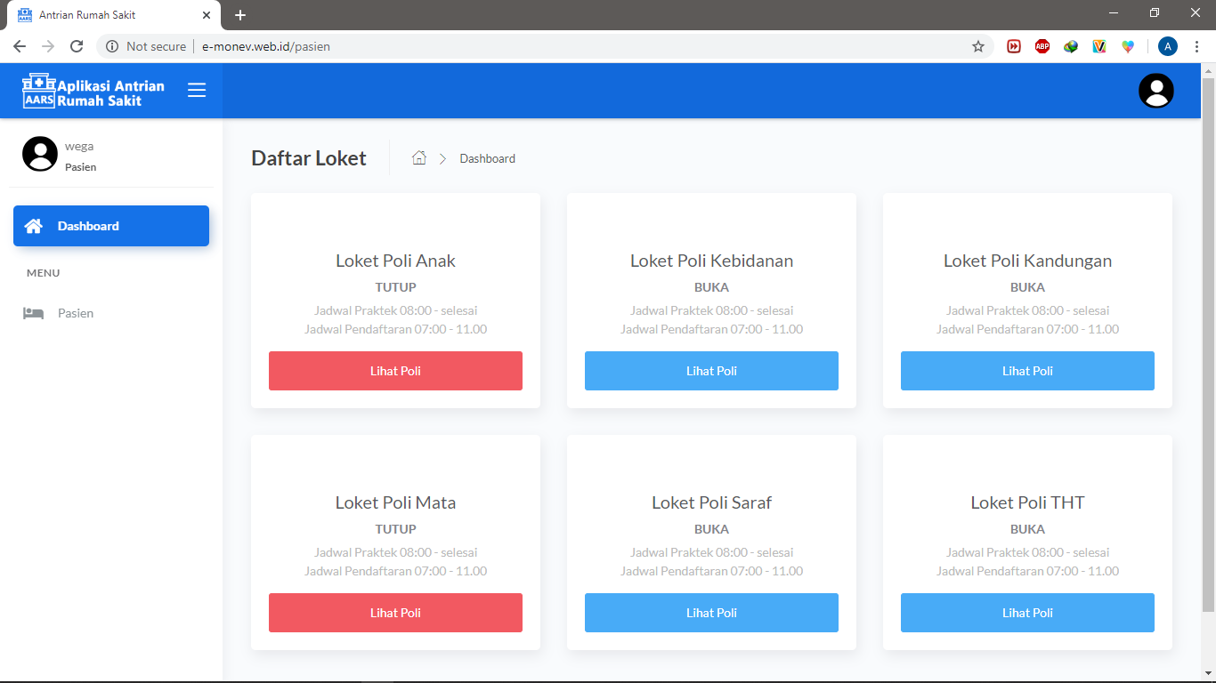

**Gambar 4.54** Antarmuka Daftar Loket

3) Antarmuka Pasien Mendaftar Poli

Pasien yang telah memilih poli akan dialihkan pada halaman untuk mendaftar. Pada halaman ini terdapat daftar dokter yang bertugas pada poli, tombol untuk mendaftar poli serta tombol untuk melihat antrian yang dapat diakses setelah pasien mendaftar. Antarmuka pasien mendaftar poli dapat dilihat pada Gambar 4.55.

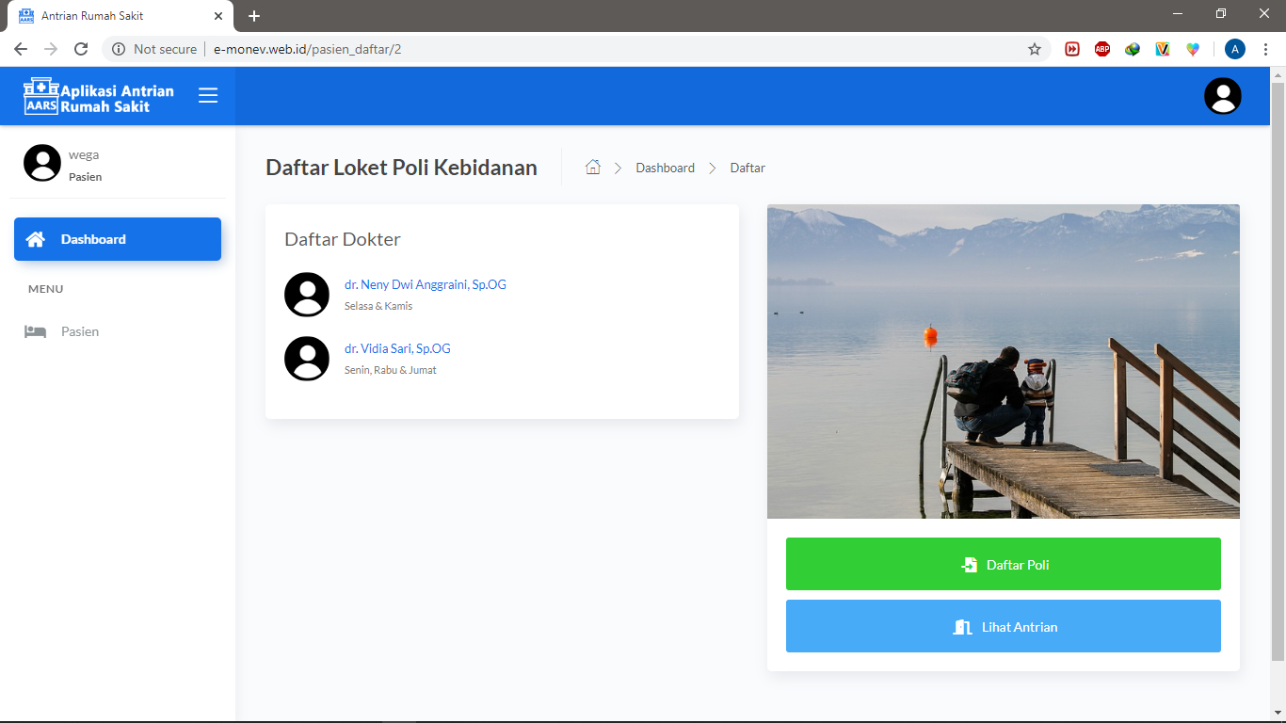

**Gambar 4.55** Antarmuka Pasien Mendaftar Poli

4) Antarmuka Antrian

Pasien yang telah mendaftar dapat melihat antrian yang sedang berjalan. Pada kolom yang berwarna merah pasien dapat memantau nomor antrian terkini, sementara kolom yang berwarna biru adalah nomor antrian masing-masing pasien yang telah mendaftar pada poli rawat jalan. Pasien juga dapat memantau presensi dokter dari halaman ini. Antarmuka antrian dapat dilihat pada Gambar 4.56

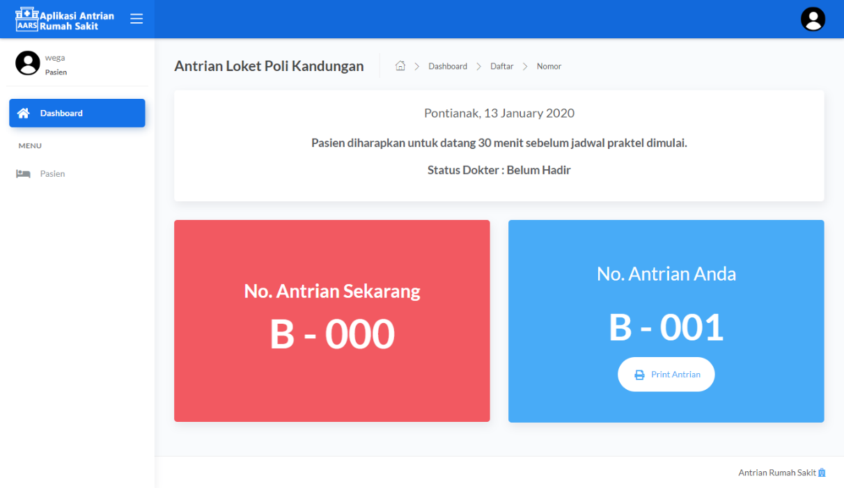

**Gambar 4.56** Antarmuka Antrian

5) Antarmuka Profil Pasien

Pasien yang telah terdaftar pada sistem dapat mengubah data diri yang terdapat pada menu *drop-down* pada pojok kanan atas aplikasi. Antarmuka profil pasien dapat dilihat pada Gambar 4.57

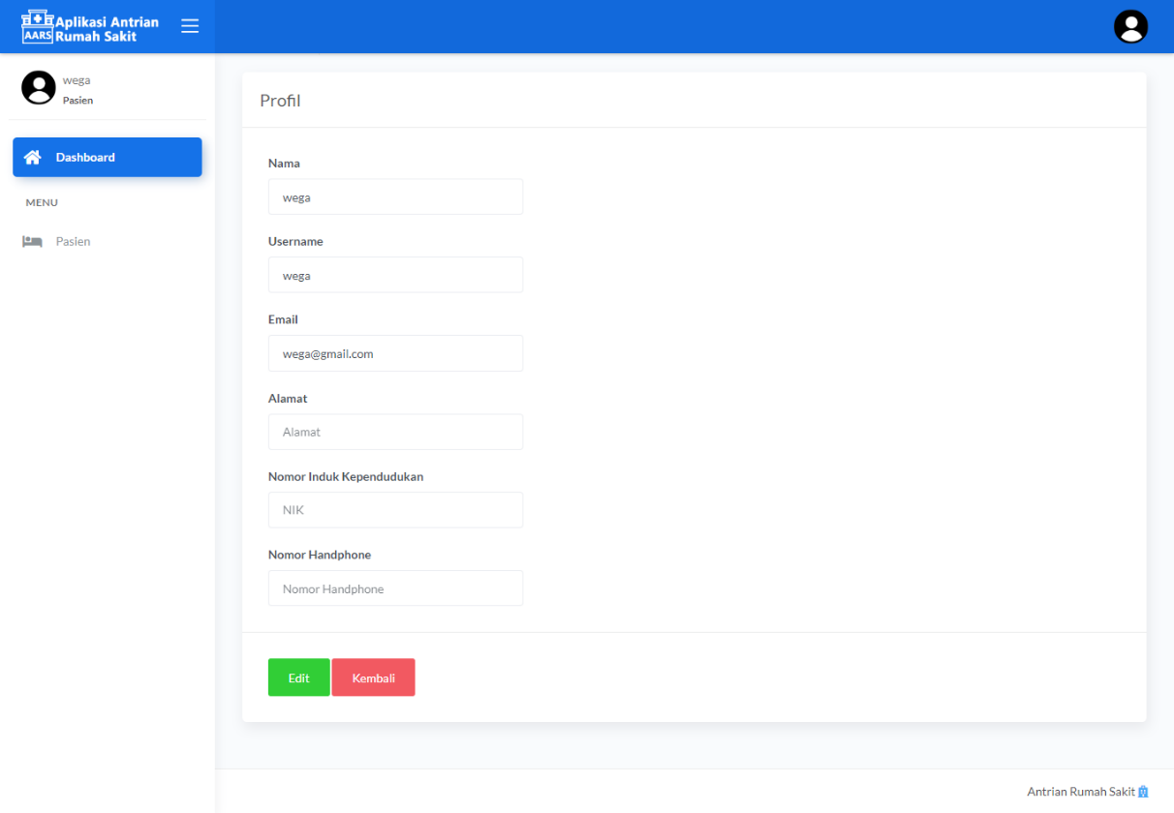

**Gambar 4.57** Antarmuka Profil Pasien

### Analisis Hasil Implementasi

Hasil analisis awal yang dilakukan sebelumnya menunjukkan bahwa waktu yang dihabiskan pasien dari proses pendaftaran hinga mendapatkan layanan medis yaitu selama 2 jam, sedangkan setelah diimplementasikan pada *website* waktu yang dihabiskan pasien atau calon pasien yaitu hanya selama 1 menit. Hal ini membuktikan bahwa sistem baru yang dibangun mereduksi waktu tunggu pasien dengan sangat efisien.

## Hasil Pengujian

Pengujian pada aplikasi pendaftaran dan pemantauan antrian rumah sakit dilakukan dengan 2 pengujian, yaitu pengujian *blackbox* untuk mengetahui hasil *output* sistem dan memeriksa fungsional dari sistem, serta *User Acceptance Test* (UAT) dengan menggunakan kuesioner untuk mengetahui *feedback* langsung dari 30 pengguna aplikasi yang dapat menilai berjalannya aplikasi sesuai dengan kebutuhan pasien dan mengetahui tingkat keberhasilan sistem yang dibangun.

### Pengujian *Blackbox*

*Blackbox* pada perangkat lunak dilakukan untuk menguji kesesuaian antara masukan dengan hasil yang ditampilkan pada aplikasi. Pengujian akan dilakukan terhadap spesifikasi fungsional dari sistem, *kondisi* *input* program berdasarkan apa yang dilihat, dan kesesuain *output* yang dihasilkan. Pengujian *input* data dilakukan pada aktivitas *log in user* dan serta proses keloa data *user*, dokter dan poli saat masuk sebagai superadmin.

1) *Log in User*

Pengujian dilakukan pada saat *users* memasukkan *email* dan *password* pada proses *log in* aplikasi. Hasil pengujian dapat dilihat pada Tabel 4.7

**Tabel 4.8** Hasil Uji *Log in* Data *User*

|  |  |  |  |  |
| --- | --- | --- | --- | --- |
| **Skenario Pengujian** | | **Kasus Uji**  **(Simbol "-" = kosong)** | **Hasil yang Diharapkan** | **Hasil Uji** |
| 1 | *Input* data kosong | Email : -  Password: - | Sistem tidak akan menyimpan data dan menampilkan pesan kesalahan: “Please fill out this field“ pada kolom kosong paling pertama. | Sesuai |
| 2 | *Input* data salah satu kosong | Email: dwifarastika@gmail.com  Password: - | Sistem tidak akan menyimpan data dan menampilkan pesan kesalahan: “Please fill out this field“ pada kolom yang kosong. | Sesuai |
| 3 | *Input* data semua diisi | *Email*: dwifarastika@gmail.com  Password: ******** | Sistem akan menerima *input* dan mengarahkan *user* pada halaman *dashboard.* | Sesuai |

2) Data *User*

Pengujian dilakukan pada saat memasukkan nama *user*, *email*, *username*, *role user*, dan *password*. Hasil pengujian dapat dilihat pada Tabel 4.8

**Tabel 4.9** Hasil Uji *Input* Data *User*

|  |  |  |  |  |
| --- | --- | --- | --- | --- |
| **Skenario Pengujian** | | **Kasus Uji**  **(Simbol "-" = kosong)** | **Hasil yang Diharapkan** | **Hasil Uji** |
| 1 | *Input* data kosong | Nama *user* : -  Email : -  Username: -  Role *user*: -  Password: - | Sistem tidak akan menyimpan data dan menampilkan pesan kesalahan: “Please fill out this field“ pada kolom kosong paling pertama. | Sesuai |
| 2 | *Input* data salah satu kosong | Nama *user* : Dwi  Email : -  *Username*: farastikaa  Role *user*: *User*  Password: ******** | Sistem tidak akan menyimpan data dan menampilkan pesan kesalahan: “Please fill out this field“ pada kolom yang kosong. | Sesuai |
| 3 | *Input* data semua diisi | Nama *user* : Dwi  *Email* : dwifarastika@gmail.com  *Username*: farastikaa  Role *user*: *User*  Password: ******** | Sistem akan menyimpan data dan menampilkan pesan "Data Berhasil Ditambah" | Sesuai |

3) Data Dokter

Pengujian dilakukan pada saat memasukkan nama dokter, jadwal,dan poli. Hasil pengujian dapat dilihat pada Tabel 4.9

**Tabel 4.10** Hasil Uji Input Data Dokter

|  |  |  |  |  |
| --- | --- | --- | --- | --- |
| **Skenario Pengujian** | | **Kasus Uji**  **(Simbol "-" = kosong)** | **Hasil yang Diharapkan** | **Hasil Uji** |
| 1 | *Input* data kosong | Nama: -  Jadwal: -  Poli: - | Sistem tidak akan menyimpan data dan menampilkan pesan kesalahan: “Please fill out this field“ pada kolom kosong paling pertama. | Sesuai |
| 2 | *Input* data salah satu kosong | Nama: dr. Siti Hani  Jadwal: Senin, Jumat  Poli: - | Sistem tidak akan menyimpan data dan menampilkan pesan kesalahan: “Please fill out this field“ pada kolom yang kosong. | Sesuai |
| 3 | *Input* data semua diisi | Nama: dr. Siti Hani  Jadwal: Senin & Jumat  Poli: Poli Anak | Sistem akan menyimpan data dan menampilkan pesan "Data Berhasil Ditambah" | Sesuai |

4) Data Poli

Pengujian dilakukan pada saat memasukkan nama poli dan kode loket. Hasil pengujian dapat dilihat pada Tabel 4.10

**Tabel 4.11** Hasil Uji Input Data Poli

|  |  |  |  |  |
| --- | --- | --- | --- | --- |
| **Skenario Pengujian** | | **Kasus Uji**  **(Simbol "-" = kosong)** | **Hasil yang Diharapkan** | **Hasil Uji** |
| 1 | *Input* data kosong | Nama: -  Kode Loket: - | Sistem tidak akan menyimpan data dan menampilkan pesan kesalahan: “Please fill out this field“ pada kolom kosong pertama. | Sesuai |
| 2 | *Input* data salah satu kosong | Nama: Poli Bedah  Kode Loket: - | Sistem tidak akan menyimpan data dan menampilkan pesan kesalahan: “Please fill out this field“ pada kolom yang kosong. | Sesuai |
| 3 | *Input* data semua diisi | Nama: Poli Bedah  Kode Loket: G | Sistem akan menyimpan data dan menampilkan pesan "Data Berhasil Ditambah" | Sesuai |

Berdasarkan pengujian *blackbox* yang dilakukan, *user* mencoba untuk memasukkan seluruh *input* kosong dan salah satu data *input* kosong, maka sistem makan mengeluarkan pesan kesalahan dan data tidak dapat disimpan. Dengan demikian, sistem dapat menangani data tersebut sesuai dengan apa yang diharapkan.

### User Acceptance Test (UAT)

*User Acceptance Test* (UAT) dengan kuesioner telah dilakukan pada penelitian ini dengan menyebarkan ­kuesioner kepada 30 orang responden yang mencoba aplikasi. 30 responden memiliki kriteria yaitu merupakan orang-orang yang pernah mendaftar dan mendapatkan pelayanan dari poli rawat jalan rumah sakit. Kuesioner disebarkan secara *online* melalui *google form*, dengan responden harus mengisi data diri seperti nama, umur, pekerjaan untuk mengetahui persebaran responden, serta memberi tanggapan terhadap 9 pernyataan yang tediri dari 3 aspek yaitu aspek kemudahan akses, aspek fungsionalitas dan aspek komunikasi visual. Selain itu, responden juga dapat memberikan saran terhadap aplikasi.

Berikut peryataan-pernyataan yang harus ditanggapi oleh para responden.

1) Aspek Kemudahan Akses

Hasil tanggapan responden terhadap setiap pernyataan aspek kemudahan akses disajikan pada grafik-grafik dibawah ini.

**Pernyataan ke-1** : User dapat mengakses aplikasi dengan mudah.

Tanggapan dari responden terhadapan pernyataan ini dapat dilihat pada Gambar 4.58.

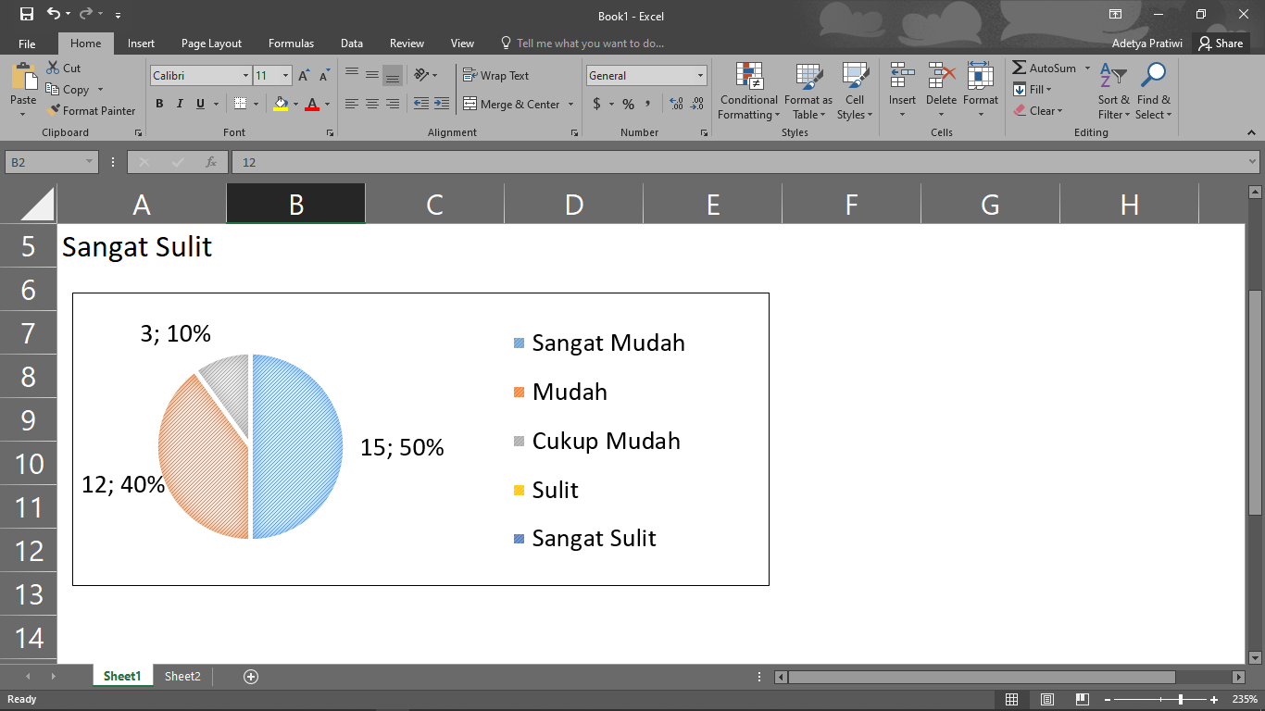

**Gambar 4.58** Tanggapan Terhadap Pernyataan ke-1 Aspek Kemudahan Akses

**Pernyataan ke-2** : Bahasa yang digunakan mudah dipahami.

Tanggapan dari responden terhadapan pernyataan ini dapat dilihat pada Gambar 4.59.

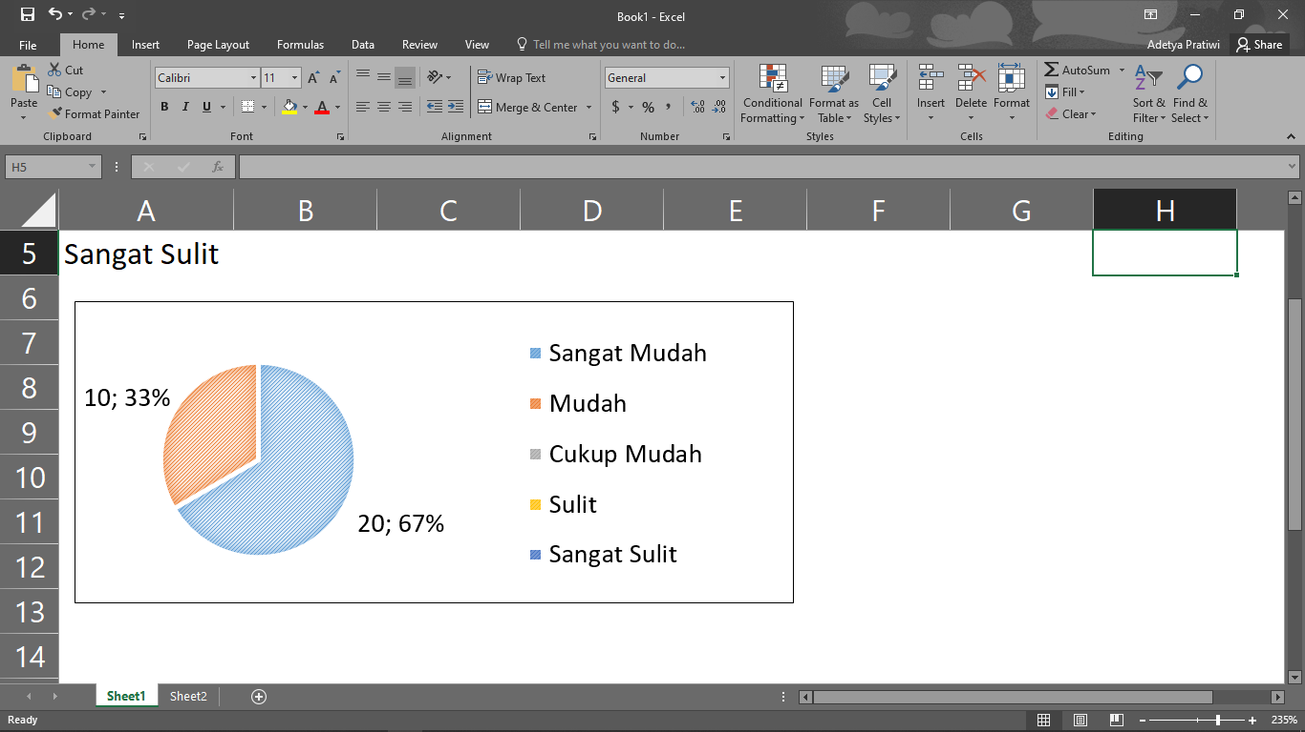

**Gambar 4.59** Tanggapan Terhadap Pernyataan ke-2 Aspek Kemudahan Akses

**Pernyataan ke-3** : Aplikasi dapat dengan mudah dipelajari.

Tanggapan dari responden terhadapan pernyataan ini dapat dilihat pada Gambar 4.58.

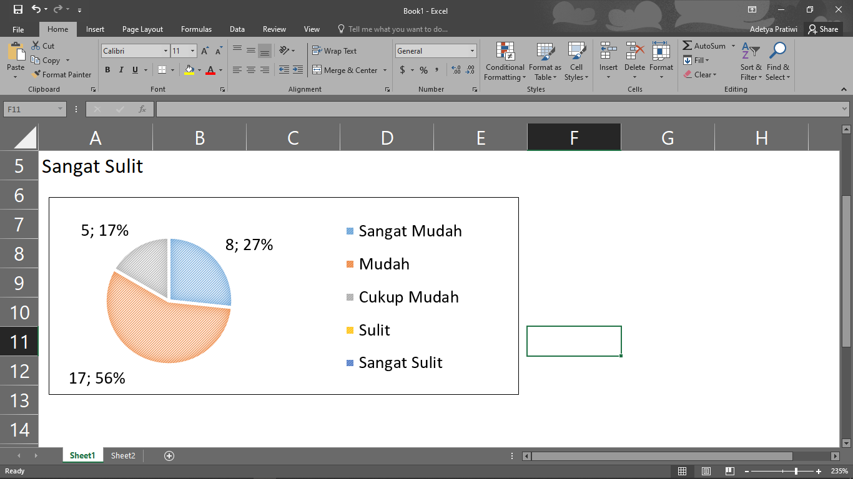

**Gambar 4.60** Tanggapan Terhadap Pernyataan ke-3 Aspek Kemudahan Akses

Pada grafik-grafik di atas dapat diketahui bahwa dari 3 pernyataan, jumlah tanggapan paling tinggi terdapat pada pernyataan kedua yaitu kemudahan dalam memahami bahasa yang digunakan pada aplikasi dengan jumlah tanggapan sangat mudah sebanyak 20 responden. Secara keseluruhan tanggapan responden terhadap aspek kemudahan akses yaitu sangat mudah, ini berarti user dapat menjalankan aplikasi dengan sangat mudah.

2) Aspek Fungsionalitas

Hasil tanggapan responden terhadap setiap pernyataan aspek fungsionalitas disajikan pada grafik-grafik dibawah ini.

**Pernyataan ke-1** : Aplikasi dapat membantu proses pendaftaran.

Tanggapan dari responden terhadapan pernyataan ini dapat dilihat pada Gambar 4.61.

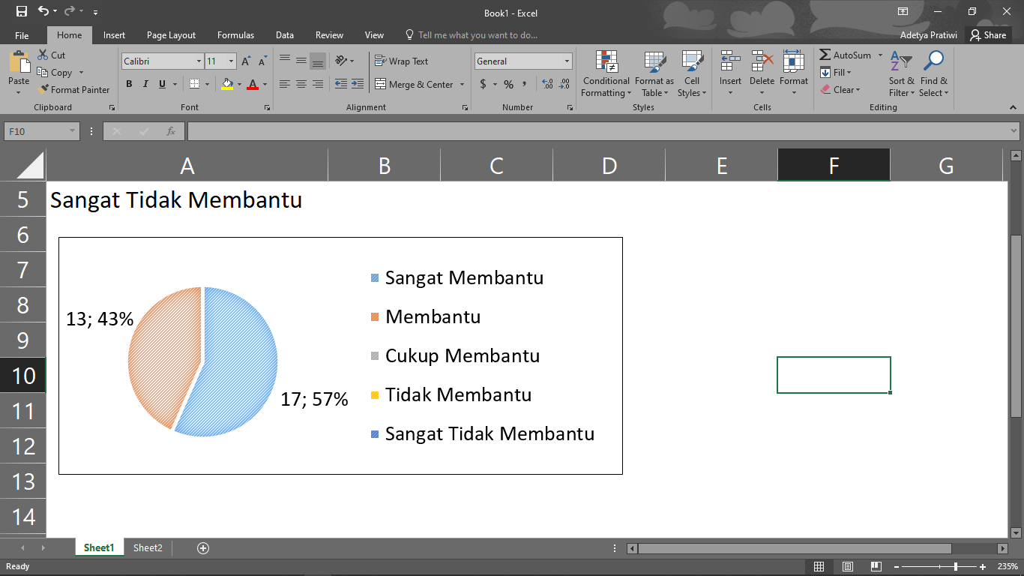

**Gambar 4.61** Tanggapan Terhadap Pernyataan ke-1 Aspek Fungsionalitas

**Pernyataan ke-2** : Aplikasi dapat membantu memantau antrian.

Tanggapan dari responden terhadapan pernyataan ini dapat dilihat pada Gambar 4.62.

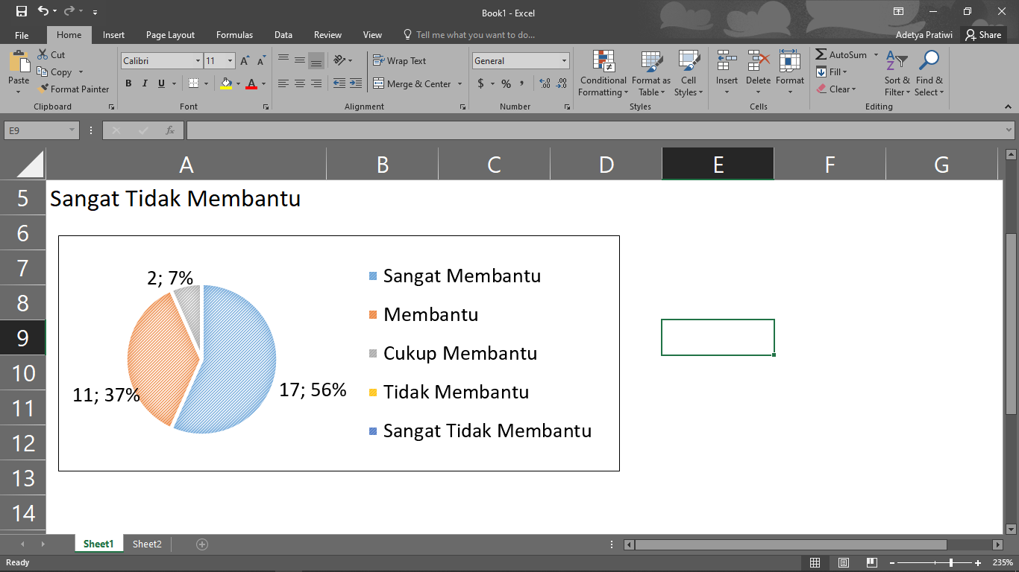

**Gambar 4.62** Tanggapan Terhadap Pernyataan ke-2 Aspek Fungsionalitas

**Pernyataan ke-3** : Aplikasi dapat membantu melihat informasi pendaftaran poli rawat jalan.

Tanggapan dari responden terhadapan pernyataan ini dapat dilihat pada Gambar 4.63.

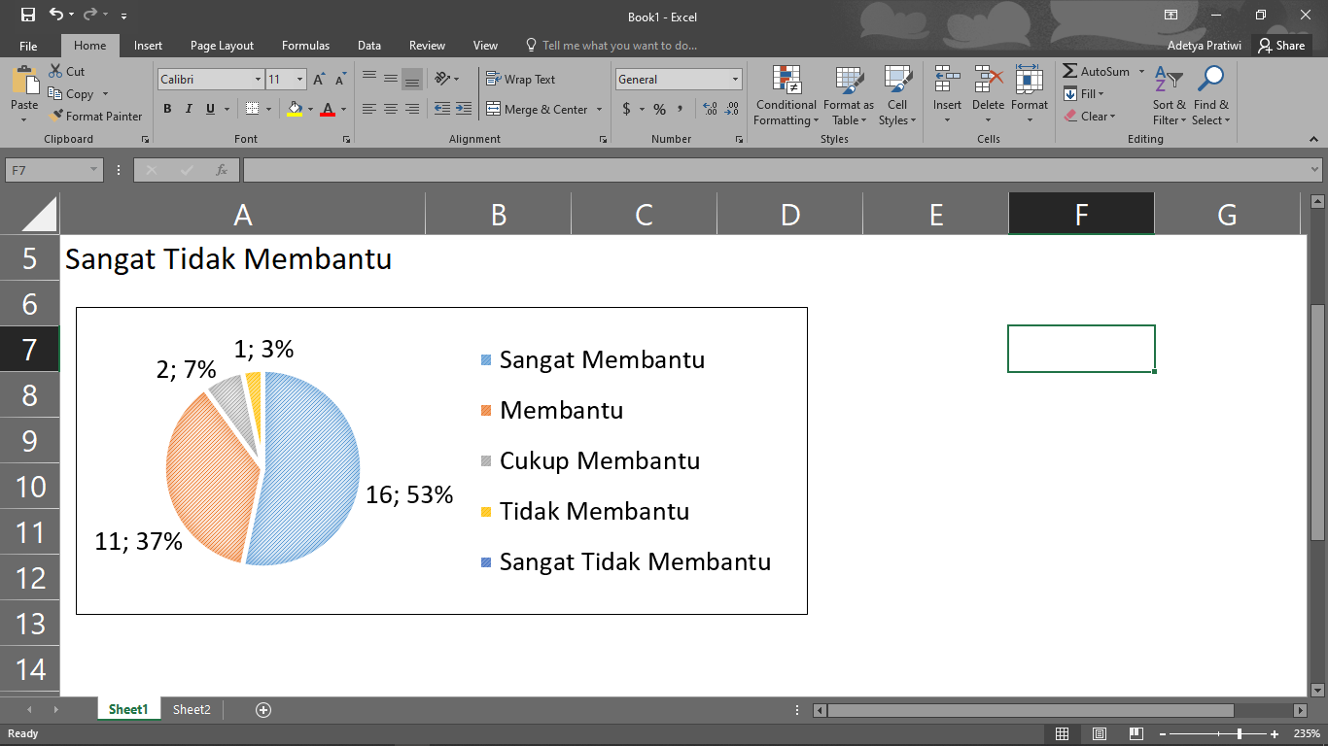

**Gambar 4.63** Tanggapan Terhadap Pernyataan ke-3 Aspek Fungsionalitas

**Pernyataan ke-4** : Aplikasi dapat membantu proses pendaftaran menjadi lebih sigkat.

Tanggapan dari responden terhadapan pernyataan ini dapat dilihat pada Gambar 4.64.

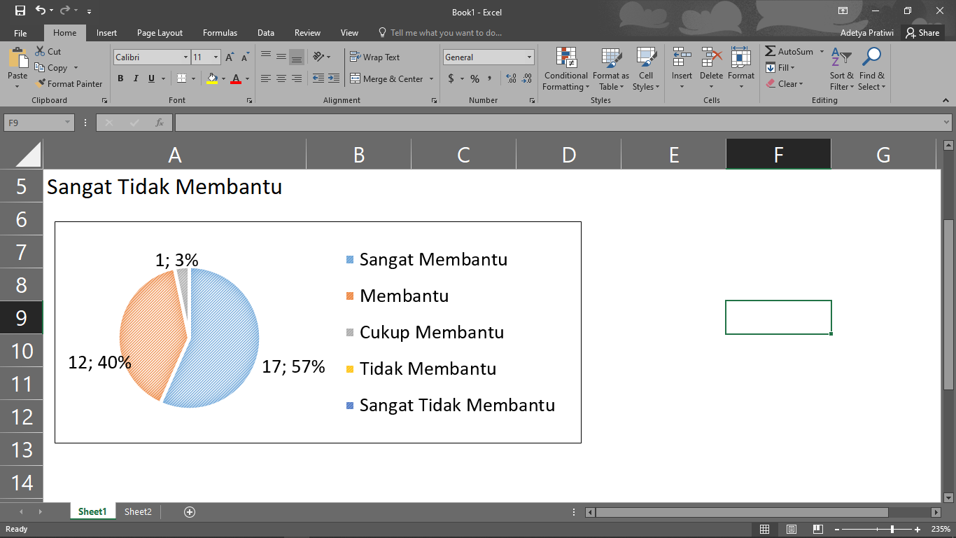

**Gambar 4.64** Tanggapan Terhadap Pernyataan ke- 4 Aspek Fungsionalitas

Pada grafik-grafik di atas dapat diketahui bahwa dari 4 pernyataan, jumlah tanggapan paling tinggi terdapat pada pernyataan pertama, kedua dan keempat dengan jumlah tanggapan sangat membantu sebanyak 17 responden. Secara keseluruhan tanggapan responden terhadap aspek fungsionalitas yaitu sangat mudah, ini berarti user menilai aplikasi sangat membantu dalam proses pendaftaran dan pemantauan antrian rawat jalan rumah sakit.

3) Aspek Komunikasi Visual

Hasil tanggapan responden terhadap setiap pernyataan aspek komunikasi visual disajikan pada grafik-grafik dibawah ini.

**Pernyataan ke-1** : Tampilan aplikasi menarik.

Tanggapan dari responden terhadapan pernyataan ini dapat dilihat pada Gambar 4.65.

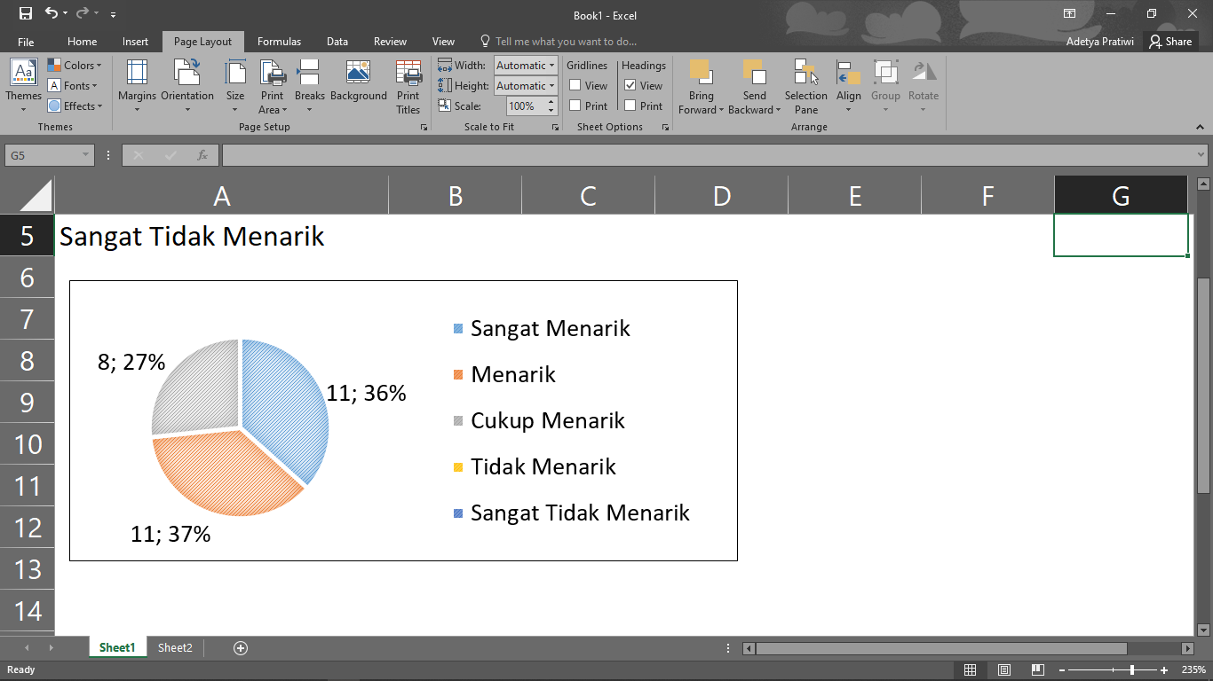

**Gambar 4.65** Tanggapan Terhadap Pernyataan ke-1 Aspek Komunikasi Visual

**Pernyataan ke-2** : Tampilan menu mudah dimengerti.

Tanggapan dari responden terhadapan pernyataan ini dapat dilihat pada Gambar 4.66.

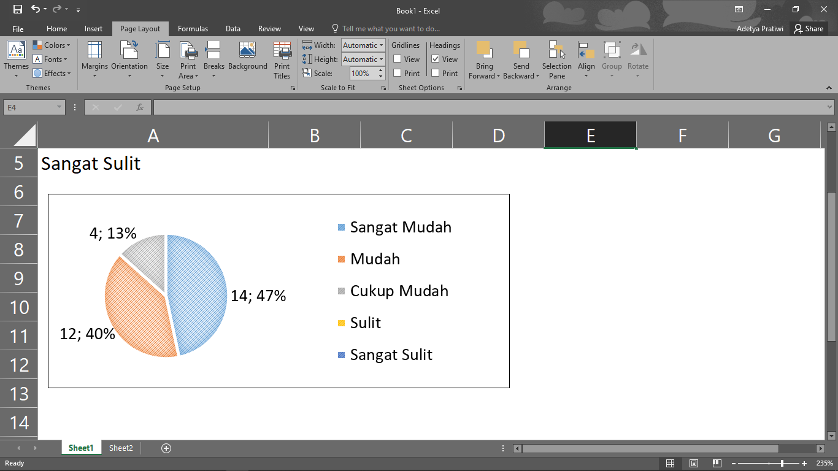

**Gambar 4.6****6** Tanggapan Terhadap Pernyataan ke-2 Aspek Komunikasi Visual

Pada grafik-grafik di atas dapat diketahui bahwa dari 2 pernyataan, jumlah tanggapan paling tinggi terdapat pada pernyataan jumlah tanggapan sangat membantu sebanyak 17 responden. Secara keseluruhan tanggapan responden terhadap aspek fungsionalitas yaitu sangat mudah, ini berarti user menilai aplikasi sangat membantu dalam proses pendaftaran dan pemantauan antrian rawat jalan rumah sakit.

### Analisis Hasil Pengujian

Pengujian sistem dilakukan dengan pengujian *blackbox* terhadap proses *input* dan *output* yang membuktikan bahwa sistem yang dibuat telah berjalan dengan baik serta *User Acceptance Test* oleh 30 responden terhadap 9 pernyataan tentang sistem meliputi tiga aspek antara lain aspek kemudahan akses, aspek fungsionalitas dan aspek komunikasi visual. Secara keseluruhan hasil pengujian menyatakan bahwa sistem telah dapat diterima oleh *user* dengan sangat baik.

# Penutup

## Kesimpulan

Pada proses analasis awal dapat diketahui model-model antrian dari hasil studi literatur, pada observasi awal yang dilakukan pada Rumah Sakit Sultan Syarif Mohammad Alkadrie selama 3 hari dapat diketahui bahwa waktu yang dihabiskan paling banyak oleh pasien pada saat proses pendaftaran dan menunggu dokter datang untuk mendapatkan layanan selama paling sedikit 2 jam, sedangkan waktu yang dihabiskan pasien saat mendapatkan layanan medis rata-rata hanya selama 10 menit, maka dari itu waktu tunggu pasien tidak termasuk lama saat proses layanan medis telah dimulai.

Penelitian dilanjutkan dengan perancangan sistem yang akan dibangun. Dituliskan dalam UML yang terdiri dari *class diagram, use case diagram* dan *activity diagram* sistem.

Berdasarkan perancangan dilakukan proses implementasi ke dalam sebuah *website.* Yang dapat membantu pasien melakukan pendaftaran dan pemantauan antrian poli-poli rawat jalan rumah sakit. Setelah dilakukan simulasi, telah dihitung bahwa waktu yang dihabiskan pasien dari pendaftaran hingga mendapatkan nomor antrian yaitu hanya selama 1 menit dan pasien juga dapat memantau jalannya antrian tanpa harus menunggu di rumah sakit.

Pengujian sistem dilakukan dengan pengujian *blackbox* terhadap proses *input* dan *output* yang membuktikan bahwa sistem yang dibuat telah berjalan dengan baik serta *User Acceptance Test* oleh 30 responden terhadap 9 pernyataan tentang sistem meliputi tiga aspek antara lain aspek kemudahan akses, aspek fungsionalitas dan aspek komunikasi visual. Secara keseluruhan hasil pengujian menyatakan bahwa sistem telah dapat diterima oleh *user* dengan sangat baik.

## Saran

Saran yang dapat diberikan untuk pengembangan aplikasi lebih lanjut adalah sebagai berikut:

* + - 1. Aplikasi pendaftaran dan pemantauan antrian pasien rawat jalan dapat dikembangkan menjadi sistem informasi rumah sakit secara menyeluruh, termasuk mengelola data rekam medis pasien yang terdaftar.

2. Aplikasi dapat dikembangkan menjadi sistem informasi rumah sakit terpusat dengan mengimplementasikan GIS (Geographic Information System) agar pasien dapat mendapatkan informasi rumah sakit terdekat yang memiliki poli-poli rawat jalan yang diinginkan.

# Daftar Pustaka

Bustani, Neti M dkk. 2015. *Analisis Lama Waktu Tunggu Pelayanan Pasien Rawat Jalan di Balai Kesehatan Mata Masyarakat Propinsi Sulawesi Utara*.

Clune, Thomas .L. dan Richard B. Rood. 2011. *Software Testing and Verification In Climate Model Development*. IEEE Journal , Focus: Climate Change Software.

Heizer, Jay dan Barry Render. 2008. *Operation Management*. Jakarta: Salemba Empat Jakarta.

Hamdani, Ahmad Yusuf. 2016. *Analisis Efisiensi Model Antrian Menggunakan Teori Antrian di Loket Pembayaran Pajak Kendaraan Samsat Surakarta pada Jam Operasional Layanan*. Surakarta: Universitas Sebelas Maret.

Krajewski J. dan Larry P. Ritzman. 2010. *Operation Management Processes and supply chain (Ninth Edition)*. New Jersey: Pearson Education, Inc.

Pressman, Roger S. 2010. *Pendekatan Praktisi Rekayasa Perangkat Lunak Edisi 7*. Yogyakarta:Andi.

Rohman, Abdul. 2014. *Mengenal Framework “Laravel” (Best PHP Frameworks for 2014).*

Rudiyanto, Arief. 2011. *Pemrograman Web Dinamis Menggunakan PHP dan MySQL*. Yogyakarta: Andi.

Siagian, P. 1987. *Penelitian Operasional: Teknik dan Praktek*. Jakarta: Penerbit Universitas Indonesia (UI-Press).

Sidik, Betha. 2012. *Pemrograman WEB dengan PHP.* Bandung: Informatika.

Sugiyono. 2010. *Metode Penelitian Pendidikan Pendekatan Kuantitatif, Kualitatif, dan R&D*. Bandung: Alfabeta

Sukamto, Rosa Ariani dan M. Shalahudin. 2013. *Rekayasa Perangkat Lunak Terstruktur dan Berorientasi Objek*. Bandung: Informatika Bandung.

Sukamto, Rosa Ariani. 2009. *Black-Box Testing, Testing dan Implementasi Sistem*.

Suryadhi, Putu A. R. dan Nichson Jp Manurung. 2009. *Model Antrian pada Pelayanan Kesehatan di Rumah Sakit*. Bali: Universitas Udayana.

Susanto, Azhar, 2004. *Sistem Informasi Akuntansi: Konsep dan Pengembangannya*. Indonesia: Lingga Jaya.

1. Kuesioner pengujian

Kuesioner pengujian yang dilakukan melalui *Google Form* dapat dilihat pada gambar berikut.